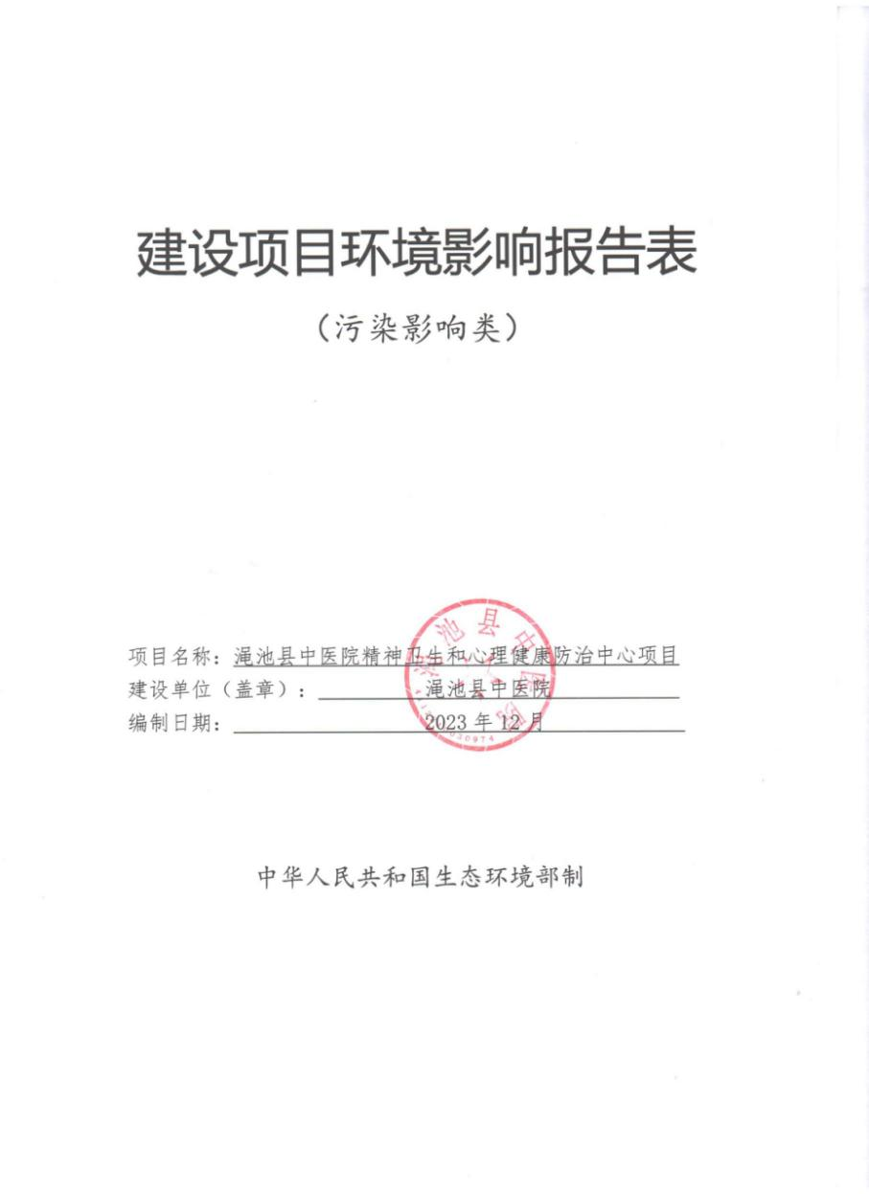
建设项目环境影响报告表
（污染影响类）

项目名称：渑池县中医院精神卫生和心理健康防治中心项目
建设单位（盖章）： 渑池县中医院
编制日期： 2023年12月

中华人民共和国生态环境部制

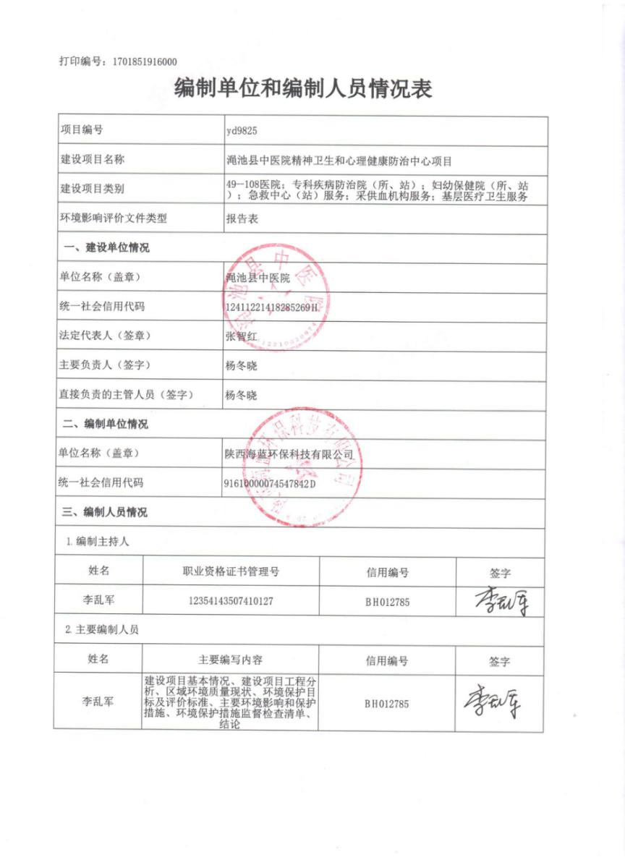
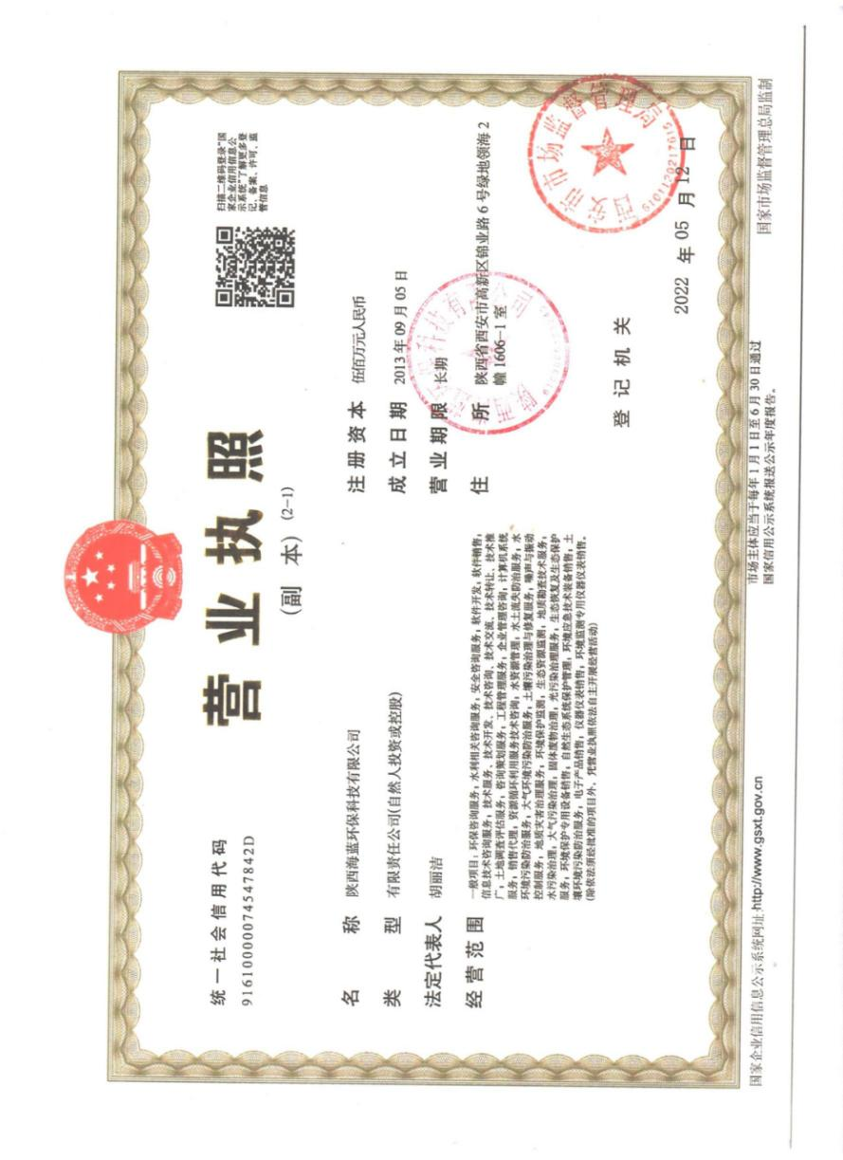

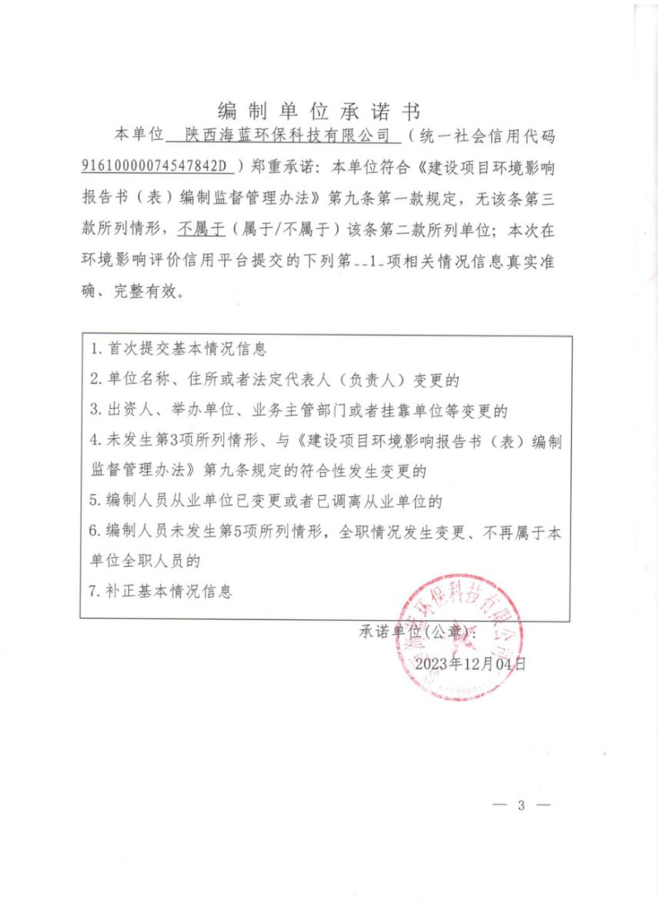
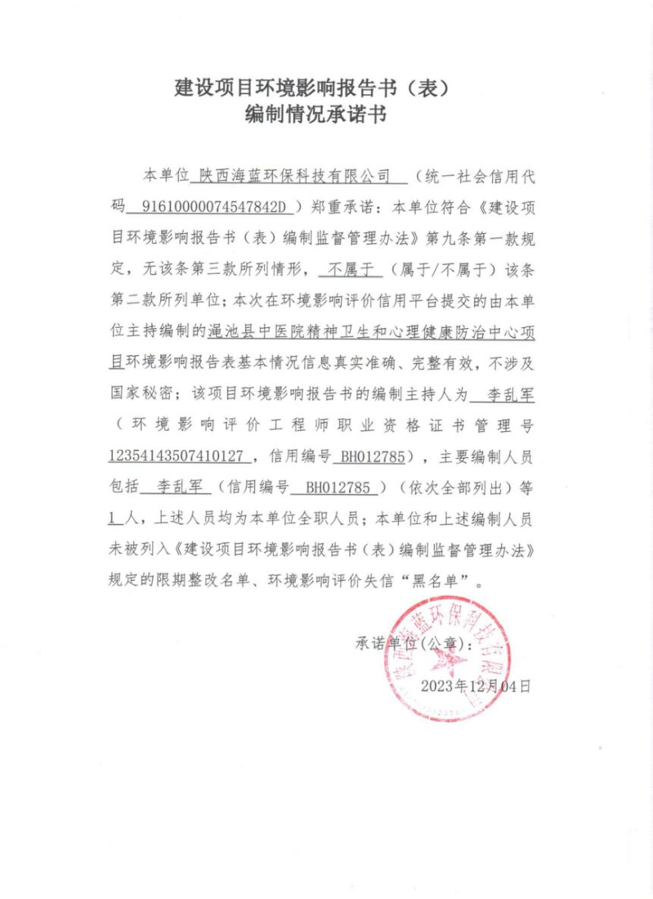
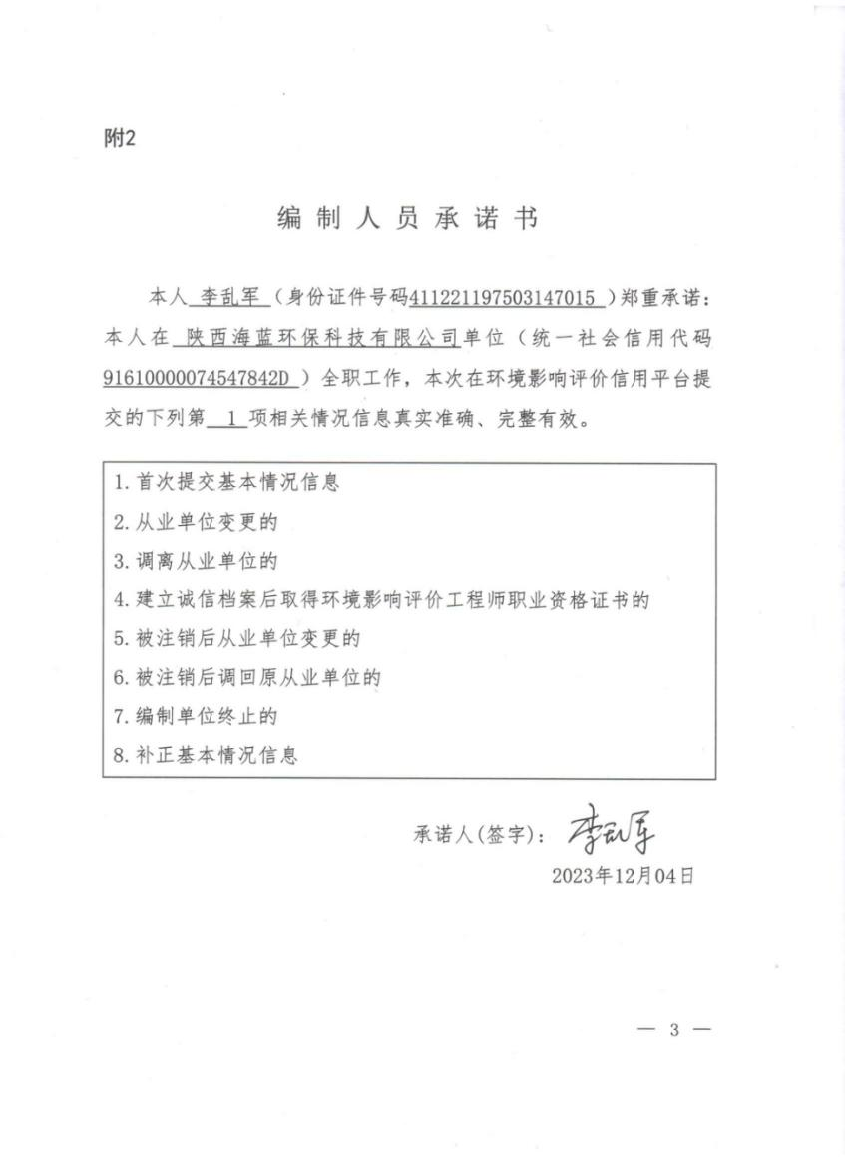
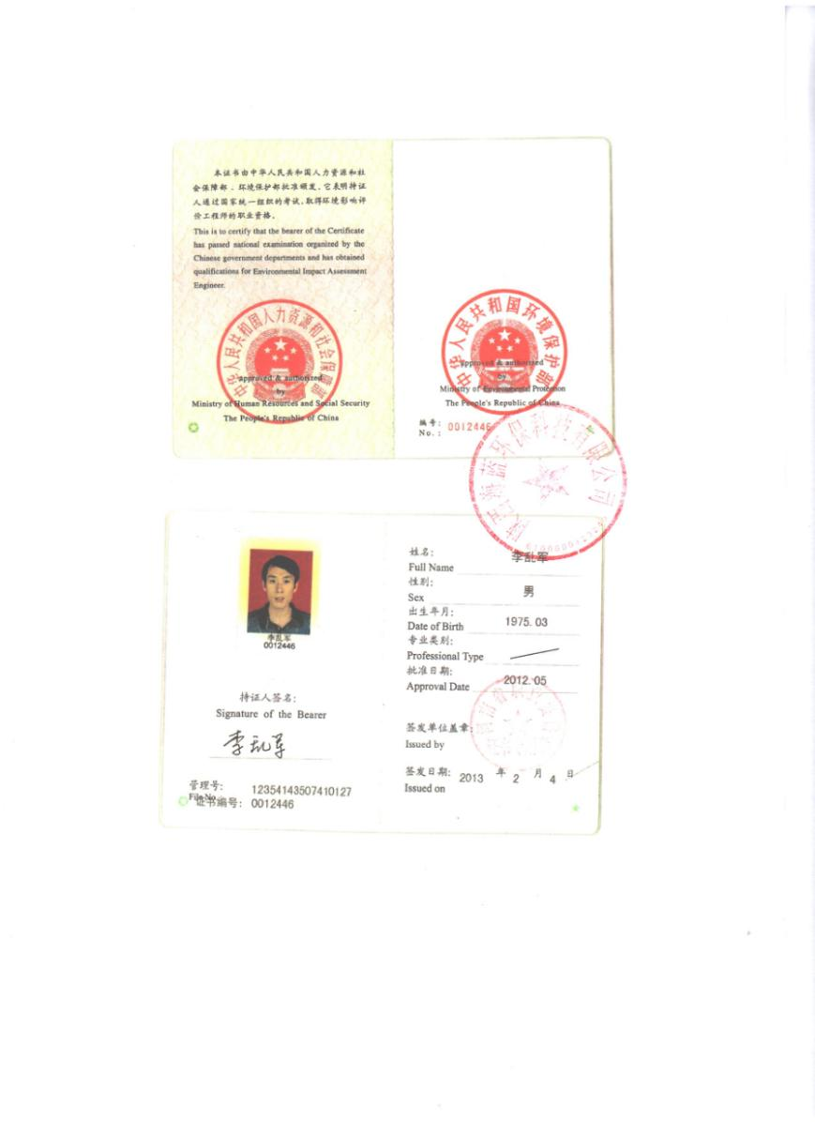
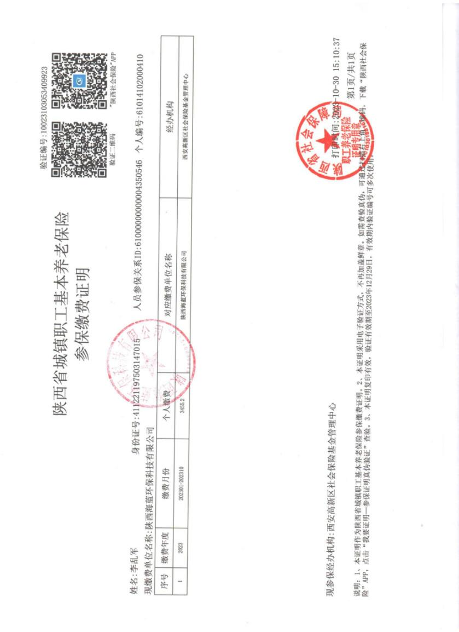

一、建设项目基本情况
建设项目名称 | 渑池县中医院精神卫生和心理健康防治中心项目
项目代码 | 渑发改社会[2020]239号
建设单位联系人 | 杨冬晓 | 联系方式 | 15238958891
建设地点 | 渑池县城关镇孟岭村韶州路东段、县中医院东侧感染病房楼院内
地理坐标 | （东经 111 度 47 分 13.985 秒，北纬 34 度 46 分 17.274 秒）
国民经济  行业类别 | Q8432 专科疾病  防治院(所、站) | 建设项目  行业类别 | 49-108、医院841；专科疾病防治院(所、站)8432；妇幼保健院(所、站)8433；急救中心(站)服务8434；采供血机构服务8435；基层医疗卫生服务842
建设性质 | 新建（迁建）  □改建  扩建  □技术改造 | 建设项目  申报情形 | 首次申报项目  □不予批准后再次申报项目  □超五年重新审核项目  □重大变动重新报批项目
项目审批（核准/  备案）部门（选填） | 渑池县发展和改革委员会 | 项目审批（核准/  备案）文号（选填） | 渑发改社会[2020]239号
总投资（万元） | 4296.00 | 环保投资（万元） | 60.00
环保投资占比（%） | 1.4 | 施工工期 | 24个月
是否开工建设 | 否  是： | 用地（用海）  面积（m²） | 11813
专项评价设置情况 | 无
规划情况 | 无
规划环境影响  评价情况 | 无
规划及规划环境  影响评价符合性分析 | 无

其他符合性分析 | 1、项目与《三门峡人民政府关于实施“三线一单”生态环境分区管控的意见（三政[2021]8号）》符合性分析  2021年7月7日，三门峡市人民政府印发了《三门峡市人民政府关于实施“三线一单”生态环境分区管控的意见》（三政〔2021〕8号），具体内容如下：  （1）总体目标  到2025年，建立较为完善的“三线一单”生态环境分区管控体系，生态环境质量持续改善，产业布局、生态格局和国土空间开发保护格局进一步优化，生产生活方式绿色转型成效显著，能源资源配置更加合理、利用效率大幅提高，主要污染物排放总量持续减少，生态系统服务功能逐步提升，绿色发展和绿色生活水平明显提高，城乡人居环境明显改善。  到2035年，生态环境分区管控体系巩固完善，广泛形成节约资源和保护生态环境的空间格局以及绿色生产生活方式，生产发展、生活富裕、生态优美，天蓝水清土净。产业、能源、运输和用地结构得到优化，生态环境质量实现根本好转，碳排放达峰后稳中有降，美丽三门峡建设目标基本实现。  （2）环境管控单元划分  全市共划定52个生态环境分区管控单元。其中：优先保护单元17个，主要包括生态保护红线、自然保护地、饮用水水源保护区等生态功能区域；重点管控单元30个，主要包括经济开发区、工业园区、中心城区等经济发展程度较高的区域；一般管控单元5个，主要包括优先保护单元、重点管控单元以外的区域。生态环境分区管控单元根据生态保护红线和相关生态功能区域评估调整进行优化。  （3）分区环境管控要求  1、优先保护单元。指具有一定生态功能、以生态环境保护为主的区域。突出空间用途管控，以生态环境保护优先为原则，依法禁止或限制有关开发建设活动，优先开展生态保护修复，提高生态系统服务功能，确保生态环境功能不降低。  2、重点管控单元。指人口密集、资源开发强度较大、污染物排放强度相对较高的区域。主要推动空间布局优化和产业结构转型升级，深化污染治理，提高资源利用效率，减少污染物排放，防控生态环境风险，守住环境质量底线。  3、一般管控单元。指除优先保护单元、重点管控单元以外的其他区域。主要落实生态环境保护的基本要求，生态环境状况得到保持或优化。  根据三门峡市生态环境管控单元分布示意图（附图5），本项目位置属于“渑池县城镇重点单元”，本项目不属于污染严重的工业项目，针对本项目产生的污染提出了相应的处理措施，经处理后对周围环境的影响可以接受。  1.1 生态保护红线  本项目位于渑池县城关镇孟岭村韶州路东段、县中医院东侧感染病房楼院内，根据《河南省生态保护红线划定方案》，本项目不在三门峡市生态保护红线内，符合生态保护红线管理要求。  1.2环境质量底线  “环境质量底线”是国家和地方设置的大气、水和土壤环境质量目标，也是改善环境质量的基准线。有关规划环评应落实区域环境质量目标管理要求，提出区域或者行业污染物排放总量管控建议以及优化区域或行业发展布局、结构和规模的对策措施。项目环评应对照区域环境质量目标，深入分析预测项目建设对环境质量的影响，强化污染防治措施和污染物排放控制要求。  环境空气现状：2022年渑池县环境空气质量中SO₂、NO₂、CO年均值和O₃ 8小时均值均符合《环境空气质量标准》（GB3095-2012）二级标准要求，PM₁₀和PM_{2.5}年均值超标，说明渑池县为非达标区域。  水环境现状：涧河塔尼断面水质满足《地表水环境质量标准》（GB3838-2002）Ⅲ类标准。  声环境：项目所在区域声环境质量良好。  根据本次环境现状调查来看，区域环境质量现状均能满足项目所在地环境功能区划要求，且有一定的环境容量，项目所在区域通过实施达标治理规划可以实现区域环境质量达标。项目各污染物均能做到达标排放，不会破坏环境质量底线。  1.3资源利用上限  资源是环境的载体，“资源利用上线”地区能源、水、土地等资源消耗不得突破的“天花板”。相关规划环评应依据有关资源利用上线，对规划实施以及规划内项目的资源开发利用，区分不同行业，从能源资源开发等量或减量替代、开采方式和规模控制、利用效率和保护措施等方面提出建议，为规划编制和审批决策提供重要依据。  本项目采用的能源主要为电，项目建成运行后通过内部管理、设备选择、原辅材料的选用和管理、废物回收利用、污染治理等多方面的措施，可使产生的污染物得到有效的处置，符合清洁运营的要求。项目对资源的使用较少、利用率较高，不触及资源利用上线。  1.4生态环境准入清单  本项目位于渑池县城关镇孟岭村韶州路东段、县中医院东侧感染病房楼院内，根据河南省生态环境厅编制的《河南省生态环境准入清单》（2020.12），项目所在区域属于“渑池县城镇重点单元”，编码：ZH4112210002。本项目与该管控单元管控要求相符性分析如下表所示。  - 与“渑池县城镇重点单元”管控要求相符性分析  分类 管控要求 本项目情况 相符性  空间布局约束 1、禁止新建、改建及扩建高污染、高风险建设项目。 2、鼓励该区域内现有工业企业退城入园。 3、禁燃区内禁止新建、扩建燃用高污染燃料的锅炉、窑炉、炉灶等燃烧设备（集中供热、电力行业燃煤锅炉、大宗工业固废综合利用项目除外）。 本项目为精神卫生和心理健康防治中心项目，不属于高污染、高风险建设项目；本项目不设燃烧设备。 相符  污染物排放管控 1、禁止填埋场渗滤液直排或超标排放。 2、禁止含重金属废水进入城市生活污水处理厂。 3、实施“散乱污”企业动态管理，实现平原地区散煤取暖基本清零，开展城市清洁行动，全面提升“三散”污染治理水平。 本项目为精神卫生和心理健康防治中心项目，废水主要包括医疗废水和生活污水，不含重金属，经自建污水处理站处理后排入市政管网；本项目项目严格按规范化建设，不属于“散乱污”企业。 相符  环境风险防控 1、按照土壤环境调查相关技术规定，对垃圾填埋场周边土壤环境状况进行调查评估。对周边土壤环境超过可接受风险的，应采取限制填埋废物进入、降低人体暴露健康风险等管控措施。 2、重点监管企业在拆除生产设施设备、污染治理设施时，要事先制定残留污染物清理和安全处置方案。 3、高关注地块划分污染风险等级，纳入优先管控名录。 本项目不涉及土壤环境调查；项目不属于重点监管企业；项目用地未纳入优先管控名录。 相符  资源开发效率要求 禁止销售、使用煤等高污染燃料，现有使用高污染燃料的单位和个人，应当按照市、县（市）人民政府规定的期限改用清洁能源或拆除使用高污染燃料的设施。 本项目不涉及销售、使用煤等高污染燃料，不设燃烧设施。 相符  综上所述，本项目的建设符合《三门峡人民政府关于实施“三线一单”生态环境分区管控的意见（三政[2021]8号）》的要求。  2、用地相符性分析  本项目位于渑池县城关镇孟岭村韶州路东段、县中医院东侧感染病房楼院内，占地面积11813m²。根据《三门峡市自然资源和规划局关于渑池县2020年第一批城乡建设用地增减挂钩项目实施规划的批复》（三自然资[2020]184号），本项目用地为建设用地，详见附件3。  3、产业政策相符性分析  对照《产业结构调整指导目录（2019 年本）》（中华人民共和国国家发展和改革委员会令第29号）及《国家发展改革委关于修改<产业结构调整指导目录（2019年本）>的决定》（中华人民共和国国家发展和改革委员会令第49号），本项目为精神卫生和心理健康防治中心项目，属于第一类 鼓励类 “三十七、卫生健康6、传染病、儿童、精神卫生专科医院和康复医院(中心)、护理院(中心、站)、安宁疗护中心、全科医疗设施建设与服务 7、心理咨询服务”；项目于2020年12月9日取得渑池县发展和改革委员会《关于渑池县中医院精神卫生和心理健康防治中心项目可行性研究报告的批复》，批复文号“渑发改社会[2020]239号”（详见附件2），项目代码：渑发改社会[2020]239号。因此，项目符合国家产业政策。  - 规划相符性分析  4.1与《渑池县城市总体规划》（2006-2020）相符性分析  根据《渑池县城市总体规划》（2006-2020）：渑池县城市总体规划范围：东到渑池县县界，西以涧河支流为界，南到县道005，北以仰韶乡（原）乡界为界，含县城城区（城关镇）、仰韶乡（原）、果园乡行政辖区范围和陈村乡部分行政辖区范围，规划面积239.4km²。城市规划定位：河南省西部地区重要的能源、原材料基地；三门峡市城镇体系中的副中心城市之一；三门峡市东部的交通枢纽和物流中心；工业与旅游型城市。  渑池县城市总体规划发展目标：提升城市的区域地位为三门峡市东部副中心，由城关镇、仰韶乡（原）和果园乡共同组成组团式城市。促使城镇向优势区位聚集，即向310国道发展轴线聚集。形成中心城市、重点镇和一般镇三个等级的梯级发展格局。形成职能分工明确、协作密切、互相协调的城镇体系。  渑池县城市总体规划提出：“一城两翼，带状组团式格局”，“一城”即中心城区，“两翼”为天坛组团和果园组团。  扩建项目位于渑池县城关镇孟岭村韶州路东段、县中医院东侧感染病房楼院内，根据《三门峡市自然资源和规划局关于渑池县2020年第一批城乡建设用地增减挂钩项目实施规划的批复》（三自然资[2020]184号），本项目用地为建设用地，项目选址符合渑池县城市总体规划要求。  4.2渑池县县级集中式饮用水水源保护区  根据河南省人民政府办公厅发布的《关于印发河南省县级集中式饮用水水源保护区划的通知》（豫政办[2013]107号）及《关于调整三门峡市县级以上集中式饮用水水源地保护区的请示》（三政文[2019]44号），渑池县饮用水水源保护区介绍如下：  （1）刘郭水库，已取消，该水库长期干涸，不能满足供水条件；  （2）洋河地下水井群，已取消，该水源地地下水水位下降，出水量严重不足，不能满足供水条件；  （3）宋村水库，已取消，该水库长期干涸，不能满足供水条件；  （4）南庄水库  一级保护区范围：水库正常水位线（568.6m）以下区域及取水口西侧正常水位线以上200m的区域；二级保护区范围：一级保护区外，水库上游3600m两侧分水岭内的区域。  （5）裴窑水库  一级保护区范围：水库正常水位线（585.0m）以下区域及取水口东侧正常水位线至600m高程的区域；二级保护区范围：一级保护区外，水库上游3000m两侧分水岭内的区域。  （6）西段村水库  西段村水库是三门峡市槐扒黄河提水工程的调节水库，控制流域面积38km²，库容2970万m³，为中型水库。主要任务是服务渑池、义马地区农业生产及生活用水。为保护水源安全，2007年省政府办公室发文将西段村水库蓄水高程567.3m以下列为一级水源保护区，全部汇流区域列为二级水源保护区。  （7）黄河槐扒地表水饮用水源保护区  一级保护区：黄河取水口上游2000米、下游200米，5年一遇洪水淹没区的水域及距岸边50米的陆域；汇水支流入河口上游500米的水域；西段村水库高程567.6米以下的全部水域及取水口一侧200米的陆域；输水渠道两侧50米的陆域。  二级保护区：黄河一级保护区上游2000米、下游200米，10年一遇洪水淹没区的水域及两侧1000米的陆域；汇水支流一级保护区外300米的水域；西段村水库一级保护区外的整个汇水区域。  （8）仁村乡坻坞地下水井群保护区（5眼井）  一级保护区范围：取水井外围50m的区域。  扩建项目位于渑池县城关镇孟岭村韶州路东段、县中医院东侧感染病房楼院内，距离扩建项目最近的水源保护区为洋河地下水井群，位于项目区西侧约4.1km处。目前，该水源地因地下水水位下降，出水量严重不足，不能满足供水条件，已取消。  4.3渑池县乡镇集中式饮用水水源保护区  根据《河南省人民政府办公厅关于印发河南省乡镇集中式饮用水水源保护区划的通知》（豫政办[2016]23号），渑池县共划分8个乡镇集中饮用水水源地：  （1）渑池县果园乡鱼脊梁水库  一级保护区：水库正常水位线（524.7米）以下及以上至543米等高线的区域。  二级保护区：一级保护区外，入库主河流上溯2000米河道内及两侧至分水岭的汇水区域。  （2）渑池县果园乡胡家洼水库  一级保护区：水库正常水位线（500.73米）以下及以上200米的区域。  二级保护区：一级保护区外，入库主河流上溯2000米河道内及两侧50米的区域。  （3）渑池县仰韶镇西阳村地下水井（共1眼井）  一级保护区：取水井外围30米的区域。  （4）渑池县仁村乡雪白村地下水井（共1眼井）  一级保护区：洪阳河取水井上游1000米至下游100米河道内及两侧50米内的区域。  二级保护区：一级保护区外，洪阳河上游2000米至下游200米河道内及两侧200米的区域。  （5）渑池县坡头乡西庄沟地下水井（共1眼井）  一级保护区：西庄沟取水井上游500米至下游100米河道内及两侧50米的区域。  二级保护区：一级保护区外，西庄沟上游分水岭至下游100米两侧至分水岭内的区域。  （6）渑池县南村乡地下水井群（共2眼井）  一级保护区：取水井外围50米的区域。  二级保护区：一级保护区外，取水井连线外围550米区域。  （7）渑池县段村乡段村地下水井（共1眼井）  一级保护区：取水井外围30米的区域。  二级保护区：一级保护区外，取水井外围330米区域。  （8）渑池县张村镇张村地下水井（共1眼井）  一级保护区：取水井外围30米的区域。  本项目位于渑池县城关镇孟岭村韶州路东段、县中医院东侧感染病房楼院内，不在上述乡镇集中式饮用水水源保护区范围之内，不会对饮用水水源地产生影响。  4.4 电力设施保护  根据《城市电力规划规范》（GB/T50293-2014）的规定，架空电力线路边导线与建筑物之间的水平距离如下：  - 架空电力线路边导线与建筑物之间的水平距离  线路电压（kV） 110（66） 220 330 500 750 1000  水平距离（m） 2.0 2.5 3.0 5.0 6.0 7.0  扩建项目位于渑池县城关镇，东、西两侧各有一条110kV高压走廊。由上述要求，110kV架空电力线路保护区为导线边线向外侧水平延伸2.0m并垂直于地面所形成的的区域。根据已批复的项目可研报告中资料可知，西侧110kV高压走廊保护区向外侧水平延伸5m并垂直于地面所形成的的区域范围内无建筑物、构筑物等；东侧110kv高压走廊保护区向外侧水平延伸28.43m并垂直于地面所形成的的区域范围内无建筑物、构筑物等。因此，扩建项目对东、西两侧高压走廊不会产生大的影响，符合《城市电力规划规范》（GB/T50293-2014）的规定。
二、建设项目工程分析
建设内容 | 1、项目由来  随着经济社会快速发展，生活节奏明显加快，心理应激因素日益增加，焦虑症、抑郁症等常见精神障碍及心理行为问题逐年增多，心理应激事件及精神障碍患者肇事肇祸案（事）件时有发生，老年痴呆症、儿童孤独症等特定人群疾病干预取需加强，我国精神卫生工作仍然面临严峻挑战。目前，精神疾病已经成为一类严重影响群众身心健康的疾病。据我国卫生部的一份报告显示：神经精神疾病在我国疾病总负担中排名首位，约占疾病总负担的五分之一。因此如何做好精神病的预防、治疗和康复，成为现代医学的重大课题之一。精神病患者作为一个特殊的群体，越来越受到社会泛的关注，成为不容忽视的社会问题。  渑池县中医院（曾用名渑池县中医医院）始建于1982年，经过近四十年的发展，目前已成为一所以中医为特色，中西医并重发展的二级甲等中医院。新院位于韶州路，占地70亩，建筑面积42884.21平方米，批准床位350张。现有职工400人，其中专业技术251人，高级职称11人，中级职称36人。近年来，医院整体业务快速发展，医疗服务能力持续提升，脑病科、心病科、康复科、颈肩腿疼科、耳鼻喉科等一大批特色科室发展势头强劲，率先在全县开展了经十二指肠镜胆总管取石术、乳腺癌保乳术、微创、心脏康复等新业务、新技术。  历年环保手续情况：  2013年11月，渑池县中医医院规划迁建至韶州路孟岭桥西南角处，建设规模为350张床位，总用地面积41369m²；2014年8月，渑池县中医医院委托河南汇能阜力科技有限公司编制完成了《渑池县中医医院迁建项目环境影响报告书》；2014年9月11日，三门峡市环境保护局《关于渑池县中医医院迁建项目环境影响报告书的审批意见》，文号：三环审[2014]82号。目前，该医院正常运行，以下简称“现有工程”。  2020年，渑池县中医院决定在中医院东侧建设感染病房楼1栋（含门诊、急诊、医技、感染病房），共设计床位100张。2021年12月，渑池县中医院委托河北创录环保科技有限公司编制完成了《渑池县中医院感染病房楼工程项目环境影响报告表》；2021年12月28日，三门峡市环境保护局渑池分局出具了《关于渑池县中医院感染病房楼工程项目环境影响报告表的批复》，文号：三环渑局审〔2021〕35号。目前，项目正在建设中，以下简称“在建工程①”。  2019年，渑池县中医院决定在中医院西侧建设医养结合项目，共设置1260张床位，其中养老床位910张，住院床位350张。2022年07月，渑池县中医院委托陕西尚绿高科环境科技有限公司编制完成了《渑池县中医院医养结合项目环境影响报告表》；2022年9月19日，三门峡市环境保护局渑池分局出具了《关于渑池县中医院医养结合项目环境影响报告表告知承诺制审批申请的批复》，文号：三环渑局审〔2022〕19号。目前，项目正在建设中，以下简称“在建工程②”。  2023年05月15日，渑池县中医院完成了排污许可证延续，证书编号：12411221418285269H001U，有效期限：自2023年07月14日至2028年07月13日止。  本次扩建项目情况：  为促进渑池县精神专科医疗服务体系持续健康发展，提高精神疾病防治能力及服务水平，满足群众精神健康需求，渑池县中医院拟在“渑池县中医院感染病房楼工程项目（在建工程①）”院内扩建精神卫生和心理健康防治中心项目，主要建设精神病房楼1栋，拟设105张床位。  根据《中华人民共和国环境保护法》、《中华人民共和国环境影响评价法》和《建设项目环境保护管理条例》的规定和要求，扩建项目需进行环境影响评价。根据《建设项目环境影响评价分类管理名录》（2021年版），扩建项目为精神卫生和心理健康防治中心，拟设床位105张，属于“四十九、卫生 108.专科疾病防治院(所、站)8432”“其他（住院床位20张以下的除外）”类，需要编制环境影响报告表。为此，建设单位委托我公司承担该项目的环境影响评价工作（见附件1）。公司在接受委托后，组织人员对项目场地进行了现场踏勘，在了解区域环境现状，对建设项目进行充分分析的基础上，根据国家和河南省环保法规、标准和环境影响评价技术导则相关要求，编制完成了《渑池县中医院精神卫生和心理健康防治中心项目环境影响报告表》。  本项目设置有影像服务，CT等设备在使用的过程中会产生电磁辐射，根据《放射性同位素与射线装置安全许可政管理办法》（2008年11月21日修改）中规定，涉及放射性同位素与射线装置的环评应委托有资质的机构对其另行环评，本次环评不对放射科设备的电磁辐射进行环评。  2、地理位置及周围环境概况  扩建项目位于渑池县城关镇孟岭村韶州路东段、县中医院东侧感染病房楼院内，详见附图1。  根据现场调查可知，扩建项目所在院区东侧为绿化树林及农田，南侧为空地，西侧为荒沟，北侧为韶州路。周围敏感点主要为院区西南120m处的翰林实验学校、西北260m处的乔岭村、西南290处的后窑等，周围概况详见附图2。  3、建设内容  本项目系在渑池县中医院感染病房楼工程项目（在建工程①）院内扩建一栋6层精神病房楼，设计床位数105张。主要包括建设工程、道路广场工程、绿化工程以及相关医疗设备购置。项目的具体建设规模与内容见下表。  - 扩建前、后项目建设内容一览表  建设内容 在建工程①建设内容及规模 扩建项目建设内容及规模  主体工程 感染病房楼 地下1F，占地面积1900m²，主要为营养食堂、变配电室、消防水泵房、新风机房、柴油发电机房、负压吸引、真空泵房等功能 /  1F，建筑面积1650m²，主要为肠道门诊、呼吸道门诊、心电、B超、化验、治疗、观察室、值班室、设备用房、主任办公室、医生办公室、护士办公室、会议室、更衣室、卫生间、出入院、药房等用房  2F~4F，均为标准层，单层建筑面积1650m²，主要为病房、医生办公室、值班室、护士站、抢救室、设备用房、治疗、处置、活动室、更衣室、卫生间、污洗间、新风机房等  精神病房楼 / 在感染病房楼北侧预留发展用房处进行扩建  1栋6F，占地面积1026.16m²，总建筑面积7183.12m²，建筑高度23.2m。其中地上建筑 6156.96m²，地下建筑面积1026.16m²，内设床位105张 地下1F 建筑面积821.04m²，主要设储藏室  1F 建筑面积1012.85m²，主要设会诊室、门诊、检验室、观察室、治疗室、药房、值班室等  2F 建筑面积998.48m²，主要设病房、康复治疗室、观察室、值班室、医生办公室、餐厅、活动室等  3F~6F 各层建筑面积均为985.49m²，布局一致，主要设病房、康复治疗室、观察室、值班室、医生办公室、餐厅、活动室等  辅助工程 汇流排间 占地面积47.5m²，所需氧气由现有工程制氧站供给 依托在建工程①  消防水池 占地面积316.88m² 依托在建工程①  公用工程 供水 市政管网 依托在建工程①  排水 雨水由雨水管网排出厂外；食堂废水经隔油池处理后与其他废水一起进入院内污水处理站（100m³/d），经处理并消毒后通过市政污水管进入渑池县第二污水处理厂进一步处理 依托在建工程①并进行扩建，扩建后污水处理站规模为160m³/d  供气 市政天然气管道 依托在建工程①  供电 市政电网 依托在建工程①  环保工程 废气处理 污水处理站恶臭气体收集后经活性炭吸附处理后引至感染病楼房顶（20m）排放（DA001）；食堂油烟经油烟净化器处理后由8m高烟囱排放（DA002） 依托在建工程①  废水处理 食堂废水经隔油池处理后与其他废水一起进入院内污水处理站（100m³/d），经“预消毒+AO生物接触氧化法+消毒工艺”处理后通过总排口（DW001）由市政污水管网进入渑池县第二污水处理厂进一步处理 依托在建工程①污水处理站并进行扩建，废水进入污水处理站（160m³/d）经“预消毒+AO生物接触氧化法+消毒工艺”处理后通过总排口（DW001）由市政污水管网进入渑池县第二污水处理厂进一步处理  固废处置 医疗废物经30m²危废暂存间内分类收集暂存后定期交三门峡天蓝环保科技有限公司安全处置 医疗废物经30m²危废暂存间内分类收集暂存后定期交三门峡天蓝环保科技有限公司安全处置  废活性炭经30m²危废暂存间内分类收集暂存后定期交三门峡天蓝环保科技有限公司安全处置污水处理站脱水后的泥饼袋装密封后在15m²污泥暂存间内暂存，定期交由三门峡天蓝环保科技有限公司安全处置；隔油池油渣收集后定期委托有资质的单位处置；生活垃圾经36m²垃圾暂存站收集后由环卫部门定期清运 依托在建工程①  4、平面布置  渑池县中医院感染病房楼工程项目基地呈较不规则矩形，北侧为医院主入口，东侧为医院次出入口；精神病房楼位于场地南部区域，本次扩建精神病房楼位于北部区域，污水处理站位于场地西部区域。院区总平面布置图详见附图3。  5、主要设备  本次扩建项目设备全部为新增，具体见下表。  - 扩建项目主要设备一览表  序号 设备名称 单位 数量 备注  1 心理CT 台 1  2 经颅磁刺激仪(60hz) 台 1  3 经颅微电流刺激仪 台 2  4 团体生物反馈仪 套 1 1G-10  5 贝多芬心身睡眠治疗系统 辆 1  6 心理康复训练系统(VR) 台 1  7 脑循环功能治疗仪 台 2  8 电痉挛治疗仪 套 1  9 多导睡眠监测系统 套 1  10 麻醉机 台 1  11 无创呼吸机 台 1  12 便携式心电图 台 2  13 监护仪 台 15  14 救护车 台 1  15 18导心电图 台 2  16 智力鉴定测试系统 台 1  17 沙盘、手工、厨艺等 套 1 作业治疗  18 宣泄仪器 套 1 工娱训练  19 视频脑电图 台 1  20 彩超 台 1  21 HIS、LIS等信息化建设 项 1  6、主要原辅材料  本次扩建项目原辅材料全部为新增，具体消耗情况见下表。  - 扩建项目原辅材料及能源消耗量一览表  类别 名称 重要组分、规格、指标 （平均单重） 消耗量  在建工程① 扩建项目 扩建后全院  原辅料 手术刀片 50g 2000片/a 0 2000片/a  塑胶手套 30g 18万副/a 20万副/a 38万副/a  一次性输液器 20g 7万条/a 8万条/a 15万条/a  输血器 30g 2100副/a 2200副/a 4300副/a  输液瓶（塑料） 50g 28万只/a 30万只/a 58万只/a  输液瓶（玻璃） 300g 3万只/a 3万只/a 6万只/a  纱布类 / 15万块/a 16万块/a 31万块/a  一次性针筒 15g 28万付 30万付 58万付  碘伏 / 0.2t/a 0.2t/a 0.4t/a  过氧化氢 500mL 1.5t/a 0 1.5t/a  能耗 天然气 / 2.59万m³/a 2.22万m³/a 4.81万m³/a  水 / 38441.63m³/a 8843.95m³/a 47285.58m³/a  电 / 331.7万kw·h/a 346.61万kw·h/a 678.31万kw·h/a  碘伏：具有广谱杀菌作用，可杀灭细菌繁殖体、真菌、原虫和部分病毒。在医疗上用作杀菌消毒剂，可用于皮肤、粘膜的消毒，也可处理烫伤、治疗滴虫性阴道炎、霉菌性阴道炎、皮肤霉菌感染等。也可用于手术前和其它皮肤的消毒、各种注射部位皮肤消毒、器械浸泡消毒以及阴道手术前消毒等。  过氧化氢：化学式H₂O₂。纯过氧化氢是淡蓝色的黏稠液体，可任意比例与水混溶，是一种强氧化剂，水溶液俗称双氧水，为无色透明液体。其水溶液适用于医用伤口消毒及环境消毒和食品消毒。  7、工作制度与劳动定员  扩建项目建成后，新增医务人员82人，工作制度实行三班制，每班8小时，全年365天运营。不另设食堂，餐饮由在建感染病房楼项目配套食堂配送。  8、公用工程  （1）给、排水  扩建项目所在院内已在周边韶州路和规划路上各引入一路给水管，市政水压为0.3MPa，能保证项目用水需求。项目用水主要包括门诊、化验室、检验室、病房、医护及行政人员等，总用水量为8843.95m³/a。  ①门诊用水  医院门诊部每年接待就诊人员约36500人，根据《综合医院建筑设计规范》（GB51039-2014）并结合院内实际情况，门诊部用水定额为10L/人·次，门诊部用水量为1.0m³/d（365m³/a），废水产生量按90%计，则门诊废水量为0.9m³/d（328.5m³/a），废水排入污水处理站进行处理。  ②化验室、检验室用水  项目直接购进成套的试剂盒，试剂盒内配有分析和测定所需的全部试剂，使用时直接加入检验设备中，不需自制检验试剂。化验室、检验室用水主要是仪器设备及容器清洗用水，参照《医院污水处理工程技术规范》（H2029-2013），检验室用水为门诊用水量的10%，化验室、检验室用水量为0.1m³/d（36.5m³/a），废水产生量按90%计，则化验、检验废水量为0.09m³/d（32.85m³/a），排入污水处理站进行处理。  ③病房用水  病房单元废水主要来自医院住院病人、陪护人员的冲厕、盥洗及清洗产生的废水，项目医疗床位105床，根据《综合医院建筑设计规范》（GB51039-2014）并结合院内实际情况，医院住院病人（包含陪护人员）用水定额为150L/床·d，病房单元用水量为15.75m³/d（5748.75m³/a），废水产生量按80%计，则病房单元废水量为12.6m³/d（4599m³/a），排入污水处理站进行处理。  ④医护及行政人员用水  项目医护及行政人员82人，均不在院区住宿。参照《综合医院建筑设计规范》（GB51039-2014）并结合院内实际情况，用水定额按90L/人·班，医护及行政工作人员生活用水量为7.38m³/d（2693.7m³/a），废水产生量按80%计，则医护及行政工作人员生活污水产生量为5.904m³/d（2154.96m³/a），排入污水处理站进行处理。  图1 扩建项目水平衡图 单位：m³/d  图2 扩建后全院水平衡图 单位：m³/d  （2）热水系统  本项目依托院内原有感染病房楼空气源热泵制热，与原感染病房楼共用1套。值班卫生间设置集中热水供水系统。卫生间热水采用空气源热泵制热，热水出水温度为60℃。热水分区同冷水系统；热水管网采用机械循环供水方式。与给水分区一致，对于生活热水系统，由于每层用水点众多，在设计中横向每层或每个护理单元的热水系统为一个小系统，每个竖向分区的热水系统采用干管、立管同程循环的方式。在各个建筑每层开水间内均设置一个电开水炉，容量为120L/h。供病人、护理人员饮用水。  （3）用气系统  扩建项目生活用气由市政天然气管道提供，经减压后供院区用气点，用气量约2.22万m³/a。  （4）供电系统  扩建项目用电由渑池县供电系统提供，年用电量为346.61万kw·h。院内已从北侧韶州路及其他周边道路市电引来两路10kV专线电源，互为备用，可满足项目用电需求。项目变电所与感染病房楼共用一个，位于感染病房楼地下一层。  - 消毒系统  每天对门诊区、住院部、化验室等进行消毒，尤其是传染病区域严格消毒，各建筑安装独立的通风系统和净化空调，空调系统新风送至医护通道，诊室等处于正压的地方，将排放设于患病通道等处于负压的地方，让新风从医生流向患者，避免医患的交叉感染；层流洁净病房采用层流设备，重症监护室等采用循环风紫外线消毒器，门诊、住院楼等建筑的空调系统均设置空气消毒器，定期对消毒过滤器进行清洗，环境物体表面采用含氯消毒剂进行消毒；医院设立独立进出口，检验室设置可自动关闭的带锁的门，并配备高压灭菌区，门诊部、病房、化验室等送排放系统采用三级过滤消毒处理。  （6）消防系统  根据《建筑设计防火规范》（GB50016-2014）（2018 年版）的有关规定，扩建项目建筑耐火等级拟设计为一级。项目区内有不小于4米宽的环形消防通道，可以到达各个建筑。项目区内设置相应的室外消火栓，满足消防水量和水压。根据规范要求，多层建筑地上建筑防火分区最大允许面积为2500m²，故扩建项目各楼层每层设计1个防火分区。  （7）供氧系统  扩建项目拟建设一座汇流排间，所需氧气依托现有工程制氧站供给。制氧站由供氧源、氧气输送管道、治疗带、终端设备以及其他附属设施组成，供氧区域为普通病房、手术室、ICU、NICU、抢救室、高压氧仓等医疗场所。  10、扩建项目与在建工程①的依托关系及依托可行性  扩建项目依托工程情况及依托可行性分析见下表。  - 扩建项目依托工程及依托可行性  依托工程内容 依托工程可行性分析  公辅工程 供水 扩建项目所在院内已在周边韶州路和规划路上各引入一路给水管，市政水压为0.3MPa，能保证项目用水需求。在建工程①用水量38441.63m³/a，本项目预计用水量8843.95m³/a，本项目扩建完成后预计全院用水量47285.58m³/a（129.55m³/d），供水能力可满足需求。本项目依托院内原有感染病房楼空气源热泵制热提供热水，与原感染病房楼共用1套，可满足需求。因此，扩建项目供水系统依托在建工程①是可行的。  排水 在建工程①院内四周设置有雨水边沟，雨水由雨水管网排出厂外；食堂废水经隔油池处理后与其他废水一起进入院内污水处理站，经处理后通过市政污水管进入渑池县第二污水处理厂进一步处理；本项目系利用院内预留发展用地进行建设，位于在建工程①占地范围内，无新增占地。因此，扩建项目依托在建工程①雨水管网和污水管网是可行的。  供电 由渑池县供电系统提供，院内已从北侧韶州路及其他周边道路市电引来两路10kV专线电源，互为备用。项目变电所与感染病房楼共用一个，位于感染病房楼地下一层。在建工程①耗电量为331.7万(kw·h)/a，本项目预计用电量346.61万(kw·h)/a，供电情况可满足本项目建设用电需求。因此，扩建项目依托在建工程①供电系统是可行的。  供氧 扩建项目拟建设一座汇流排间，所需氧气依托在建工程①制氧站供给，可满足需求，依托在建工程①是可行的。  环保工程 废气 处理 扩建项目依托在建工程①污水处理站并进行扩建对废水进行处理，污水处理站恶臭气体收集后经活性炭吸附处理后引至感染病楼房顶（20m）排放（DA001）；食堂油烟经油烟净化器处理后由8m高烟囱排放（DA002），满足处理要求。因此，扩建项目依托在建工程①废气处理工程是可行的。  废水 处理 扩建项目依托在建工程①100m³/d污水处理站并扩建至160m³/d对废水进行处理，院内废水全部进入院内污水处理站，经“预消毒+AO生物接触氧化法+消毒工艺”处理后通过总排口（DW001）由市政污水管网进入渑池县第二污水处理厂进一步处理。在建工程①废水产生量约72.535m³/d，扩建项目废水产生量19.494m³/d，扩建项目建成后，全院废水产生量合计92.029m³/d，扩建污水处理站可以满足处理需求。因此，扩建项目依托在建工程①废水处理工程并进行扩建是可行的。  固废 处置 在建工程①拟建一座15m²的污泥暂存间，最大储存量为10t，在建工程①污泥产生量为22.82t/a，扩建项目污泥产生量为6.13t/a，扩建后全院污泥产生量为28.95t/a（0.1t/d），转运周期为15天，则已建污泥暂存间能够满足暂存需求；在建工程①拟建一个36m²的垃圾暂存站，最大储存量为8t，在建工程①生活垃圾产生量为82.125t/a，扩建项目生活垃圾产生量为60.59t/a，扩建后全院生活垃圾产生量为142.715t/a（0.48t/d），转运周期为1天，则已建垃圾暂存站能够满足暂存需求。因此，扩建项目污泥和生活垃圾依托在建工程①处置是可行的。  综上所述，本项目部分公辅工程和环保工程依托在建工程①是可行的。
工艺流程和产排污环节 | 图3 扩建项目运行流程及产污环节示意图  项目患者进行前台挂号，在门诊安排就诊医生进行初步检查、诊断，根据初步检查、诊断结果，症状轻微患者取药后可直接出院；对病情严重的患者根据需要进行抽血检验及其他检验，然后根据病状进行针对性治疗，需要住院观察的患者进行住院观察，经过一段时间的治疗直至康复出院。  主要污染工序：  - 主要产污环节一览表  项目 产污环节 主要污染物 治理措施  废气 污水处理站 NH₃、H₂S、臭气浓度 地埋式，污水处理站恶臭气体经管道收集后通过紫外线消毒+活性炭吸附处理后引至感染病楼房顶（20m）排放（DA001）  汽车尾气 CO、THC、NOx 通过通风系统排放  废水 医院运营 COD、BOD₅、SS、NH₃-N、动植物油、阴离子表面活性剂、粪大肠菌群 废水全部进入院内污水处理站处理并消毒后通过总排口（DW001）由市政污水管网进入渑池县第二污水处理厂进一步处理，最终排入涧河  噪声 医院运营 空调机组、风机、泵等 地下隔声、建筑隔声、减震、距离衰减  固体废物 污水处理站恶臭处理设施 废活性炭 危废暂存间分类收集后，定期交由三门峡天蓝环保科技有限公司安全处置  医院运营 医疗废物  污水处理站 污泥 污水处理站脱水后的泥饼袋装密封后在污泥暂存间内暂存，定期交由三门峡天蓝环保科技有限公司安全处置  食堂 隔油池油渣 收集后定期交由有资质单位处置  煎药室 中药药渣 分类收集后由环卫部门统一清运  医院运营 生活垃圾
与项目有关的原有环境污染问题 | 2013年11月，渑池县中医医院规划迁建至韶州路孟岭桥西南角处，建设规模为350张床位，总用地面积41369m²；2014年8月，渑池县中医医院委托河南汇能阜力科技有限公司编制完成了《渑池县中医医院迁建项目环境影响报告书》；2014年9月11日，三门峡市环境保护局《关于渑池县中医医院迁建项目环境影响报告书的审批意见》，文号：三环审[2014]82号。目前，该医院正常运行。  2020年，渑池县中医院决定在中医院东侧建设感染病房楼1栋（含门诊、急诊、医技、感染病房），共设计床位100张。2021年12月，渑池县中医院委托河北创录环保科技有限公司编制完成了《渑池县中医院感染病房楼工程项目环境影响报告表》；2021年12月28日，三门峡市环境保护局渑池分局出具了《关于渑池县中医院感染病房楼工程项目环境影响报告表的批复》，文号：三环渑局审〔2021〕35号。目前，项目正在建设中。  2019年，渑池县中医院决定在中医院西侧建设医养结合项目，共设置1260张床位，其中养老床位910张，住院床位350张。2022年07月，渑池县中医院委托陕西尚绿高科环境科技有限公司编制完成了《渑池县中医院医养结合项目环境影响报告表》；2022年9月19日，三门峡市环境保护局渑池分局出具了《关于渑池县中医院医养结合项目环境影响报告表告知承诺制审批申请的批复》，文号：三环渑局审〔2022〕19号。目前，项目正在建设中。  2023年05月15日，渑池县中医院完成了排污许可证延续，证书编号：12411221418285269H001U，有效期限：自2023年07月14日至2028年07月13日止。  1、现有工程概况  1.1工作流程及产污环节  （1）医疗工作流程及产污环节  图4 医疗工作流程及产污环节  （2）煎药室煎制工艺流程及产污环节  图5 煎药室煎制工艺流程及产污环节  （3）制氧站工艺流程及产污环节  图6 制氧站工艺流程及产污环节  工艺流程简述：  空气进入空压机，经过压缩后排气压力为0.75Mpa。压缩空气继续通过初级精密过滤器，用于除去液态水，过滤精度<3μm。此时，压缩空气进入压力露点为2~10℃的风冷型冷冻式干燥机，排气温度<40℃。压缩空气冷却后首先进入中级精密过滤器，除去压缩空气中凝结的水分，接着进入精密除油过滤器，除掉压缩空气中未除净的微量油量和碳氢化合物，然后进入空气储气罐。空气储气罐的作用是存贮压缩空气，维持压缩空气的压力平衡，为制氧主机提供稳定的净化气源。  利用变压吸附原理的制氧主机内装有可吸附氮气分子的专用碳分子筛双塔，和受控制的气体阀门组成。利用变压原理，自动的将压缩空气分离成纯净的氧气，即碳分子筛优先吸附空气中的的氮原子，未被吸附的氧原子穿过吸附床成为成品氧气。两个塔一个吸附制氧，一个解析再生，相互交替工作，连续生成氧气。生成的氧气输入氧气储气罐，然后通过高效消毒除菌过滤器和后级高效消毒除菌过滤器，供给氧气分气缸，再分别供给用氧区域。自动切换氧气汇流排作为备用。  1.2现有工程污染物排放情况  - 废气  现有工程产生的废气主要为污水处理站产生的恶臭气体、食堂油烟、煎药室废气以及汽车尾气。其中污水处理站采用地埋式加盖密闭，恶臭气体经风机引至病房楼顶（50m）排放；食堂油烟经油烟净化装置处理后引至病房楼顶（与污水处理站恶臭气体共用1根排气筒）排放；煎药室废气经集气罩收集后引至病房楼顶（与污水处理站恶臭气体共用1根排气筒）排放；汽车尾气则通过机械排放系统排放。  根据河南鼎晟检测技术有限公司2023年08月02日对现有工程废气无组织监测结果可知（见附件6），污水处理站四周无组织监控点甲烷最高体积浓度为0.00055%~0.00061%，满足《医疗机构水污染物排放标准》（GB18466-2005）表3标准要求；厂界四周无组织监控点NH₃浓度为0.16mg/m³~0.23mg/m³，H₂S浓度为0.008mg/m³~0.018mg/m³，臭气浓度＜10，氯气未检出，均满足《医疗机构水污染物排放标准》（GB18466-2005）表3标准要求。  同时，对现有工程NH₃、H₂S有组织排放量进行核算。根据美国EPA对城市污水处理厂恶臭污染物产生情况的研究，每处理1g的BOD₅可产生0.0031g的NH₃和0.00012g的H₂S。现有工程废水产生量为57998.5m³/a，BOD₅进水水质为166mg/L，出水16.6mg/L，则NH₃排放量为0.0269t/a，H₂S排放量为0.001t/a。  （2）废水  现有工程废水主要包括医疗废水、生活污水、含油废水、洗衣房废水、煎药房容器清洗废水以及其他废液，其中其他废液主要为医院日常工作中使用大量的有机溶剂、消毒剂等，如氯仿、乙醚、乙醇、有机酸类、酮类等，由此产生的有机废液单独收集、附专用标签后，定期交由有医疗废物处理处置资质的单位进行安全处置。废水产生量为57998.5m³/a（158.9m³/d），现有工程污水处理站规模为300m³/d，采用“生物接触氧化+次氯酸钠消毒”的处理工艺。  根据河南鼎晟检测技术有限公司2023年10月23日对现有工程废水处理站监测结果（见附件6），并结合环评核算数据，现有工程综合废水主要污染物产排情况见下表。  - 现有工程综合废水主要污染物产排情况一览表  项目 综合水质及处理效果  COD BOD₅ SS NH₃-N 动植物油 粪大肠菌群 （个/L） 阴离子表面活性剂  进水水质（mg/L） 270 166 154 48.2 18 1.8×10⁸ 10  污染物产生量（t/a） 15.6596 9.6278 8.9318 2.7955 1.044 / 0.58  去除率（%） 74 90 73 70 97 100 80  出水水质（mg/L） 71 16.6 42 14.46 0.54 0 2  污染物排放量（t/a） 4.1179 0.9628 2.4359 0.8387 0.0313 0 0.116  排放标准 250 100 60 / 20 5000 10  渑池县污水处理厂进水水质指标 320 160 300 30 / / /  根据上表可知，项目综合废水处理后，各污染物排放浓度均满足《医疗机构水污染物排放标准》（GB18466-2005）表2预处理标准和渑池县第二污水处理厂进水水质标准要求，然后进入渑池县第二污水处理厂进一步处理，最终排入涧河。  （3）噪声  现有工程噪声主要来源于风机、水泵、空调机组、制氧系统等设备运行产生的噪声。根据调查可知，项目空调机组、送排风系统、水泵等设备均置于地下室；对所有有振动的设备均设减震基础，接管采用柔性减振接头，对所有送、排风系统作消声处理；冷却塔置于病房楼楼顶，对冷却塔的水泵安装适宜的隔声设施，在冷却塔周围用消音百叶进行围合；制氧系统设置在相对封闭的氧气站房内，采用实体墙、隔声门窗，空压机等设减振垫，排气口设消音器。  根据河南鼎晟检测技术有限公司2023年08月02日对现有工程厂界噪声监测结果可知（见附件6），采取以上措施后，项目东、北、西厂界噪声满足《工业企业厂界环境噪声排放标准》（GB12348-2008）2类标准要求。  （4）固废处置  现有工程中药药渣收集后与生活垃圾一起定期交由当地环卫部门统一处理；污泥经浓缩、消毒、脱水后存放在污泥暂存间，定期交由三门峡天蓝环保科技有限公司运走进行安全处置；医疗废物分类收集暂存在医疗废物暂存间，定期交由三门峡天蓝环保科技有限公司运走进行安全处置；隔油池油渣收集后交由有资质的单位处置；废碳分子筛、废滤芯则由制氧系统生产厂家回收。  2、在建工程①概况  2.1工作流程及产污环节  工作流程简述：  - 门诊、治疗就诊患者一般需先进行挂号缴费，或现场前台进行咨询。  - 诊断、检验对就诊患者在诊室内（检查室）进行初步诊断，根据初诊结果对患者进行血压、心电圈、血型等简单的检查、检验来进一步确诊，过程中无含重金属等试剂、材料的使用。  - 治疗根据检查结果进行对症治疗，需住院治疗的患者转至病房区观察、休息，无需住院的患者诊断后或拿药后离开。  图7 医疗工作流程及产污环节  2.2在建工程①污染物排放情况  由于项目正在建设中，本次评价污染物排放数据采用环评中的估算数据，具体排放情况如下：  （1）废气  在建工程①产生的废气主要为污水处理站产生的恶臭气体、食堂油烟、煎药室废气以及汽车尾气。其中污水处理设置在院区西北角，采用地埋式设计，地面上仅设置设备操作间，各污水处理构筑物均加盖板密闭并埋于地下，盖板上预留进、出气口，使每格池子的臭气能相通，并设置总排气管排出，收集的恶臭气体经紫外线消毒+活性炭吸附处理后引至感染病楼房顶（20m）排放；食堂油烟经油烟净化装置处理后由8m高烟囱排放；煎药室废气经集气罩收集后引至感染病楼房顶（与污水处理站恶臭气体共用1根排气筒）排放；汽车尾气经绿化植物吸附、自然稀释扩散后无组织排放。  根据环评可知，在建工程①废气排放量见下表。  - 在建工程①废气污染物年排放量一览表  序号 污染物 年排放量（t/a）  1 NH₃-N 0.0038  2 H₂S 0.0001  3 油烟 0.0099  （2）废水  在建项目①废水主要包括门急诊医疗废水、化验废水、检验废水、住院病房医疗废水、医务人员医疗废水、食堂废水、洗衣房洗涤废水、煎制容器清洗废水等。废水产生量为26475.275m³/a（72.535m³/d），在建工程污水处理站规模为100m³/d，采用“预消毒+AO生物接触氧化法+消毒工艺”的处理工艺。  根据环评可知，在建工程①综合废水主要污染物产排情况见下表。  - 在建工程①综合废水主要污染物产排情况一览表  项目 综合水质及处理效果  COD BOD₅ SS NH₃-N 动植物油 粪大肠菌群 （个/L） 阴离子表面活性剂  进水水质（mg/L） 250 150 100 40 20 1.8×10⁸ 10  污染物产生量（t/a） 6.6188 3.9713 2.6475 1.059 0.5295 / 0.2648  去除率（%） 80 90 90 70 97 100 80  出水水质（mg/L） 50 15 10 12 0.6 0 2  污染物排放量（t/a） 1.3238 0.3971 0.2648 0.3177 0.0159 / 0.053  排放标准 60 20 20 15 5 100 5  渑池县污水处理厂进水水质指标 350 200 200 30 / / /  根据上表可知，在建工程①废水经配套污水处理站处理后满足《医疗机构水污染物排放标准》（GB18466-2005）表1标准要求，同时满足渑池县第二污水处理厂进水指标要求，然后进入渑池县第二污水处理厂进一步处理，最终排入涧河。  （3）噪声  在建工程①噪声主要为各种空调机组、风机、泵等产生的噪声，空调机组、送排风系统、水泵等设备均置于地下室；对所有有振动的设备均设减震基础，接管采用柔性减振接头，对所有送、排风系统作消声处理。采取以上措施后，厂界噪声满足《工业企业厂界环境噪声排放标准》（GB12348-2008）2类标准要求。  （4）固废处置  在建工程①医疗废物、废活性炭在危废暂存间内分类收集暂存后定期交三门峡天蓝环保科技有限公司安全处置；污水处理站脱水后的泥饼袋装密封后在污泥暂存间内暂存，定期交由三门峡天蓝环保科技有限公司安全处置；隔油池油渣经收集后由有资质单位处置；中药药渣和生活垃圾经垃圾暂存站收集后，由环卫部门定期清运。  3、在建工程②概况  3.1工作流程及产污环节  图8 医院工作流程及产污环节示意图  工作流程简述：  项目收治对象主要为老年慢性病患者和具有自理、半自理能力的老人以及失能老人，无传染性疾病患者。本项目依托东侧渑池县中医院的医疗设备和医护资源，患者入院前首先在中医院或其它综合医院进行门诊诊察，入院后只开展康复、理疗、保健等治疗科目，并为部分入院患者输液。住院期间若患者需要进行进一步理化检验或治疗的，则转至中医院或其它综合医院。  3.2在建工程②污染物排放情况  由于项目正在建设中，本次评价污染物排放数据采用环评中的估算数据，具体排放情况如下：  （1）废气  在建工程②产生的废气主要包括污水处理站恶臭、食堂油烟、煎药废气以及汽车尾气。其中污水处理站采用地埋式设计，地面上仅设置设备操作间，各污水处理构筑物均加盖板密闭并埋于地下，盖板上预留进、出气口，使每格池子的臭气能相通，并设置总排气管，恶臭气体收集后采取活性炭吸附处理后引至病楼房顶排放（建筑高度50m，DA001）；康养楼1#食堂油烟经1套静电油烟净化设备处理后引至楼顶排放（建筑高度46.4m，DA002）；康养楼2#食堂油烟经1套静电油烟净化设备处理后引至楼顶排放（建筑高度46.4m，DA003）；康养楼3#食堂油烟经1套静电油烟净化设备处理后引至楼顶排放（建筑高度62.4m，DA004）；天然气燃烧废气、煎药废气无组织排放；汽车尾气通过通风系统无组织排放。  根据环评可知，在建工程②废气污染物排放量见下表。  - 在建工程②废气污染物年排放量一览表  序号 污染物 年排放量（t/a）  1 NH₃-N 0.0052  2 H₂S 0.0002  3 SO₂ 0.0001  4 颗粒物 0.0189  5 油烟 0.0365  6 CO 1.3179  7 THC 0.1663  8 NOx 0.3605  （2）废水  在建工程②产生的废水主要分为养老康复单元废水和老人养护单元废水，废水产生总量为72463.9m³/a，依托现有工程污水处理站采取“生物接触氧化+次氯酸钠消毒”工艺进行处理后，通过现有工程总排口（DW001）排入市政污水管网进入渑池县第二污水处理厂进一步处理。  根据环评可知，在建工程②废水主要污染物产排情况见下表。  - 在建工程②养老康复单元废水主要污染物产排情况一览表  项目 综合水质及处理效果  COD BOD₅ SS NH₃-N 粪大肠菌群 （个/L） 阴离子表面活性剂  进水水质（mg/L） 400 160 300 50 1.8×10⁸ 10  污染物产生量（t/a） 13.7432 5.4973 10.3074 1.7179 / 0.3436  去除率（%） 85 90 90 70 100 80  出水水质（mg/L） 60 16 30 15 0 2  污染物排放量（t/a） 2.0615 0.5497 1.0307 0.5154 0 0.0687  《医疗机构水污染物排放标准》（GB18466-2005）表2标准 250 100 60 / 5000 10  渑池县第二污水处理厂进水水质指标 320 160 300 30 / /  由上表可知，在建工程②养老康复单元废水依托现有工程污水处理站处理后，废水水质满足《医疗机构水污染物排放标准》（GB18466-2005）表2标准要求，同时满足渑池县第二污水处理厂进水指标要求。  - 在建工程②老人养护单元废水排放情况及处理效果一览表  项目 综合水质及处理效果  COD BOD₅ SS NH₃-N 动植物油  进水水质（mg/L） 250 160 200 20 20  污染物产生量（t/a） 9.5265 6.0970 7.6212 0.7621 0.7621  去除率（%） 20 20 30 3 70  出水水质（mg/L） 200 128 140 19.4 6  污染物排放量（t/a） 7.6212 4.8776 5.3348 0.7393 0.2286  《污水综合排放标准》（GB8978-1996）三级标准 500 500 400 - 100  渑池县第二污水处理厂进水水质指标（mg/L） 320 160 300 30 /  由上表可知，在建工程②老人养护单元废水经化粪池处理后，废水水质满足《污水综合排放标准》（GB8978-1996）表4三级标准要求，同时满足渑池县第二污水处理厂进水指标要求。  （3）噪声  在建工程②噪声主要为各种空调机组、风机、泵等产生的噪声，空调机组、送排风系统、水泵等设备均置于地下室；对所有有振动的设备均设减震基础，接管采用柔性减振接头，对所有送、排风系统作消声处理。采取以上措施后，院区北边界噪声满足《工业企业厂界环境噪声排放标准》（GB 12348-2008）4类标准，东、西、南边界噪声满足《工业企业厂界环境噪声排放标准》（GB 12348-2008）2类标准。  （4）固废处置  在建工程②医疗废物、废活性炭在危废暂存间内分类收集暂存后定期交三门峡天蓝环保科技有限公司安全处置；污水处理站脱水后的泥饼袋装密封后在污泥暂存间内暂存，定期交由三门峡天蓝环保科技有限公司安全处置；隔油池油渣经收集后由有资质单位处置；中药药渣和生活垃圾经垃圾暂存站收集后，由环卫部门定期清运。  4、现有工程、在建工程“三废排放汇总”  现有工程、在建工程“三废”排放情况见下表。  - 在建工程“三废”排放情况一览表  类别 污染物名称 现有工程排放量（t/a） 在建工程（t/a）  在建工程①排放量（t/a） 在建工程②排放量（t/a） 合计（t/a）  废气 NH₃ 0.0269 0.0038 0.0052 0.009  H₂S 0.001 0.001 0.0002 0.0012  SO₂ 0 0 0.0001 0.0001  颗粒物 0 0 0.0189 0.0189  油烟 0.02 0.0001 0.0365 0.0366  CO 0.581 / 1.3179 1.3179  THC 0.073 / 0.1663 0.1663  NOx 0.0068 / 0.3605 0.3605  废水 COD 4.1179 1.3238 9.6827 11.0065  BOD₅ 0.9628 0.3971 5.4273 5.8244  SS 2.4359 0.3177 6.3655 6.6832  NH₃-N 0.8387 0.2648 1.2547 1.5195  动植物油 0.0313 0.0159 0.2286 0.2445  粪大肠菌群 0 0 0 0  阴离子表面活性剂 0.116 0.053 0.0687 0.1217  固废处置量 生活垃圾 364.05 82.125 551.325 633.45  中药药渣 0.5 0.2 1.0 1.2  废碳分子筛 2个/2a 0 0 0  废滤芯 3个/2a 0 0 0  隔油池油渣 0.22 0.16 1.2 1.36  医疗废物 35.62 10.17 46.82 56.99  废活性炭 / 0.0494 0.1898 0.2392  污水处理站污泥 50 22.82 29.62 52.44

三、区域环境质量现状、环境保护目标及评价标准
区域  环境  质量  现状 | 1、环境空气质量现状  ①空气质量达标区判定  项目位于渑池县城关镇孟岭村韶州路东段、县中医院东侧感染病房楼院内，所在区域属环境空气质量二类功能区，环境空气质量应执行《环境空气质量标准》（GB3095-2012）二级标准及修改单的要求。  本次通过常规因子（SO₂、NO₂、PM₁₀、CO、O₃、PM_{2.5}）来评价项目所在区域的环境空气质量达标情况，根据《渑池县环境质量报告书（2022年度）》数据可知，渑池县2022年主要指标环境空气质量现状见下表。  - 渑池县环境空气质量现状评价一览表 单位：CO mg/m³，其他μg/m³  污染物 年评价指标 现状浓度/μg/m³ 标准浓度/μg/m³ 占标率/% 达标情况  PM_{2.5} 24小时平均浓度 45 35 129 超标  PM₁₀ 24小时平均浓度 71 70 101 超标  O₃ 日最大8小时平均浓度第90百分位数 108 160 67.5 达标  NO₂ 24小时平均浓度 27 40 67.5 达标  CO 24小时平均浓度第95百分位数 0.7 4 17.5 达标  SO₂ 24小时平均浓度 9 60 15 达标  由上表可知，2022年渑池县环境空气质量中SO₂、NO₂、CO年均值和O₃ 8小时均值均符合《环境空气质量标准》（GB3095-2012）二级标准要求，PM₁₀和PM_{2.5}年均值超标，说明渑池县为非达标区域。  为进一步促进空气质量良好发展，保证空气质量不断改善，渑池县正在实施《渑池县2023年蓝天保卫战实施方案》（渑环攻坚办〔2023〕6号）等一系列措施，将不断改善区域大气环境质量。  ②特征因子监测  本次评价特征因子NH₃、H₂S的现状监测引用《河南仰韶酒业有限公司西厂区酿造车间环境影响报告书》中的现状监测数据，监测单位为河南鼎晟检测技术有限公司，监测日期为2021年06月22日～2021年06月28日，监测点位为乔岭新村（位于扩建项目西南725m处），监测点位布设情况详见附图四，监测结果见下表。  - 特征因子监测结果一览表  监测点位 污染物 监测时段 监测值 （μg/m³） 空气污染指数范围 标准值 （μg/m³） 最大超标倍数 超标率 （%）  乔岭新村 NH₃ 小时均值 30~47 0.15~0.235 200 0 0  H₂S 小时均值 未检出 / 10 0 0  由上表可知，项目所在区域NH₃、H₂S的小时浓度均符合《环境影响评价技术导则 大气环境》(HJ2.2-2018)中表D.1其他污染物空气质量浓度参考限值。  2、地表水质量现状  项目周围最近地表水体为南侧2km处的涧河，本次评价选取渑池县涧河出境断面进行区域地表水评价，涧河塔尼断面水环境功能区划为Ⅲ类。  根据《渑池县环境质量报告书（2022年度）》涧河塔尼断面2022年监测数据统计结果见下表。  - 2022年涧河塔尼断面水质监测结果一览表 单位：mg/L  断面 参数 项目 塔尼  均值 类别  1 pH（无量纲） 8.0 Ⅰ  2 溶解氧 5.8 Ⅱ  3 高锰酸盐指数（mg/L） 3.8 Ⅱ  4 五日生化需氧量（mg/L） 2.9 Ⅰ  5 氨氮（mg/L） 0.440 Ⅱ  6 石油类（mg/L） 0.01 Ⅰ  7 挥发酚（mg/L） 0.0003L Ⅰ  8 汞（mg/L） 0.00002L Ⅰ  9 铅（mg/L） 0.01L Ⅰ  10 化学需氧量（mg/L） 17 Ⅲ  11 总磷（mg/L） 0.12 Ⅲ  12 铜（mg/L） 0.015 Ⅱ  13 锌（mg/L） 0.05L Ⅰ  14 氟化物（mg/L） 0.39 Ⅰ  15 硒（mg/L） 0.002 Ⅰ  16 砷（mg/L） 0.0026 Ⅰ  17 镉（mg/L） 0.001L Ⅰ  18 六价铬（mg/L） 0.004L Ⅰ  19 氰化物（mg/L） 0.004L Ⅰ  20 阴离子表面活性剂（mg/L） 0.05L Ⅰ  21 硫化物（mg/L） 0.004 Ⅰ  根据监测结果，涧河塔尼断面符合Ⅲ类水质，水质状况“良好”，与上年度的Ⅳ类水质相比，水质状况有所好转。  结合《渑池县2022年水污染防治攻坚战实施方案》，渑池县提出了“深入打好水源地保护攻坚战役”、“深入打好城市黑臭水体治理攻坚战役”、“深入打好河湖水生态环境治理与修复攻坚战役”、“强力推动黄河流域水生态环境保护”、“统筹做好其它水污染防治攻坚工作”等主要工作任务，方案的实施将持续改善区域地表水环境。  3、声环境质量现状  扩建项目所在院区东侧为绿化树林及农田，南侧为空地，西侧为荒沟，北侧为韶州路，且厂界50m范围内无敏感点，本次评价不作声环境质量现状监测。  4、生态环境现状  项目所在区域已被开发，无受保护的野生植物分布，所在区域出没的野生动物主要是爬行类、昆虫等，无珍惜野生动物出没，本次评价不作生态现状调查。  5、电磁辐射环境质量现状  项目不属于电磁辐射类项目，本次评价不作电磁辐射现状监测与评价。  6、地下水、土壤环境质量现状  项目建成后院内全部硬化、绿化处理，不存在土壤、地下水环境污染途径，本次评价不作地下水、土壤环境质量现状调查。
环境  保护  目标 | 1、大气环境  项目位于渑池县城关镇孟岭村韶州路东段、县中医院东侧感染病房楼院内。根据现场调查，项目院外500m范围内的大气环境保护目标详见下表。  - 项目大气环境保护目标一览表  名称 坐标 保护对象 保护内容 环境功能区 相对厂址方位 相对厂界距离（m）  X Y  翰林实验学校 -160 -98 学校 师生 二类区 SW 120  乔岭村 -223 227 居住区 居民 NW 260  后窑 -285 -222 居住区 居民 SW 290  张家 105 -370 居住区 居民 SE 310  韶泉社区 -463 -8 居住区 居民 SW 410  注：环境保护目标坐标取距离项目院区中心点的最近点位置，相对边界距离取距离项目院区边界最近点的位置。  2、声环境  根据现场调查，项目厂区厂界外50m范围内无声环境敏感保护目标。  3、地水环境  根据现场调查，项目厂区厂界外500米范围内无地下水集中式饮用水水源和热水、矿泉水、温泉等特殊地下水资源。  4、生态环境  根据现场调查，项目用地范围内无生态环境保护目标。
污染  物排  放控  制标  准 | 1、《恶臭污染物排放标准》（GB 14554-93）表2 标准  污染物 排气筒高度 排放速率（kg/h）  NH₃ 20m 8.7  H₂S 0.58  2、《医疗机构水污染物排放标准》（GB18466-2005）表3标准  污染物 污水处理站周边大气污染物最高允许浓度标准（mg/m³）  NH₃ 1.0  H₂S 0.03  臭气浓度 10（无量纲）  3、《医疗机构水污染物排放标准》（GB18466-2005）表1标准  项目 COD BOD₅ SS NH₃-N 动植物油 阴离子表面活性剂 粪大肠菌群  标准值（mg/L） 60 20 20 15 5 5 100  4、《建筑施工场界环境噪声排放标准》（GB12523-2011）  昼间dB(A) 夜间dB(A)  70 55  5、《工业企业厂界环境噪声排放标准》（GB12348-2008）2类  标准 昼间dB(A) 夜间dB(A)  2类 60 50  6、《一般工业固体废物贮存和填埋污染控制标准》（GB18599-2020）  7、《医疗机构水污染物排放标准》（GB18466-2005）表4“医疗机构污泥控制标准”  医疗机构类别 粪大肠菌群数/（MPN/g） 肠道致病菌 肠道病毒 结核杆菌 蛔虫卵死亡率/%  传染病医疗机构 ≤100 不得检出 不得检出 — ＞95  8、《危险废物贮存污染控制标准》（GB18597-2023）
总量  控制  指标 | 项目废水主要包括门诊医疗废水、化验废水、检验废水、住院病房医疗废水、医务人员医疗废水等，废水全部进入院内污水处理站，经处理并消毒后通过市政污水管进入渑池县第二污水处理厂进一步处理，最终排入涧河，废水总量指标纳入渑池县第二污水处理厂。因此，扩建项目不再推荐水污染物总量控制指标。

四、主要环境影响和保护措施
施工  期环  境保  护措  施 | 1、废气环境影响分析及环保措施  （1）施工扬尘  项目精神病房楼为砖混结构，施工扬尘主要来自土地平整、挖填方、建筑材料运输、露天堆放、装卸过程，在一定时段内都将会对周围环境造成不利影响。项目施工期间所产生的各类扬尘源属于瞬时源，产生的高度都比较低，粉尘颗粒也比较大，污染扩散的距离不会很远，其影响主要在施工场地附近150m左右的范围内，在扬尘点下风向0～50m为重污染带，50～100m为较重污染带，100～200m为较轻污染带，200m外影响轻微。  为有效控制施工期间的扬尘影响，本评价根据《河南省大气污染防治条例》、《河南省污染防治攻坚战三年行动计划（2018-2020年）》（豫政[2018]30号）、《三门峡市污染防治攻坚战三年行动计划（2018-2020年）》（三政办[2018]35 号）、《河南省2021年大气污染防治攻坚战实施方案》（豫环攻坚办[2021]20号）、《三门峡市2021年大气污染防治攻坚战实施方案》（三环攻坚办〔2021〕12号）和项目施工场地实际情况，对项目施工提出以下扬尘控制要求：  ①施工场地总体要求：  a）施工前必须做到“六个到位”，即审批到位、报备到位、治理方案到位、配套措施到位、监控到位、人员(施工单位管理人员、责任部门监管人员)到位。  b）严格落实施工工地“六个百分之百”（施工现场百分之百围挡，裸露黄土及易起尘物料堆放百分之百覆盖，施工现场主要道路百分之百硬化，进出车辆百分之百冲洗，拆除和土方工程百分之百湿法作业，渣土运输车辆百分之百封闭）、“两个禁止”（禁止施工现场搅拌混凝土、禁止施工现场配置砂浆）、开复工验收、“三员”（扬尘污染防治监督员、网格员、管理员）管理、城市建筑垃圾处置核准、扬尘防治预算管理等制度。  c）施工现场设置控制扬尘污染责任标志牌，标明扬尘污染防治措施、主管部门、责任人及环保监督电话等内容。建立扬尘控制责任制度，将扬尘治理费用列入工程造价。  ②施工区施工扬尘污染防治措施  a）首先进行施工场地区域四周设硬质围挡施工，严禁敞开式作业。  b）施工区域设置冲洗设施，出入车辆必须冲洗干净。  c）施工场地剥离表土集中堆存，定期洒水抑尘，遇降水或大风等恶劣天气时，对临时堆土、裸露地表进行防尘网苫盖。  d）物料运输过程中，运输车辆装载量适当，运输分散状物料必须采用密闭车斗运输，在运输途中不得遗洒、飘散载运物。  e）合理安排施工计划，尽量减少土石方开挖，减少扬尘产生量。土石方开挖过程中应进行洒水抑尘。  ③物料运输扬尘污染防治措施  a）建设单位必须委托具有资格的运输单位进行物料运输。物料运输车辆必须随车携带驾驶证、行车证、营运证、建筑垃圾运输许可证和装卸双向登记卡，做到各项运营运输手续完备。  b）合理规划施工运输车辆行车路线，尽量避开村庄等环境敏感点。  c）运输车辆装载量适当，运输分散状物料必须采用密闭车斗运输，在运输途中不得遗洒、飘散载运物。  通过采取以上抑尘措施后，可最大限度降低施工扬尘对周围环境的影响。  （2）运输车辆及施工机械在运行过程中产生的机动车尾气  运输车辆及施工机械在运行中将产生机动车尾气，其中主要含有CO、NOx、HC等污染物。这些废气排放局限于施工现场和运输沿线，为非连续性的污染源，对周围大气环境影响较小。  2、废水环境影响分析及环保措施  项目施工人员均为当地居民，施工人员不在施工场地食宿，场地内设置旱厕，定期清掏，用于周边农田施肥，施工期产生的废水主要为施工车辆冲洗废水，车辆冲洗设施下方设置混凝土沉淀池，车辆冲洗水经沉淀后，循环使用，不外排。  3、噪声环境影响分析及环保措施  施工噪声主要是建筑施工机械设备噪声和运载建筑原料及建筑垃圾车辆噪声等。施工机械如挖掘机、液压打桩机等产生的非稳态噪声，声源强度85~100dB（A）。为减轻施工噪声对周围的影响，评价建议采取以下的措施。  （1）合理安排施工现场  ① 合理科学地布局施工现场，施工现场的固定噪声源远离敏感点，以减少对敏感点影响。  ② 施工现场设置施工标志，并将施工计划报交通管理部门，以便做好车辆的疏通工作，保证交通的安全、畅通。  （2）合理设计运输路线  施工单位应合理设计建筑材料等运输路线，尽可能绕开敏感点。  （3）合理安排施工时间  施工单位应合理安排施工时间，施工运输车辆在经过近距离声环境敏感点时应控制车速、禁鸣，加强车辆维护，减轻噪声对周围声环境的影响，禁止夜间施工。  （4）采取噪声控制措施  施工单位应尽量选用低噪声、低振动的施工机械设备和带有消声、隔音的附属设备。加强施工机械的保养维护，使其处于良好的运行状态。做好宣传工作，倡导科学管理和文明施工。  采取以上措施后，可有效减轻施工噪声对周围声环境敏感点的影响，且施工噪声影响是短期的、暂时的，具有局部影响特性，噪声影响将随着各施工区域的结束而消除。  4、固废环境影响分析及环保措施  施工期主要固体废物为建筑垃圾和施工人员产生的生活垃圾。建筑垃圾主要为废砖石等建筑废料，定期清运至城建部门指定地点进行处理。施工人员产生的生活垃圾经集中收集后，定期运送至周边垃圾中转站处置。  综上，本次工程施工期将产生扬尘、废水、固废和噪声等，影响范围以局部污染为主，施工期加强管理，采取评价要求的相应防治措施后，不会对周围环境造成较大影响。
运营  期环  境影  响和  保护  措施 | 一、大气环境影响分析  1、废气源强  项目废气主要为污水处理站产生的恶臭气体以及汽车尾气。  （1）污水处理站恶臭  扩建项目废水处理拟依托感染病楼房已建污水处理站并进行扩建，采用AO生物接触氧化法工艺。污水处理站恶臭主要来源于格栅、调节池、反应池和污泥池，主要污染物为NH₃、H₂S、臭气浓度，产生量随废水水质、气温（或水温）以及曝气量的不同而变化。根据美国EPA对城市污水处理厂恶臭污染物产生情况的研究，每处理1g的BOD₅可产生0.0031g的NH₃和0.00012g的H₂S。扩建项目废水产生量为7115.31m³/a，BOD₅进水水质为150mg/L，出水15mg/L，则NH₃产生量为0.0033t/a，H₂S产生量为1.3×10⁻⁵t/a。  污水处理站采用地埋式设计，地面上仅设置设备操作间，各污水处理构筑物均加盖板密闭并埋于地下，盖板上预留进、出气口，使每格池子的臭气能相通，并设置总排气管排出，因此，收集效率按95%计。设计风机风量为1000m³/h，收集的恶臭气体经紫外线消毒+活性炭吸附处理后引至感染病楼房顶（20m）排放（DA001）。类比同类型项目，活性炭装置除臭效率可达70%以上，本次评价取70%。污水处理站年运行时间8760h，则恶臭产排情况见下表。  - 污水处理站恶臭气体产排情况一览表  污染源 废气量（m³/h） 污染物产生情况 处理措施 去效率 污染物排放情况  产生浓度（mg/m³） 产生量（t/a） 排放浓度（mg/m³） 排放量（t/a）  污水处理站恶臭 有组织 NH₃-N 1000 0.35 0.0031 经紫外线消毒+活性炭吸附处理后引至感染病楼房顶（20m）排放 70% 0.1 0.0009  H₂S 0.0014 1.2×10⁻⁵ 4.1×10⁻⁴ 3.6×10⁻⁶  无组织 NH₃-N / / 0.0002 / / / 0.0002  H₂S / / 1×10⁻⁶ / / / 1×10⁻⁶  （2）汽车尾气  项目汽车尾气主要来自于设置的停车位，院内拟设地上停车位67个。由于车流量较小，废气产生量较少，且地上车位废气经绿化植物吸附、自然稀释扩散后排放，对环境影响不大，本次评价忽略不计。  2、排放口设置及监测计划  （1）排放口设置  项目有组织排放口基本情况见下表。  - 项目废气排放口基本情况一览表  排放口编号 排放口名称 排放口 类型 排气筒底部中心地理坐标 排气筒参数  经度(o) 纬度(o) 高度(m) 内径(m) 温度(℃)  DA001 污水处理站恶臭处理设施排气筒 一般排放口 111.786601 34.770711 20 0.2 20  - 监测计划  根据《排污单位自行监测技术指南 总则》（HJ819-2017）的要求，本次评价提出废气监测要求见下表。  - 废气监测计划  环境要素 监测点位 监测指标 监测频次 执行排放标准  废气 污水处理站恶臭处理设施排气筒（DA001） NH₃、H₂S 每年1次 《恶臭污染物排放标准》（GB14554-93）表2标准  院区边界上风向一个点、下风向三个点 NH₃、H₂S、臭气浓度 《医疗机构水污染物排放标准》（GB18466-2005）表3标准  3、措施可行性及达标分析  （1）措施可行性  参考《排污许可证申请与核发技术规范 医疗机构》（HJ 1105-2020），扩建项目污水处理站恶臭气体采取紫外线消毒+活性炭吸附进行处理，属于可行技术。  紫外线消毒：紫外线杀菌消毒是利用适当波长的紫外线能够破坏微生物机体细胞中的DNA（脱氧核糖核酸）或RNA（核糖核酸）的分子结构，造成生长性细胞死亡和（或）再生性细胞死亡，达到杀菌消毒的效果。紫外线对核酸的作用可导致键和链的断裂、股间交联和形成光化产物等，从而改变了DNA的生物活性，使微生物自身不能复制，这种紫外线损伤也是致死性损伤。  活性炭吸附：活性炭吸附法利用活性炭具有的吸附能力吸附有害成分而达到消除有害污染的目的。吸附法的优点在于去除效率高、能耗低、工艺成熟、脱附后溶剂可回收。缺点在于设备庞大，流程复杂，投资后运行费用较高且有二次污染产生，当废气中有胶粒物质或其他杂质时，吸附剂易中毒。吸附法其吸附效果主要取决于吸附剂性质、气相污染物种和吸附系统工艺条件（如操作温度、湿度等因素），因而吸附法的关键问题在于对吸附剂的选择。吸附剂要具有密集的细孔结构，内表面积大，吸附性能好，化学性质稳定，耐酸碱、耐水、耐高温高压，不宜破碎，对空气阻力小。活性炭材料中有大量肉眼看不见的微孔，1g活性炭材料中微孔的总内表面积可达700~2300m²。正是这些微孔使得活性炭能“捕捉”各种有毒有害污染物和其他杂质。由于气相分子和吸附表面分子之间的吸引力，使气相分子吸附在吸附剂表面。建议项目采用蜂窝状活性炭，比表面积900~1500m²/g，具有良好的吸附特性，其吸附量比活性炭颗粒一般大20~100倍，吸附容量为25%。  - 达标分析  综上所述，项目污水处理站恶臭气体经1套紫外线消毒+活性炭吸附处理后引至感染病楼房顶（20m）排放（DA001），满足《恶臭污染物排放标准》（GB14554-93）表2标准限值。  5、大气环境影响分析结论  扩建项目营运期产生的废气采取相应的措施后，各类废气污染物均能达标排放，对周边大气环境影响较小。  二、水环境影响分析  （1）废水源强  扩建项目废水主要包括门诊医疗废水、化验废水、检验废水、住院病房医疗废水、医务人员医疗废水等，产生情况见下表。  - 废水产生情况一览表  废水种类 产生量（m³/d） 主要污染物 治理措施  急诊医疗废水 0.9 COD、BOD₅、NH₃-N、SS、粪大肠菌群数 进入污水处理站采用“预消毒+AO生物接触氧化法+消毒工艺”处理  化验废水、检验废水 0.09  住院病房医疗废水 12.6  医务人员医疗废水 5.904  合计 19.494  （2）废水治理措施可行性分析  扩建项目拟依托感染病楼房已建污水处理站并进行扩建对项目产生的废水进行处理，根据《医院污水处理工程技术规范》（HJ2029-2013)“6.1.2传染病医院污水应在预消毒后采用二级处理+消毒工艺或二级处理+深度处理+消毒工艺”。本项目扩建后全院废水含传染病医院污水合计产生量33590.585m³/a（92.029m³/d），污水处理站处理规模为160m³/d，采用“预消毒+AO生物接触氧化法+消毒工艺”对项目废水进行处理，满足处理要求。废水处理系统工艺流程见下图。  图6 项目废水处理工艺流程示意图  工艺流程简述：项目产生的废水经格栅井去除水中废渣、纸屑、纤维等固体悬浮物，然后采用臭氧预消毒后进入调节池，再经泵提升至厌氧池，在厌氧池段异养菌将污水中可溶性有机物水解为有机酸，使大分子有机物分解为小分子有机物，同时将蛋白质、脂肪等污染物进行氨化。在好氧池段存在好氧微生物及硝化菌，其中好氧微生物将有机物分解成CO₂和H₂O；在充足供氧条件下，硝化菌的硝化作用将 NH₃-N氧化为NO₃⁻，通过回流控制返回至A级生物池，在缺氧条件下，异养菌的反硝化作用将NO₃⁻还原为分子态氮；接触氧化池出水自流进入沉淀池进行沉淀；沉淀池出水进入消毒池，再次采用臭氧消毒后出水达标排放。污泥池的污泥一部分回流至A级生物池，剩余污泥定期外运处置。  扩建项目废水产生量为7115.31t/a（19.494t/d），废水排放情况及处理效果见下表。  - 废水排放情况及处理效果一览表  项目 综合水质及处理效果  COD BOD₅ SS NH₃-N 动植物油 粪大肠菌群 （个/L） 阴离子表面活性剂  进水水质（mg/L） 250 150 100 40 20 1.8×10⁸ 10  污染物产生量（t/a） 1.7788 1.0673 0.7115 0.2846 0.1423 / 0.0712  去除率（%） 80 90 90 70 97 100 80  出水水质（mg/L） 50 15 10 12 0.6 0 2  污染物排放量（t/a） 0.3558 0.1067 0.0712 0.0854 0.0043 0 0.0142  排放标准 60 20 20 15 5 100 5  渑池县污水处理厂进水水质指标 350 200 200 30 / / /  由上表可知，扩建项目建成后全院废水经配套污水处理站处理后，满足《医疗机构水污染物排放标准》（GB18466-2005）表1标准要求，同时满足渑池县第二污水处理厂进水指标要求。废水处理措施可行。  （3）依托污水处理厂处理可行性分析  渑池县第二污水处理厂位于渑池县涧河北岸、孟岭沟与涧河交汇处的北侧，中心坐标（111.786794º，34.752016º），始建于2011年，近期提标改造工程于2020年10月建成投入使用，处理能力为3.0万立方米/天，采用工艺为“改良Bardenpho工艺（A²O+AO）+深度处理（高效沉淀池+反硝化生物滤池+曝气生物滤池）”，出水标准为《地表水环境质量标准》（GB3838-2002）IV类水质标准，服务范围为渑池县主城区、天坛组团、耿村煤矿生活区。扩建项目位于渑池县第二污水处理厂收水范围内。  渑池县第二污水处理厂建设主体原为河南豫源清生物科技工程有限公司，后由渑池县人民政府采用招商引资的方式，确定由义马洁源环保工程建设有限公司按工程初设方案开始施工并签订25年特许运营协议，后企业更名为渑池县洁源污水处理有限公司。后由于公司资产重组，变更为现在的联合环境水务（渑池）有限公司。  联合环境水务（渑池）有限公司2020年1月至12月中1月废水排放量最大，为766776吨（折合每天24734.7吨），2020年平均废水排放量为571599.5吨（折合每天19053.3吨），按最不利情况考虑（即最大月处理量），剩余处理规模约为5000t/d。本项目扩建后全院废水产生量为92.029m³/d，比例较小，经配套污水处理站处理后满足《医疗机构水污染物排放标准》（GB18466-2005）表1标准要求，同时满足渑池县第二污水处理厂进水指标要求。因此，项目废水处理后排入渑池县第二污水处理厂进一步处理是可行的。  （4）水污染物排放信息  - 废水间接排放口基本情况一览表  排放口 编号 排放口地理坐标 废水排 放量 （m³/a） 排放 去向 排放 规律 受纳污水处理厂信息  经度（°） 纬度（°） 名称 污染物 种类 国家或地方污染物排放标准浓度限值（mg/L）  厂区总排口 DW001 111.786933 34.772033 7115.31 污 水 处 理 厂 间断排放，流量不稳定且无规律，但不属于冲击型排放 渑池县第二污水处理厂 COD 30  BOD₅ 6  SS -  NH₃-N 1.5  动植物油 -  粪大肠菌群 20000个/L  阴离子表面活性剂 0.3  - 废水污染物排放执行标准表  序号 排放口编号 污染物种类 国家或地方污染物排放标准及其他按规定商定的排放协议  名称 浓度限值（mg/L）  1 厂区总排口DW001 COD 《医疗机构水污染物排放标准》（GB18466-2005）表1标准 60  BOD₅ 20  SS 20  NH₃-N 15  动植物油 5  粪大肠菌群 100（MPN/L）  阴离子表面活性剂 5  （4）废水监测计划  按照《排污单位自行监测技术指南 总则》（HJ819-2017）的要求，项目废水监测计划见下表。  - 项目废水监测计划一览表  环境要素 监测点位 监测指标 监测频次 执行排放标准  废水 厂区总排口 DW001 COD、SS 每周一次 《医疗机构水污染物排放标准》（GB18466-2005）表1标准  BOD₅、动植物油、阴离子表面活性剂 每季度一次  NH₃-N 每年一次  粪大肠菌群 每月一次  （5）废水环境影响评价结论  扩建项目废水经院内污水处理站处理并消毒达到《医疗机构水污染物排放标准》（GB18466-2005）表1标准后，通过总排口（DW001）由市政污水管网进入渑池县第二污水处理厂进一步处理，最终排入涧河。综上所述，扩建项目废水处理措施可行，地表水环境影响是可以接受的。  三、声环境影响分析  （1）噪声源强及治理措施  扩建项目噪声主要为各种空调机组、风机、泵等产生的噪声，其噪声值大约在60~85dB(A)左右。企业拟选用先进的、噪音低的设备，并采用基础减振及建筑隔声措施，降噪效果约20dB(A)，具体噪声源强见下表。

- 工业企业噪声源强调查清单（室外声源）
序号 | 建筑物名称 |  | 声源名称 | 数量（台） | 空间相对位置/m |  |  | 声源源强 | 声源控制措施 | 运行时段
 |  |  |  |  | X | Y | Z | （声压级/距声源距离）/(dB(A)/m)
1 | 精神病房楼 | 1F | 空调机组 | 16 | 5~80 | -15~38 | 3 | 60/1 | 基础减震 | 昼间、夜间
 |  | 2F |  | 15 | 5~80 | -15~38 | 7 | 60/1
 |  | 3F |  | 15 | 5~80 | -15~38 | 10.8 | 60/1
 |  | 4F |  | 15 | 5~80 | -15~38 | 14.6 | 60/1
 |  | 5F |  | 15 | 5~80 | -15~38 | 18.4 | 60/1
 |  | 6F |  | 15 | 5~80 | -15~38 | 22.2 | 60/1
2 | 废水处理站 |  | 泵 | 1 | -32 | -45 | -2 | 85/1 | 地下隔声，软连接
3 |  |  | 风机 | 1 | -32 | -60 | 1 | 85/1 | 基础减震
注：以精神病房楼西南角地面作为坐标系原点。
本次评价选用《环境影响评价技术导则 声环境》（HJ 2.4-2021）推荐的噪声预测模式预测各厂界噪声值。预测模式如下：
①噪声源至某一预测点声级衰减计算方法：
Leq(r)=L_{eq}(r₀)－20lg(r/r₀)
式中：L_{eq}(r)、L_{eq}(r₀)—分别为点声源在预测点产生的声级和参考位置r₀处的声级，dB(A)；
r、r₀—分别为预测点和参考位置距声源的距离，m。

运营  期环  境影  响和  保护  措施 | ②基准预测点噪声级叠加公式  L_{P总}=  式中：L_{P总}—叠加后总声级，dB(A)；  L_{Pi}—i声源点至基准预测点的声级，dB(A)；  N—噪声源数目。  ③面声源几何发散衰减公式  厂房外墙可视为面源。设距离为r，厂房外墙的宽度为a，长度为b（b>a）。  当r<a/π时，噪声传播途中的声压级值与距离无关，几乎不衰减（Adiv≈0）；  当a/π<r<b/π时，距离加倍衰减3dB左右，类似线声源衰减特性（Adiv≈10lg（r/r₀））；  当r>b/π时，距离加倍衰减趋近于6dB，类似点声源衰减特性（Adiv≈20lg（r/r₀））；  其中：L(r)，L(r₀)—分别是r和r₀的声级，dB(A)；  r—点声源到受声点的距离，m。  经预测，项目各声源在四周厂界噪声叠加贡献值结果见下表。  - 噪声预测情况一览表 单位：dB(A)  噪声源 采取措施后叠加噪声值（dB(A)） 东厂界 西厂界 南厂界 北厂界  距离（m） 贡献值 距离（m） 贡献值 距离（m） 贡献值 距离（m） 贡献值  昼间 夜间 昼间 夜间 昼间 夜间 昼间 夜间  空调机组 59.08 100 19.08 19.08 85 20.49 20.49 180 13.97 13.97 85 20.49 20.49  泵 65 175 20.14 20.14 20 38.98 38.98 115 23.79 23.79 85 26.41 26.41  风机 65 175 20.14 20.14 20 38.98 38.98 100 25.00 25.00 100 25.00 25.00  贡献叠加值 / 24.66 24.66 / 42.02 42.02 / 26.68 26.68 / 29.40 29.40  标准值 / 60 50 / 60 50 / 60 50 / 60 50  由上表预测结果可知，扩建项目院区四周噪声贡献值均满足《工业企业厂界环境噪声排放标准》（GB 12348-2008）2类标准，对周围声环境影响不大。  （3）监测计划  按照《排污单位自行监测技术指南 总则》（HJ819-2017）的要求，扩建项目噪声监测计划见下表。  - 项目噪声监测计划  环境要素 监测点位 监测指标 监测频次 执行排放标准  噪声 厂界噪声 昼间等效A声级 每季度1次 《工业企业厂界环境噪声排放标准》（GB 12348-2008）2类  四、固体废物环境影响分析  扩建项目运营过程中产生的固体废物主要包括医疗废物、废活性炭、污水处理站污泥、生活垃圾等。  - 医疗废物  根据《医疗废物分类目录（2021年版）》，医疗废物分为以下5类：  ①感染性废物：被患者血液、体液、排泄物等污染的除锐器以外的废物；使用后废弃的一次性使用医疗器械，如注射器、输液器、透析器等；病原微生物实验室废弃的病原体培养基、标本，菌种和毒种保存液及其容器；其他实验室及科室废弃的血液、血清、分泌物等标本和容器；隔离传染病患者或者疑似传染病患者产生的废弃物。  ②病理性废物：手术及其他医学服务过程中产生的废弃的人体组织、器官；病理切片后废弃的人体组织、病理蜡块；废弃的医学实验动物的组织和尸体；16周胎龄以下或重量不足500克的胚胎组织等；确诊、疑似传染病或携带传染病病原体的产妇的胎盘。  ③损伤性废物：废弃的金属类锐器，如针头、缝合针、针灸针、探针、穿刺针、解剖刀、手术刀、手术锯、备皮刀、钢钉和导丝等；废弃的玻璃类锐器，如盖玻片、载玻片、玻璃安瓿等；废弃的其他材质类锐器。  ④药物性废物：废弃的一般性药物；废弃的细胞毒性药物和遗传毒性药物；废弃的疫苗及血液制品。  ⑤化学性废物：列入《国家危险废物名录》中的废弃危险化学品，如甲醛、二甲苯等；非特定行业来源的危险废物，如含汞血压计、含汞体温计，废弃的牙科汞合金材料及其残余物等。  类比现有工程目前床位数与医疗废物产生量的比例系数，确定扩建项目感染性废物产生量为4.6t/a，病理性废物产生量为4.6t/a，损伤性废物产生量为1.3t/a，药物性废物产生量为0.14t/a，化学性废物产生量为0.05t/a；因此，扩建项目医疗废物总产生量为10.69t/a。根据《国家危险废物名录（2021年版）》（生态环境保护部令第15号，自2021年1月1日起施行），医疗废物属于HW01，危废代码分别为：841-001-01（感染性废物）、841-002-01（损伤性废物）、841-003-01（病理性废物）、841-004-01（化学性废物）、841-005-01（药物性废物）。  - 废活性炭  扩建项目拟设置1套紫外线消毒+活性炭吸附处理污水处理站的恶臭气体，活性炭需定期更换，其中活性炭吸附处理效率约为85%，扩建后项目活性炭吸附恶臭气体量为NH₃0.0022t/a，吸附H₂S 8.4×10⁻⁶t/a，则活性炭吸附吸附恶臭污染物总量约0.0022t/a；活性炭用量约为恶臭去除量（吸附量）的5倍，而实际操作中为了保证活性炭的吸附效率，建设方在活性炭非完全饱和的情况下进行更换，按活性炭实际用量为吸附饱和状态下活性炭用量的1.1倍计，则活性炭的理论用量约0.0121t/a，废活性炭产生量为0.0143t/a。根据《国家危险废物名录（2021年版）》（生态环境保护部令第15号，自2021年1月1日起施行），废活性炭属于HW49其他废物，废物代码900-041-49。  - 污泥  扩建项目污水处理站拟采用AO生物接触氧化法工艺处理废水，过程中会产生一定量的污泥，根据现有工程污泥产生情况（废水处理工艺相同）可知，扩建项目污水处理站产生含水率80%的污泥量约6.13t/a。  根据《国家危险废物名录（2021年版）》（生态环境保护部令第15号，自2021年1月1日起施行），扩建项目产生的废水处理污泥属于感染性废物，代码841-001-01。建设单位拟依托现有工程（在建工程①）污水外理站南侧设置15m²的污泥暂存间，同时配备一座容积为3m³的浓缩池，采用重力沉降方法对污泥进行浓缩，同时采用石灰法对污泥进行消毒，然后采用离心脱水机进行脱水，使污泥含水量降到80%左右，脱水后的泥饼袋装密封后暂存医院内污泥暂存间，定期交由三门峡天蓝环保科技有限公司安全处置。此外，污泥脱水过程产生的废水回到医院污水处理站进行处理达标后排放。  - 项目危险废物产生情况一览表  序号 危险废物名称 危险废物类别 危险废物代码 产生量（t/a） 产生工序及装置 形态 主要成分 有害成分 产废 周期 危险 特性 污染防治 措施  1 医疗废物 HW01 841-001-01 4.6 诊断 治疗 固态 一次性用品、废药品等 病菌 1天 In 危废暂存间分类暂存，定期交由三门峡天蓝环保科技有限公司安全处置  841-002-01 4.6 固态 病菌 1天 In  841-003-01 1.3 固态 病菌 1天 In  841-004-01 0.14 固态 化学试剂 1天 T/C/I/R  841-005-01 0.05 固态 药品 1天 T  2 废活性炭 HW49 900-041-49 0.0143 污水处理站恶臭处理 固态 活性炭、NH₃、H₂S NH₃、H₂S 3个月 T  3 污泥 HW01 841-001-01 6.13 污水处理站 固态 污泥 病菌 3个月 In 脱水后的泥饼袋装密封后暂存医院内污泥暂存间，定期交由三门峡天蓝环保科技有限公司安全处置  医院拟对医疗废物分类收集，严格包装、附专用标签后暂存于危废暂存间内，定期交由三门峡天蓝环保科技有限公司运走进行安全处置。  扩建项目危险废物暂存间基本情况见下表。  - 项目危险废物贮存场所（设施）基本情况  贮存场所（设施） 名称 危险废 物名称 危险废物类别 危险废物 代码 位置 占地 面积 贮存 方式 贮存 能力 贮存 周期  危险废物暂存间 医疗废物 HW01 841-001-01 精神病房楼地下1F 30m² 袋装 10t 3个月  841-002-01  841-003-01  841-004-01  841-005-01  废活性炭 HW49 900-041-49  污泥暂存间 污泥 HW01 841-001-01 污水处理站南侧 15m² 袋装 8t  根据危险废物《危险废物贮存污染控制标准》（GB18597-2023）的规定，项目危险废物暂存间如下规定：  ①危险废物暂存间单独设置并必须按GB15562.2的规定设置警示标志；  ②危险废物暂存间必须基础防渗，防渗层为至少1米厚粘土层（渗透系数<10⁻⁷cm/s)，或2毫米厚高密度聚乙烯，或至少2毫米厚的其它人工材料，渗透系数<10⁻¹⁰cm/s；  ③危险废物暂存间周围应设置围墙或其它防护栅栏；  ④危险废物暂存间要防风、防雨、防晒；  ⑤建设单位须作好危险废物情况的记录，记录上须注明危险废物的名称、来源、数量、特性和包装容器的类别、入库日期、存放库位、废物出库日期及接收单位名称等；  ⑥危险废物的记录和货单在危险废物回取后应继续保留三年；  ⑦必须定期对所贮存的危险废物包装容器及贮存设施进行检查，发现破损，应及时采取措施清理更换；  ⑧项目危险废物哲存间应配备通讯设备、照明设施、安全防护服装及工具，并设有应急防护设施。  根据《医疗废物管理条例》（国务院[2003]第380号令）以及《医疗卫生机构医疗废物管理办法》（卫生部[2003]第36号令）等，本次评价重点对医疗废物的处理处置措施的可行性进行分析。  1）分类收集  医院医疗废物的收集是否完善彻底、是否分类是医院废弃物处理处置的关键。结合处理处置措施的不同，医院废弃物可分为：①损伤性废弃物，如手术刀、注射针等；②病原性废弃物，如纱布、脱脂棉、输液管等；③一般可燃废弃物，如塑料包装袋、普通生活垃圾等；④一般不可燃废弃物，如输液瓶等；⑤病理组织等；⑥化学试剂和过期药品等，有机、无机，液体、固体必须分开收集。  2）分类处置  一次性医疗器械毁形消毒后委托有资质单位进行处置：可以焚烧的医院委托有资质单位及时焚烧。  - 具体处理处置措施  A.收集容器的规定  收集容器应符合《医疗废物专用包装袋、容器和警示标志标准》(HJ421-2008)的要求。包装袋在正常使用情况下，不应出现渗漏、破裂和穿孔；采用高温热处置技术处置医疗废物时，包装袋不应使用聚氯乙烯材料：包装袋容积大小应适中，便于操作，配合周转箱（桶）运输；医疗废物包装袋的颜色为淡黄，颜色应符合GB/T3181中Y06的要求，包装袋的明显处应印制警示标志和警告语：包装袋外观质量：表面基本平整、无皱褶、污迹和杂质，无划痕、气泡、缩孔、针孔以及其他缺陷；包装袋物理机械性能应符合相应的规定。  利器盒整体为硬质材料制成，封闭且防刺穿，以保证在正常情况下，利器盒内盛装物不撒漏，并且利器盒一旦被封口，在不破坏的情况下无法被再次打开：采用高温热处置技术处置损伤性废物时，利器盒不应使用聚氦乙烯材料；利器盒整体颜色为淡黄，颜色应符合GB/T3181中Y06的要求。利器盒侧面明显处应印制警示标志，警告语为“警告！损伤性废物”：满盛装量的利器盒从1.20m高处自由跌落至水泥地面，连续3次，不会出现破裂、被刺穿等情况。  周转箱（桶）整体应防液体渗漏，应便于清洗和消毒；周转箱（桶）整体为淡黄，颜色应符合GB/T3181中Y06的要求。箱体侧面或桶身明显处应印（喷）制警示标志和警告语；周转箱整体装配密闭，箱体与箱盖能牢固扣紧，扣紧后不分离；表面光滑平整，  完整无裂损，没有明显凹陷，边缘及提手无毛刺；周转箱的箱底和顶部有配合牙槽，具有防滑功能；周转箱物理机械性能应符合相应规定。  B.分类收集的措施  根据医疗废物的类别，将医疗废物分置于符合《医疗废物专用包装袋、容器和警示标志标准》的包装物或者容器内。在盛装医疗废物前，应当对医疗废物包装物或者容器进行认真检查，确保无破损、渗漏和其它缺陷。  感染性废物、病理性废物、损伤性废物、药物性废物及化学性废物不能混合收集。少量的药物性废物可以混入感染性废物，但应当在标签上注明。  废弃的麻醉、精神、放射性、毒性等药品及其相关的废物的管理，依照有关法律、行政法规和国家有关规定、标准执行。  化学性废物中批量的废化学试剂、废消毒剂应当交由专门机构处置。  批量的含有汞的体温计、血压计等医疗器具报废时，应当交由专门机构处置。医疗废物中病原体的培养基、标本和菌种、毒种保存液等高危险废物，应当首先在产生地点进行压力蒸汽灭菌或者化学消毒处理，然后按感染性废物收集处理盛装的医疗废物达到包装物或者容器的3/4时，应当使用有效的封口方式，使包装物或者容器的封口紧实、严密。包装物或者容器的外表面被感染性废物污染时，应当对被污染处进行消毒处理或者增加一层包装。  C.暂时贮存措施  医疗废物的暂时贮存设施、设备应当定期消毒和清洁，应满足《危险废物贮存污染控制标准》(GB18597-2023)的要求。医疗废物的暂时贮存设施、设备应当达到以下要求：  ①远离医疗区、食品加工区、人员活动区和生活垃圾存放场所，方便医疗废物运送人员及运送工只、车辆的出入；  ②有严密的封闭措施，设专（兼）职人员管理，防止非工作人员接触医疗废物；  ③有防鼠、防蚊蝇、防蜂螂的安全措施；防止渗漏和雨水冲刷；易于清洁和消毒；避免阳光直射；  ④设有明显的医疗废物警示标识和“禁止吸烟、饮食”的警示标识；  ⑤暂时贮存病理性废物，应当具备低温贮存或者防腐条件；  ⑥医院医疗废物每日集中收集至医院暂存场所。医疗废物暂时贮存的时间不得超过2天。  医疗废物临时贮存设施须按照《危险废物贮存污染控制标准》(GB18597-2023)的要求建设，采取以下污染防范措施：  ①地面与裙脚要用坚固、防渗的材料建造，建筑材料必须与危险废物相容；另外储存场所必须设置防渗、防漏、防腐蚀措施，防止发生医疗废物流失、泄漏、扩散等事故；  ②必须有泄漏液体收集装置、气体导出口及气体净化装置；  ③不相容的危险废物必须分开存放，并设有隔离间隔断；  ④应建造径流疏导系统，保证能防止25年一遇的暴雨不会流到危险废物堆里；  ⑤医疗废物堆场必须进行消毒处理，可采用臭氧或紫外线进行消毒处理。  D.医疗废物的交接  医疗废物运送人员在接收医疗废物时，应外观检查医疗卫生机构是否按规定进行包装、标识，并盛装于周转箱内，不得打开包装袋取出医疗废物。对包装破损、包装外表污染或未盛装于周转箱内的医疗废物，医疗废物运送人员应当要求医疗卫生机构重新包装、标识，并盛装于周转箱内。拒不拨规定对医疗废物进行包装的，运送人员有权拒绝运送，并向当地环保部门报告。  化学性医疗废物应由医疗卫生机构委托有资质的危险废物处置单位处置，未取得相应许可的处置单位医疗废物运送人员不得接收化学性医疗废物。  医疗卫生机构交予处置的废物采用危险废物转移联单管理。设区的市环保部门对医疗废物转移计划进行审批。转移计划批准后，医疗废物产生单位和处置单位的日常医疗废物交接可采用简化的《危险废物转移联单》(医疗废物专用)。在医疗卫生机构、处置单位及运送方式变化后，应对医疗废物转移计划进行重新审批。《危险废物转移联单》（医疗废物专用）一式两份，每月一张，由处置单位医疗废物运送人员和医疗卫生机构医疗废物管理人员交接时共同填写，医疗卫生机构和处置单位分别保存，保存时间为5年。每车每次运送的医疗废物采用《医疗废物运送登记卡》管理，一车一卡，由医疗卫生机构医疗废物管理人员交接时填写并签字。当医疗废物运至处置单位时，处置厂接收人员确认该登记卡上填写的医疗废物数量真实、准确后签收。  E.医疗废物的运输  医疗废物运送应当使用专用车辆。车辆厢体应与驾驶室分离并密闭：厢体应达到气密性要求，内壁光滑平整，易于清洗消毒；厢体材料防水、耐腐蚀；厢体底部防液体渗漏，并设清洗污水的排水收集装置。运送车辆应符合《医疗废物转运车技术要求》（GB19217-2003）的要求。  运送车辆应配备：《危险废物转移联单》（医疗废物专用）以及《医疗废物运送登记卡》、运送路线图、通讯设备、医疗废物产生单位及其管理人员名单与电话号码、事故应急预案及联络单位和人员的名单、电话号码、收集医疗废物的工具、消毒器具与药品、备用的医疗废物专用袋和利器盒、备用的人员防护用品。  F.事故应急措施  发生医疗废物流失、泄漏、扩散和意外事故时，应当按照以下要求及时采取紧急处理措施：确定流失、泄漏、扩散的医疗废物的类别、数量、发生时间、影响范围及严重程度；组织有关人员尽快按照应急方案，对发生医疗废物泄漏、扩散的现场进行处理；对被医疗废物污染的区域进行处理时，应当尽可能减少对病人、医务人员、其它现场人员及环境的影响；采取适当的安全处置措施，对泄漏物及受污染的区域、物品进行消毒或者其他无害化处置，必要时封锁污染区域，以防扩大污染；对感染性废物污染区域进行消毒时，消毒工作从污染最轻区域向污染最严重区域进行，对可能被污染的所有使用过的工具也应当进行消毒：工作人员应当做好卫生安全防护后进行工作。处理工作结束后，医疗卫生机构应当对事件的起因进行调查，并采取有效的防范措施预防类似事件的发生。  （4）生活垃圾  扩建项目住院病人按每病床每日产生生活垃圾按1.0kg计，按住院人数105人计，生活垃圾产生量为38.325t/a；门诊垃圾按每日每人次产生0.2kg计，以每天门诊人数100人计，生活垃圾产生量为7.3t/a；医务人员82人，每人每日产生生活垃圾按0.5kg计，生活垃圾产生量为14.965t/a。根据以上分析，扩建项目生活垃圾总产生量为60.59t/a，依托在建工程①垃圾暂存站收集暂存后，由环卫部门统一清运。  综上所述，扩建项目产生的固体废物采取以上措施后可全部合理安全处置，对周围环境影响较小。  - 地下水、土壤环境影响分析  - 污染源、污染物类型及污染途径  扩建项目对地下水、土壤环境可能造成影响的主要为污水处理站泄露，主要污染物为废水，泄露后以渗透为主，可能进入地下水层造成地下水水质污染和土壤污染。  - 分区防控措施  根据扩建项目厂区可能泄漏至地面区域污染物的性质和生产单元的构筑方式，将厂区划分为重点污染防治区、一般污染防治区和非污染防治区。针对不同的区域提出相应的防渗要求。  1）重点污染防治区：  扩建项目重点防渗区为污水处理站、危废暂存间、污泥暂存间。  对于重点污染防治区，参照《危险废物贮存污染控制标准》 (GB18597-2023) 的要求进行防渗设计，并采取“防风、防雨、防晒、防渗漏”措施。  重点污染防治区：基础必须防渗，防渗层为至少1m厚粘土层（渗透系数≤10⁻⁷cm/s），或者2mm厚高密度聚乙烯，或至少2mm的其他人工材料（渗透系数≤10⁻¹⁰cm/s）。  2）一般污染防治区  扩建项目一般污染防治区为感染病楼房、垃圾暂存站、厂区道路。  对于一般污染防治区，参照《一般工业固体废物贮存和填埋污染控制标准》（GB18599-2020）Ⅱ类场进行设计。  一般污染区防渗要求：全部进行水泥硬化处理，采取三合土铺底，再在上层铺 15~20cm的水泥进行硬化。  3）非污染防治区  扩建项目非污染防治区是指不会对土壤和地下水造成污染的区域，主要为地上停车场。对于基本上不产生污染物的非污染防治区，不采取专门针对地下水污染的防治措施。  - 项目防渗分区识别表  序号 装置（单元、设施）名称 防渗区域 识别结果 防渗措施  1 污水处理站、危废暂存间、污泥暂存间 地面、裙角、池内 重点污染防治区 至少1m厚粘土层（渗透系数≤10⁻⁷cm/s），或者2mm厚高密度聚乙烯，或至少2mm的其他人工材料（渗透系数≤10⁻¹⁰cm/s）  2 精神病楼房、垃圾暂存站、厂区道路 地面 一般污染防治区 全部进行水泥硬化处理，采取三合土铺底，再在上层铺15~20cm的水泥进行硬化  3 地上停车场 地面 非污染防治区 一般地面硬化  （3）土壤环境污染防控措施  扩建项目营运期可能迁移进入土壤坏境的影响主要包含大气沉降影响，废水、危废、原料垂直入渗影响。针对上述迁移方式，防控措施包括：  （1）源头控制措施  ①配套建设污染处理设施并保持正常运转，防止产生的废气、废水、固废等对土壤造成污染和危害；  ②收集、贮存、运输化学物品、固体废物及其他有毒有害物品，应当采取措施防止沱染物泄漏及扩散；  ③定期巡查生产及环境保护设施设备的运行情况，及时发现并处理生产过程中材料、产品或者废物的扬散、流失和渗漏等问题。  （2）过程防控措施  ①院内空地采取绿化措施，种植具有较强吸附能力的植物。  ②加强项目废气、废水处理设施运行维护，确保废气、废水处理设施稳定运行，各类污染物达标排放。  综上所述，扩建项目对可能产生地下水、土壤影响的各项途径均进行有效预防，在做好各项防渗措施、加强厂区环境管理的基础上，可有效控制厂区内的污染物渗漏至土壤中的现象，对地下水、土壤环境影响较小。  六、生态影响分析  扩建项目用地范围内无生态环境保护目标，本次不进行生态影响分析。  七、环境风险  （1）环境风险潜势判定  扩建项目涉及风险的物质主要为化验室使用的酸碱、有机溶剂等。根据《建设项目环境风险评价技术导则》（HJ169-2018）附录B，扩建项目风险物质危险性及临界量、存储量情况见下表。  - 各风险物质存在量与临界量比值一览表  序号 物质名称 CAS号 最大存在量（t） 临界量（t） 比值Q  1 盐酸 7647-01-0 0.01 2.5 0.004  2 硫酸 766-93-9 0.01 10 0.001  3 甲醇 37-56-1 0.02 10 0.002  4 乙醚 60-29-7 0.01 10 0.001  合计 0.008  从上表计算结果可知，扩建项目危险物质数量与临界量比值 Q=0.008<1，则扩建项目环境风险潜势为Ⅰ。  （2）危险物质和风险源分布情况及可能影响途径  扩建项目危险物质和风险源分布情况及可能影响途径见下表。  - 危险物质和风险源分布情况及可能影响途径一览表  危险物质 事故类型 事故引发可能原因 影响途径  酸碱、有机溶剂 火灾、泄露 在运输和使用的过程中，可能因员工操作不当或意外碰撞，造成泄漏；设备破损保存不当或者泄漏遇到明火、高热时出现火灾事故，使用不当造成化学品泄漏 泄漏的液体进入下水管道、土壤，并挥发进入大气，对环境空气、土壤和水体造成污染；对职工和周围敏感点群众造成财产损失和人身伤害，并产生废气对大气造成污染  臭氧 泄漏 由于设备故障或操作失误，可能发生臭氧泄露 对职工和周围敏感点群众造成财产损失和人身伤害  危废暂存间 火灾、泄漏 装卸或存储过程中某些危险废物可能会发生泄漏可能污染地下水，或可能由于恶劣天气影响，导致雨水渗入；或遇到明火、高热时出现火灾事故等 可能污染地下水；火灾对职工和周围敏感点群众造成财产损失和人身伤害，并产生废气对大气造成污染  废气 事故排放 设备操作不当、损坏或失效 污染周围大气并造成敏感点污染物超标  废水 事故排放 设备操作不当、损坏或失效 污染周围地表水、地下水、土壤  污泥 事故排放 设备操作不当、损坏或失效 污染周围地下水、土壤  （3）风险防范措施  1、原辅材料使用风险防范措施  本项目不设置单独的危险化学品仓库，运营期使用的药品及化学品主要存储在药房库房及相关科室、实验室内，使用量和存储量均较小。运营期危险化学品风险主要为化学品在使用过程中若操作过程中若操作不规范，有可能引发泄漏、火灾和爆炸等风险造成环境污染，包括泄漏物直接挥发造成空气污染、泄漏物经雨水管进入地表水体造成水体污染、发生火灾和爆炸风险对空气和地表水体造成二次污染等。本项目运营期拟严格按照《中华人民共和国禁毒法》、《易制毒化学品的管理条例》和《危险化学品安全条例》等相关规定中的要求进行药品和危险化学品的使用和存储，制定医院的药品和危险化学品管理制度，通过规范操作和加强管理，本项目药品和危险化学品产生环境污染的风险较小。  2、废水事故风险防范措施  扩建项目污水处理站正常运行的情况下，废水经过处理可以满足《医疗机构水污染物排放标准》(GBI8466-2005)中表1传染病、结核病医疗机构水污染物排放限值（日均值）排放标准要求，实现达标排放，进入市政管网。但在运行过程中，若出现机械设施或电力故障，将导致污水处理站不能正常运行；或因污水站工作人员操作不当，污水处理系统运行不正常，造成污水处理效率下降，不能实现达标排放；或因外部条件如温度变化，尤其是冬季，温度较低，也会导致生化处理效率下降；另外，如果污水处理站的消毒系统出现异常，将导致大量的活体病原微生物进入市政管网；通过城市污水处理厂，最终将进入地表水体，虽城市污水处理厂出水也设置有消毒设施，但此种情况已构成对周围环境的潜在危害。  由于以上原因，均有可能导致污水处理站不能正常这行，发生事故性排放，医院拟采取一些防范措施，如：易发生故障的设备（泵类）均有备用设备，一旦设备发生故障可立即采用备用设备。另外为了避免非正常排放的发生，评价提出如下建议：  ①污水处理站必须制定严格的操作规程和管理制度；  ②定期检修、保养仪器设备，对备用设备应及时检修维护，以防止电器及设备故障发生；  ③污水处理站用电采用双回路设计，并与医院备用电源联网；  ④污水处理站设计时沉淀池分两组，每组按50%的水量设计。  ⑤加强操作人员的职业道德教育和职业技能培训，使操作人员均持证上岗，具有高度的责任心和熟练的操作技能，能根据进水的水质、水量变化及时调整操作工艺，避免操作失误造成工艺系统的紊乱和破坏。  通过上述预防措施，评价认为能够最大限度的减少污水站运行期风险事故的发生，确保污水处理站正常和稳定运行，使处理后废水达标排放。  3、臭氧泄露风险防范措施  臭氧的制备原理是利用高压电离（或化学，光化学反应），使空气中的部分氧气分解聚合为臭氧，臭氧的不稳定性使其很难实现瓶装贮存，一般只能利用臭氧发生器现场生产，随产随用。臭氧属于有害气体，分解时放出大量的热，当含量在25%以上时，易发生爆炸，但是臭氧含量一般不高于10%，因此发生爆炸几率较小。臭氧具有很强的氧化性，容易腐蚀管道。一旦发生事故造成短时闻内型气中臭氧升高时，自动检测和报警装置则会发出警报，停止臭氧生成。由于臭氧为现制现用，其单位时间产生量较小，故当停止原料反应，臭氧在空气中或水中的浓度将因逸散、化学反应等而迅速降低。由于臭氧发生器置干医院污水站辅助用房内，会定期检查和维护，虽然臭氧发生泄漏的可能性不大，但为了避免事故发生，仍需采取以下防范措施:  ①严格执行医院污水处理系统的而安全生产制度，加强臭氧发生器系统的各项安全管理和安全生产动态监控工作，发现安全生产隐患及时整改以便消除隐患，通过技术人员的谨慎确认后才能生产；  ②配备相应的报警系统，一旦发生臭氧事故性泄漏，报警系统即会自动报警，并可开启机械通风设备；  ③严格执行医院污水处理系统的消防安全制度，制定的消防措施和进行的预防安全培训应包括臭氧发生器泄漏风险预防和处理；  ④臭氧发生器应精心维护和细心保养，如发现安全隐患，应及时检修；  ⑤做好臭氧消毒系统设备、管道防腐工作。  （4）事故风险防范措施  在扩建项目营运期若遇到停电等情况，院内污水处理设施不能发挥正常作用，会造成院内医疗废水事故性排放，因此评价建议采取以下预防措施：  ①院内的污水处理设施必须设置备用电源，保证在市政电网停电状况下能够使污水处理站正常运行；  ②处理站工作人员应定期检查污水处理设施，做好日常的维护、检修及保养工作，发现问题及时解决，确保院内的污水处理系统发挥正常的工作效率，使其稳定有效运行，避免出现院内废水的事故性排放；  ③院方应设置专门安全环保科室，负责院内日常的污水处理及院内其它的环保工作。  （5）应急预案  医院危险废物将由三门峡天蓝环保科技有限公司负责安全处理，评价建议医院设立专门的应急事故小组，危险废物在运输途中如果发生事故，运送人员应立即向本单位应急水故小组取得联系，请求当地公安交警、环境保护或城市应急联动中心的支持，同时，运送人员应采取下述应急措施：  ①立即请求公安交通警察在受污染地区设立隔离区，禁止其他车辆和行人穿过，避免污染物扩散和对行人造成伤害；  ②对溢出、散落的医疗废物迅速进行收集、清理和消毒处理，对于液体溢出物采用吸附材料吸收处理；  ③清理人员在进行清理工作时须穿戴防护服、手套、口罩、靴等防护用品，清理工作结束后，用具和防护用品均须进行消毒处理；  ④如果在操作中，清理人员的身体（皮肤）不慎受到伤害，应及时采取处理措施，并到医院接受救治；  ⑤清洁人员还须对被污染的现场地面进行消毒和清洁处理；  ⑥对发生的事故采取上述应急措施的同时，处置单位必须向当地环保和卫生部门报告事故发生情况。事故处理完毕后，处置单位要向上述两个部门写出书面报告，包括事故发生的时间、地点、原因及其简要经过；泄露、散落医疗废物的类型和数量、受污染的原因及医疗废物产生单位名称；医疗废物泄露、散落已造成的危害和潜在影响；已采取的应急处理措施和处理结果。  在通过加强医疗废物从产生到储存再到运输等各个环节的管理，认真落实《医疗废物集中处置技术规范(试行)》以及相应的管理要求后，评价认为可以将扩建项目医疗废物对周围环境的影响降至最低，最大限度的减少医疗废物发生事故的可能性。  （5）风险分析结论  综上所述，扩建项目的环境风险潜势为Ⅰ，环境风险事故影响较小，风险水平是可以接受的。在建设单位严格落实环评提出的各项防范措施和应急预案后，其环境风险可防可控。

五、环境保护措施监督检查清单
内容  要素 | 排放口(编号、  名称)/污染源 | 污染物项目 | 环境保护措施 | 执行标准
大气环境 | 污水处理站恶臭 | NH₃、H₂S、臭气浓度 | 依托在建工程①，恶臭气体收集后经活性炭吸附处理后引至感染病楼房顶（20m）排放 | 《医疗机构水污染物排放标准》（GB18466-2005）表3“污水处理站周边大气污染物最高允许浓度标准”
地表水  环境 | 依托在建工程①并扩建，废水经污水处理站（160m³/d）处理并消毒后通过总排口由市政污水管网进入渑池县第二污水处理厂进一步处理，最终排入涧河
声环境 | 生产设备 | 噪声 | 基础减振、楼房隔声等 | 《工业企业厂界环境噪声排放标准》（GB12348-2008）2类标准
电磁辐射 | /
固体废物 | 医疗废物、废活性炭在危废暂存间内分类收集暂存后定期交三门峡天蓝环保科技有限公司安全处置；污水处理站脱水后的泥饼袋装密封后在污泥暂存间内暂存，定期交由三门峡天蓝环保科技有限公司安全处置；隔油池油渣经收集后由有资质单位处置；中药药渣和生活垃圾经垃圾暂存站收集后，由环卫部门定期清运。
土壤及地下水污染防治措施 | 建设单位拟对院区地面硬化、防渗防漏，危险废物暂存间拟严格按照《危险废物贮存污染控制标准》（GB18597-2023）的要求进行防渗处理，采取防风、防雨、防晒、防渗漏措施。
生态保护措施 | /
环境风险  防范措施 | ①氯酸钠运输过程中避免强烈震动、一次装载量不宜过大，且不可与酸性物质或还原性粉状物质混运；不可堆积存放，储存间要保持干燥和通风；使用过程中应加强管理。  ②污水处理站易发生故障的设备（泵类）均有备用设备，一旦设备发生故障可立即采用备用设备。  ③编制应急预案，加强医疗废物从产生到储存再到运输等各个环节的管理。
其他环境  管理要求 | /

六、结论
综上所述，渑池县中医院精神卫生和心理健康防治中心项目符合国家相关产业政策，选址可行。在建设单位认真落实各项环保治理措施后，项目产生的各类污染物均能达标排放，对周围环境影响较小，具有较好的经济效益。从环保角度分析，项目建设是可行的。

附表

建设项目污染物排放量汇总表
项目  分类 | 污染物名称 | 现有工程  排放量（固体废物产生量）① | 现有工程  许可排放量  ② | 在建工程  排放量（固体废物产生量）③ | 本项目  排放量（固体废物产生量）④ | 以新带老削减量  （新建项目不填）⑤ | 本项目建成后  全厂排放量（固体废物产生量）⑥ | 变化量  ⑦
废气 | NH₃ | 0.0269t/a |  | 0.009t/a | 0.0009t/a | 0 | 0.0368t/a | +0.0009t/a
 | H₂S | 0.001t/a |  | 0.0012t/a | 3.6×10⁻⁶t/a | 0 | 0.0022t/a | +3.6×10⁻⁶t/a
 | 油烟 | 0.02t/a |  | 0.0366t/a | 0 | 0 | 0.0566t/a | 0
 | CO | 0.581t/a |  | 1.3179t/a | 0 | 0 | 1.8989t/a | 0
 | THC | 0.073t/a |  | 0.1663t/a | 0 | 0 | 0.2393t/a | 0
 | NOx | 0.0068t/a |  | 0.3605t/a | 0 | 0 | 0.3673t/a | 0
废水 | COD | 4.1179t/a |  | 11.0065t/a | 0.3558t/a | 0 | 15.4802t/a | +0.3558t/a
 | BOD₅ | 0.9628t/a |  | 5.8244t/a | 0.1067t/a | 0 | 6.8939t/a | +0.1067t/a
 | NH₃-N | 0.8387t/a |  | 1.5195t/a | 0.0854t/a | 0 | 2.4436t/a | +0.0854t/a
 | SS | 2.4359t/a |  | 6.6832t/a | 0.0712t/a | 0 | 9.1903t/a | +0.0712t/a
 | 动植物油 | 0.0313t/a |  | 0.2445t/a | 0.0043t/a | 0 | 0.2801t/a | +0.0043t/a
 | 粪大肠菌群 | 0 |  | 0 | 0 | 0 | 0 | 0
 | 阴离子表面活性剂 | 0.116t/a |  | 0.1217t/a | 0.0142t/a | 0 | 0.2519t/a | +0.0142t/a
一般  固体废物 | 中药药渣 | 0.5t/a |  | 1.2t/a | 0 | 0 | 1.7t/a | 0
 | 废碳分子筛 | 2个/2a |  | 0 | 0 | 0 | 2个/2a | 0
 | 废滤芯 | 3个/2a |  | 0 | 0 | 0 | 3个/2a | 0
 | 隔油池油渣 | 0.22t/a |  | 1.36t/a | 0 | 0 | 1.58t/a | 0
 | 生活垃圾 | 364.05t/a |  | 633.45t/a | 60.59t/a | 0 | 1058.09t/a | +60.59t/a
危险废物 | 医疗废物 | 35.62t/a |  | 56.99t/a | 10.69t/a | 0 | 103.3t/a | +10.69t/a
 | 废活性炭 | 0 |  | 0.2392t/a | 0.0143t/a | 0 | 0.2535t/a | +0.0143t/a
 | 污泥 | 50t/a |  | 52.44t/a | 6.13t/a | 0 | 108.57t/a | +6.13t/a
注：⑥=①+③+④-⑤；⑦=⑥-①

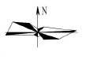
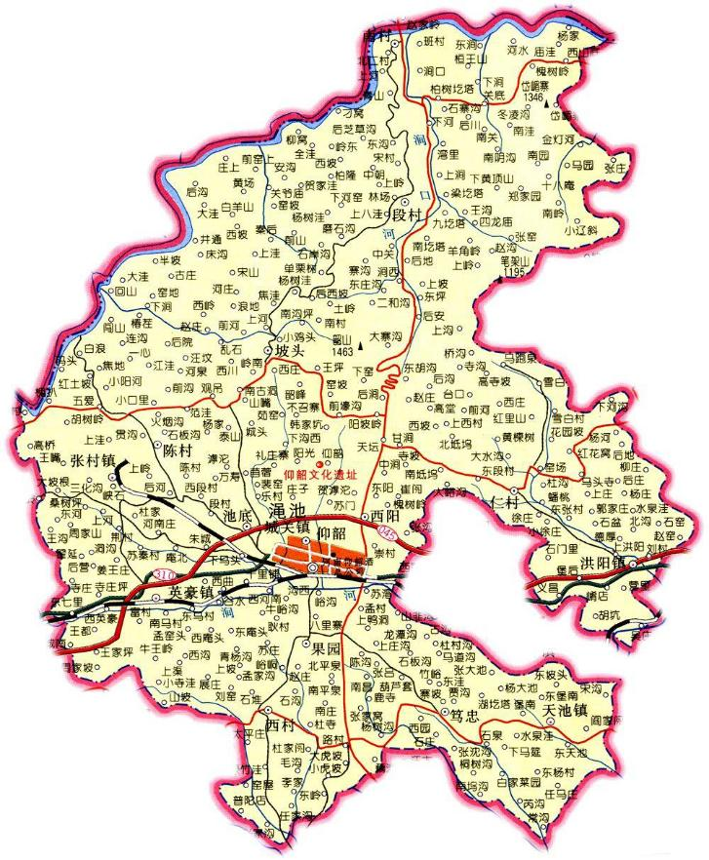
项目所在地
附图1 项目地理位置图
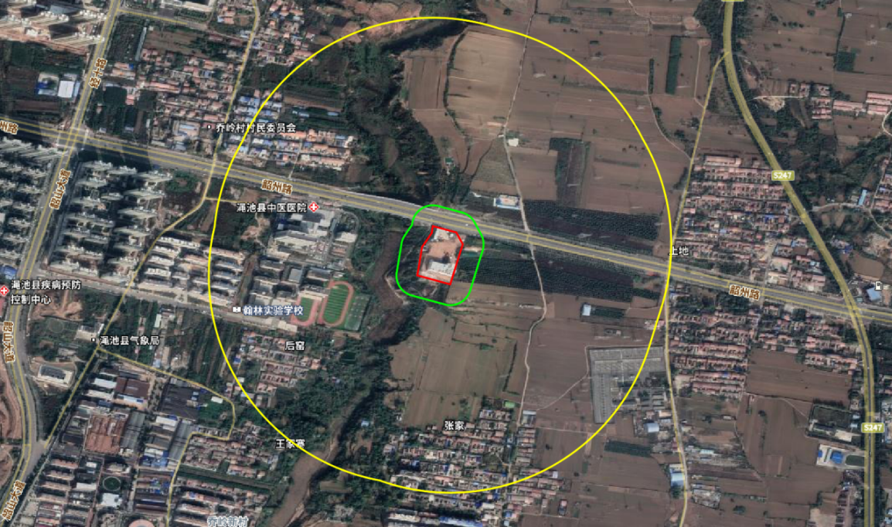
后窑
乔岭村
张家
韶泉社区
翰林实验学校
500m
0 100m
50m
附图2 项目周围概况图
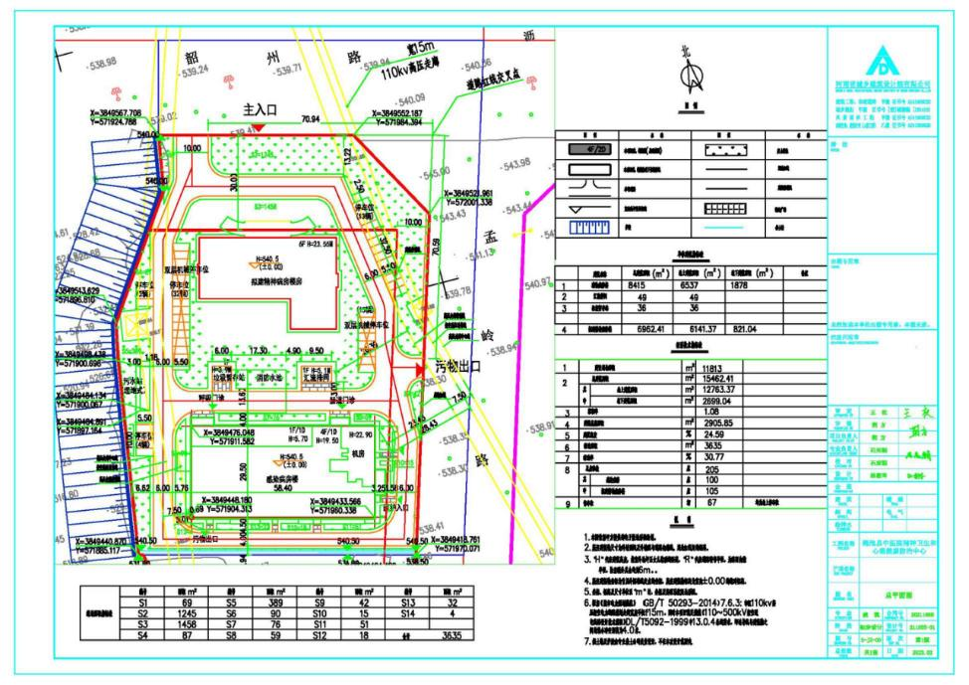
0 50m
附图3 项目总平面布置图
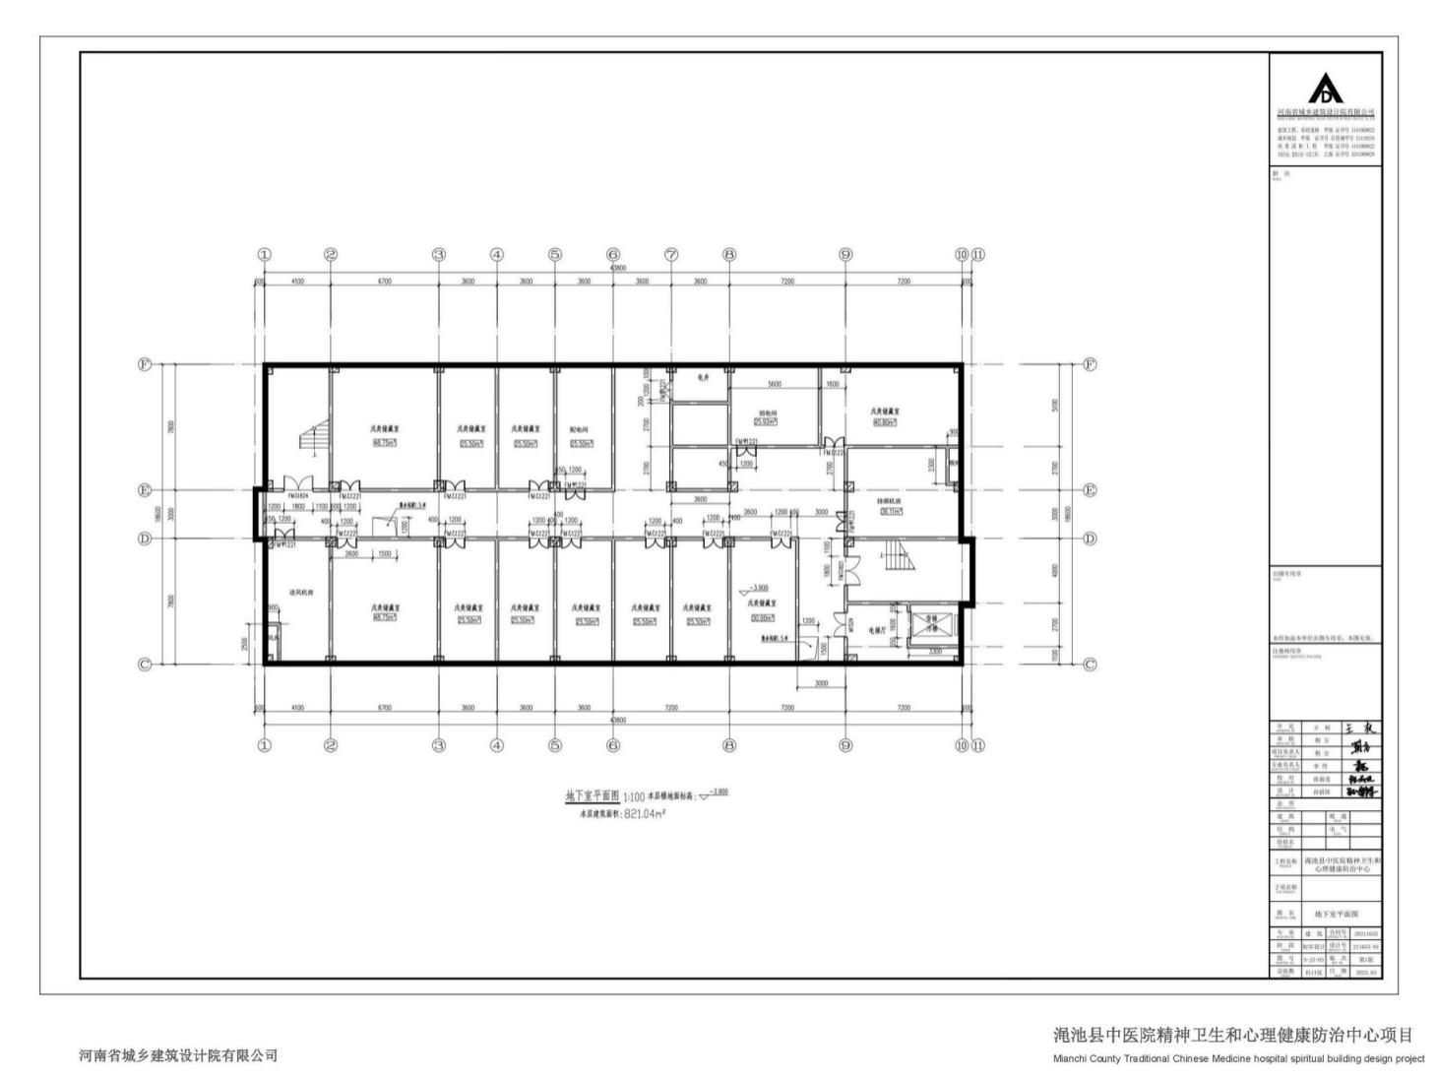
附图3-1 地下1F平面布置图

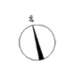
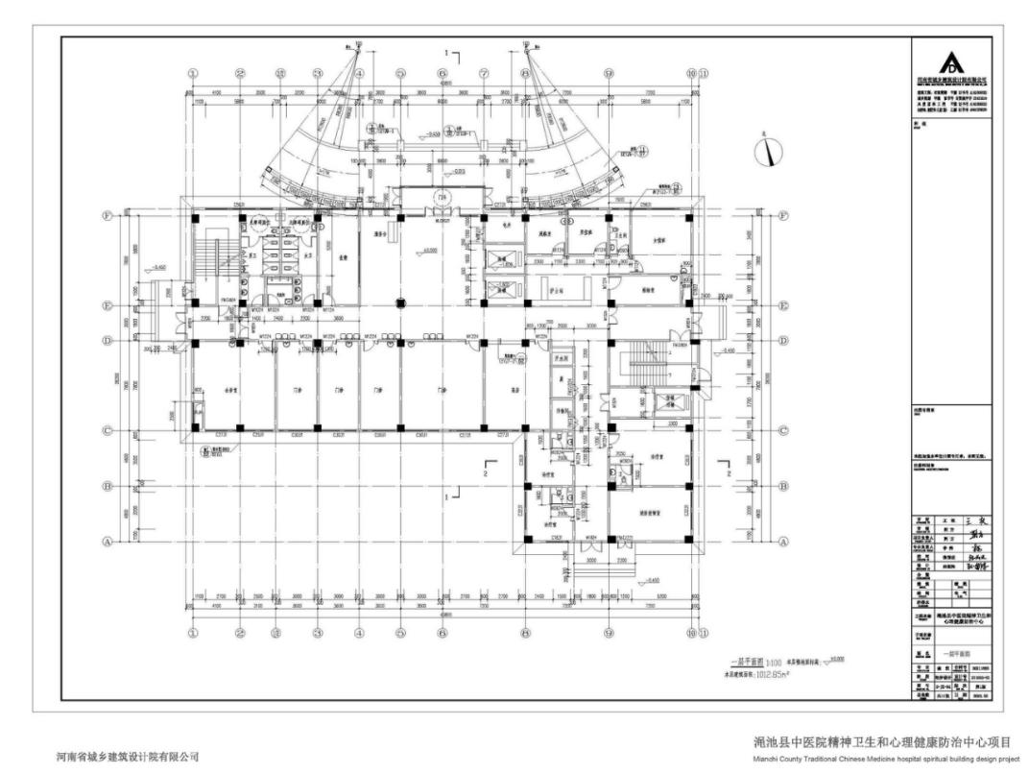
附图3-2 1F平面布置图

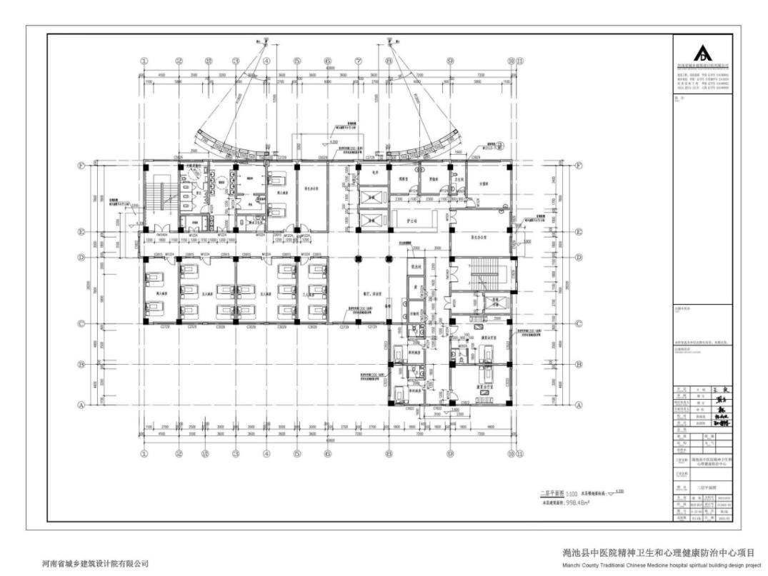
附图3-3 2F平面布置图
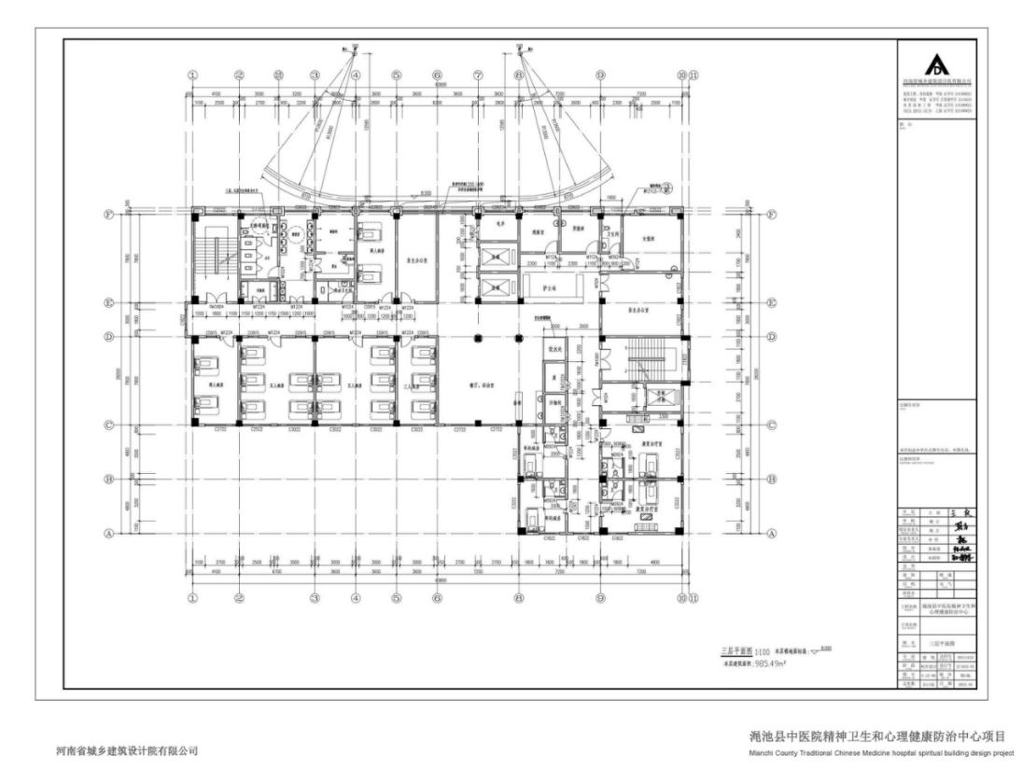
附图3-4 3F平面布置图
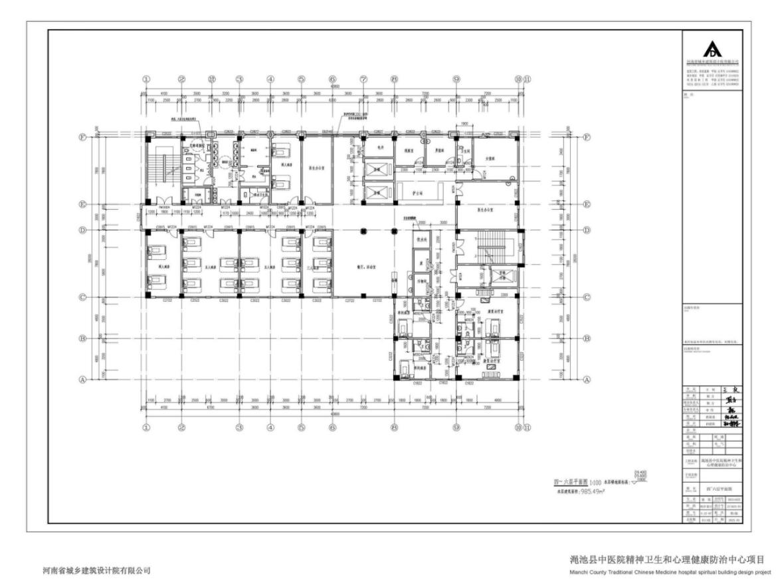
附图3-5 4F~6F平面布置图

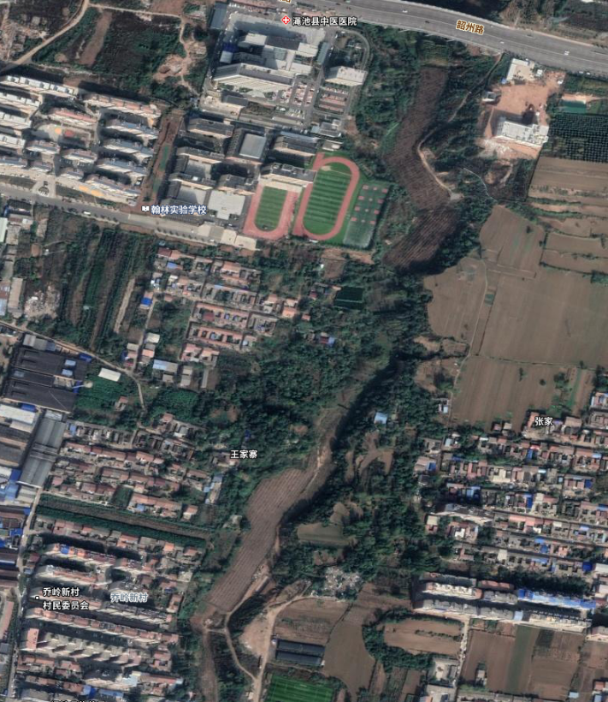
扩建项目
图 例：
环境空气监测点
725m
附图4 项目现状监测布点图

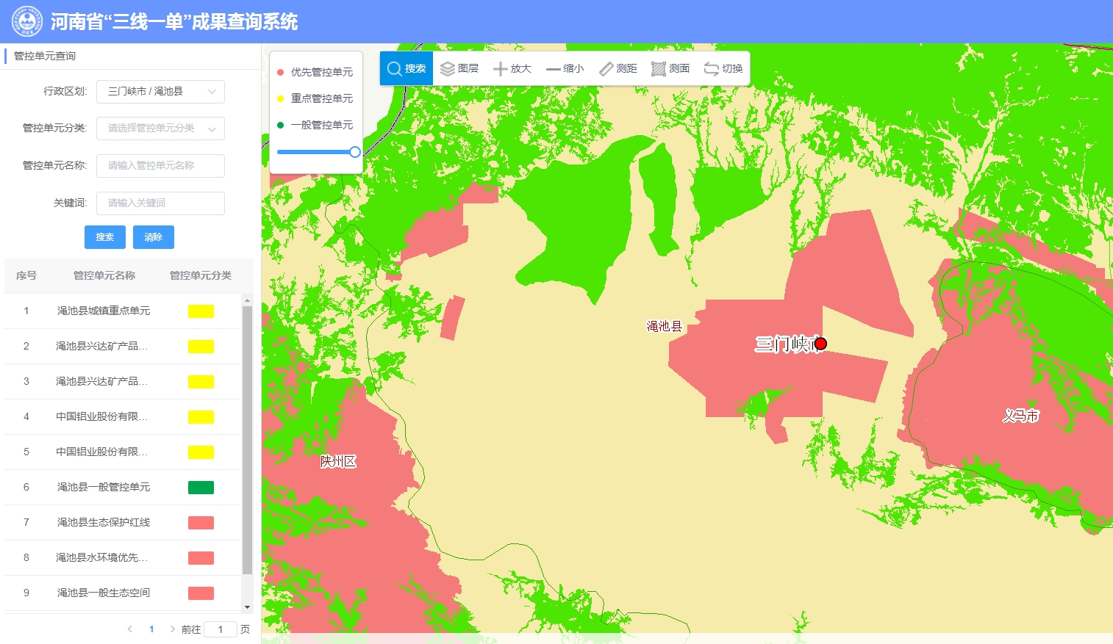
项目位置
附图5 河南省“三线一单”成果查询结果图

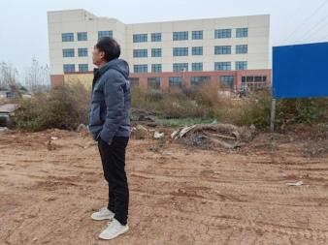 | 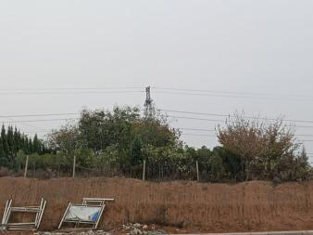
1.项目场地现状 | 2.项目东侧 绿化树林
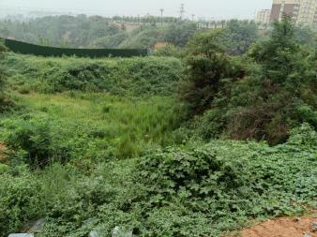 | 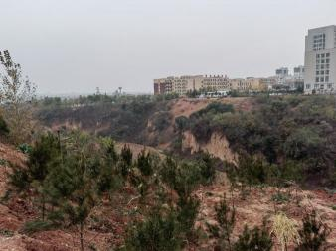
3.项目南侧 空地 | 4.项目西侧 荒沟
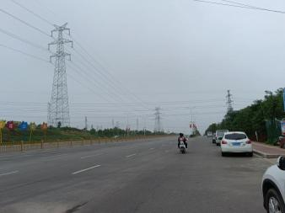 | 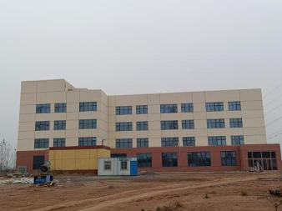
5.项目北侧 韶州路 | 6.在建项目
附图6 现状照片

附件1：委托书
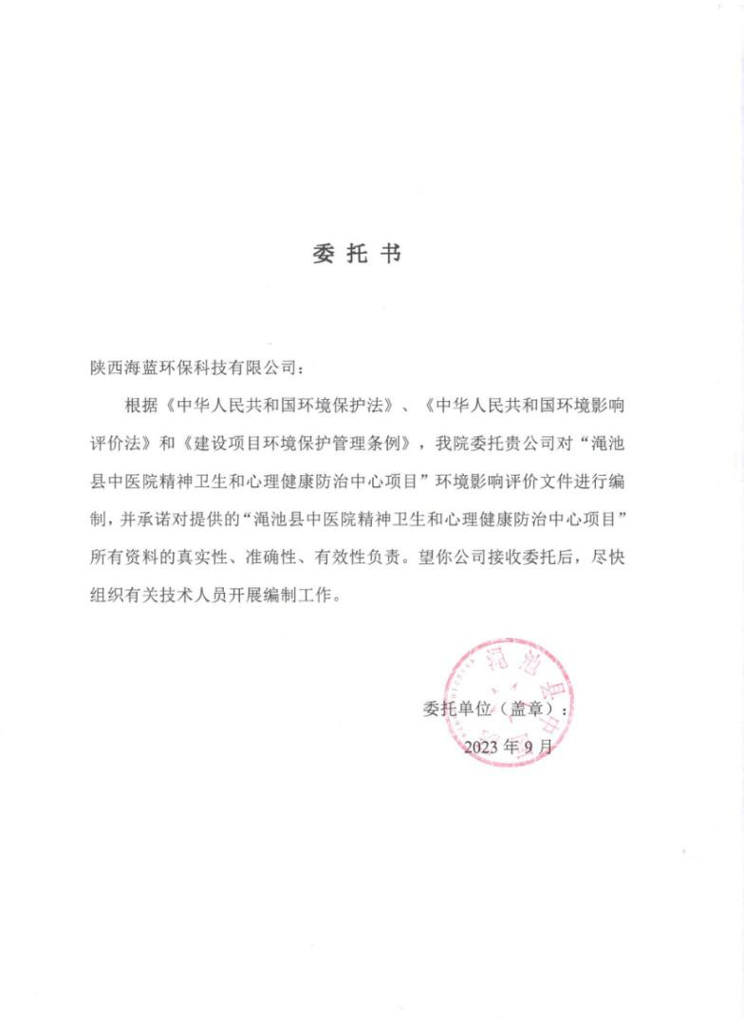

委 托 书

陕西海蓝环保科技有限公司：
根据《中华人民共和国环境保护法》、《中华人民共和国环境影响评价法》和《建设项目环境保护管理条例》，我院委托贵公司对“渑池县中医院精神卫生和心理健康防治中心项目”环境影响评价文件进行编制，并承诺对提供的“渑池县中医院精神卫生和心理健康防治中心项目”所有资料的真实性、准确性、有效性负责。望你公司接收委托后，尽快组织有关技术人员开展编制工作。

委托单位（盖章）：
2023年9月
附件2：可研报告批复

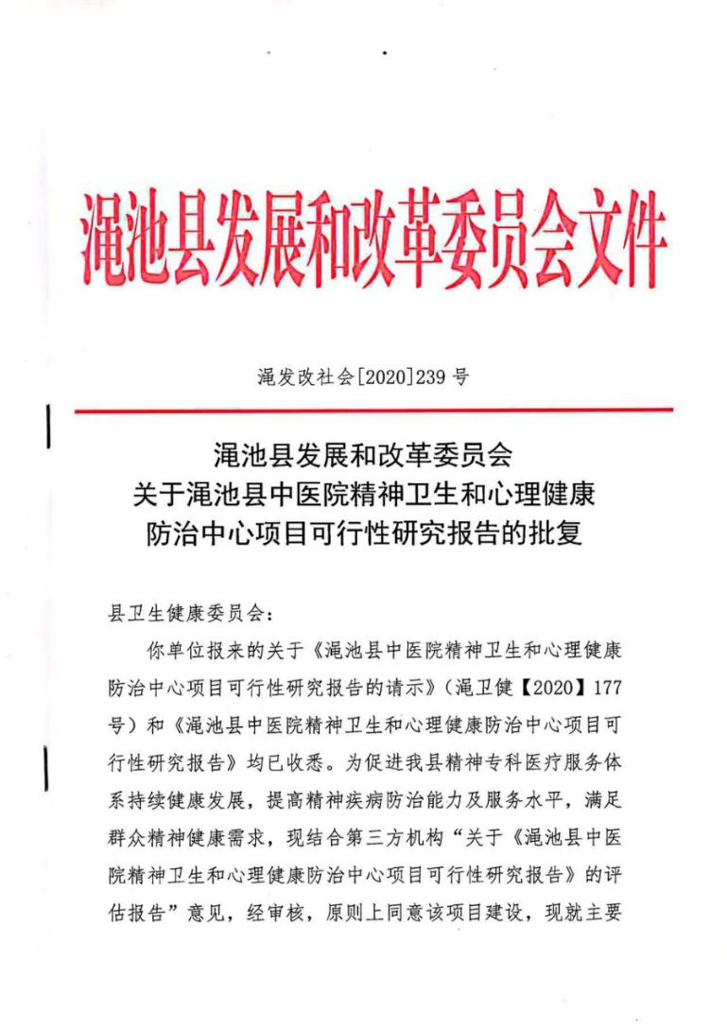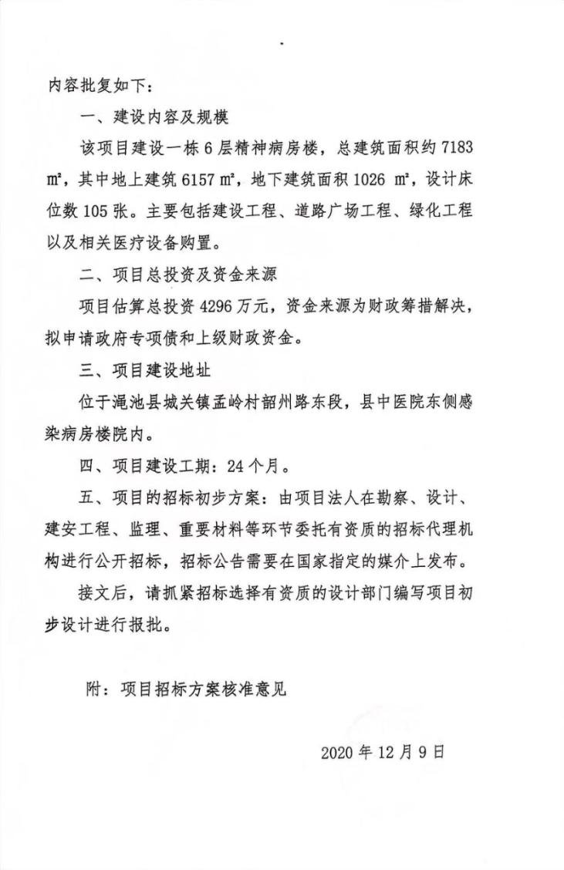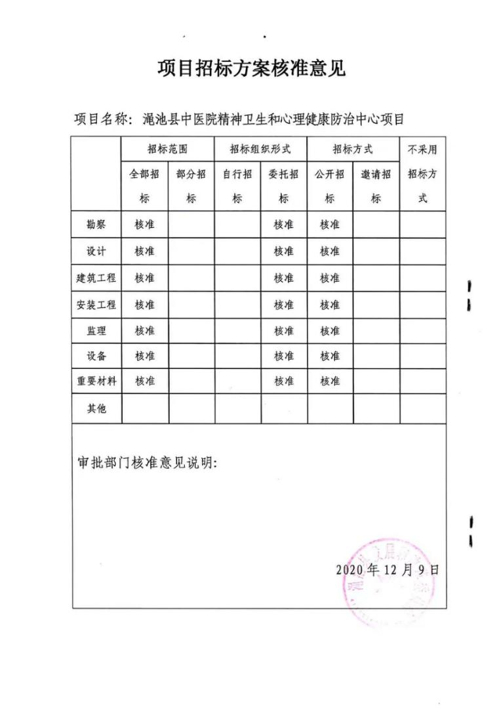
附件3：建设用地批复

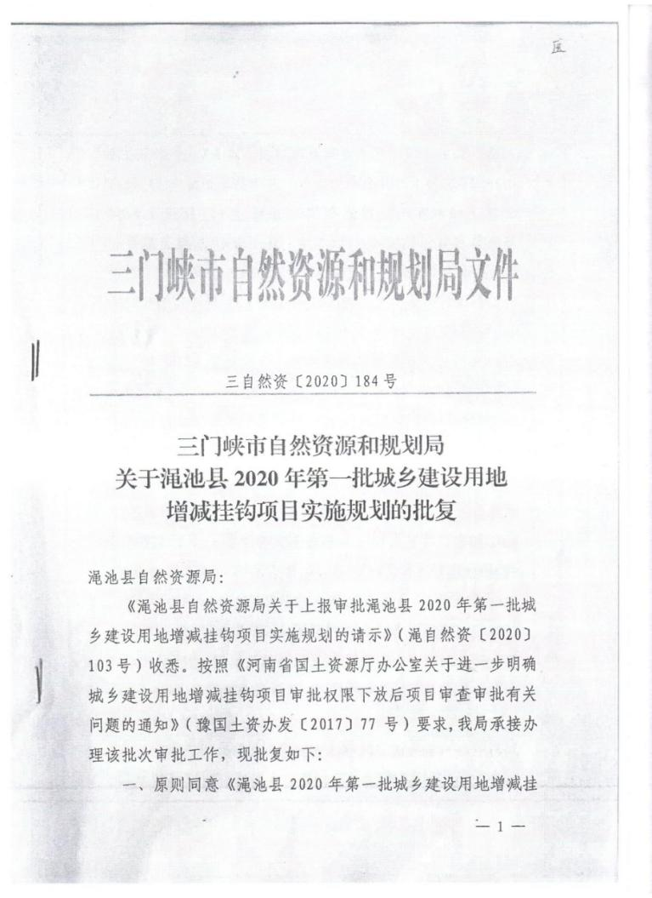
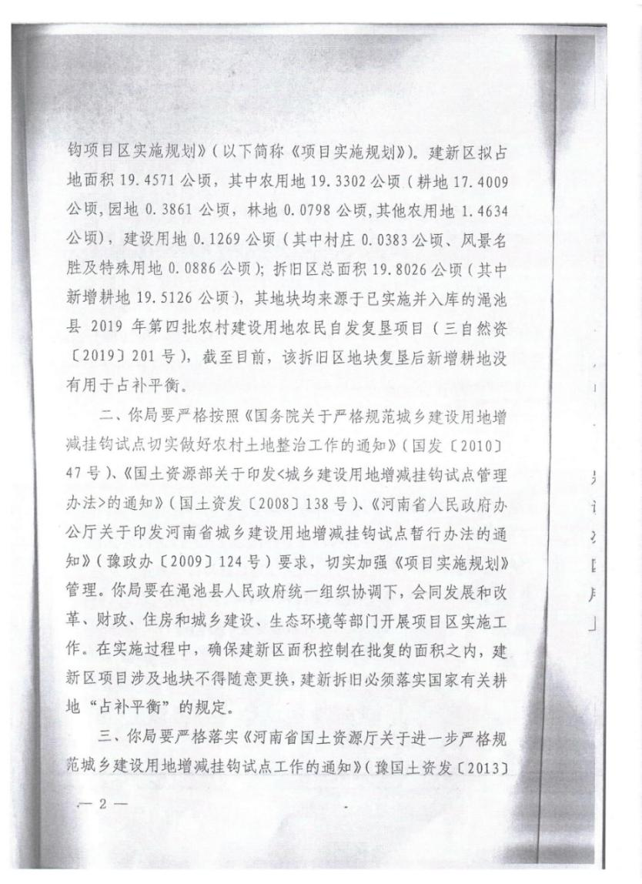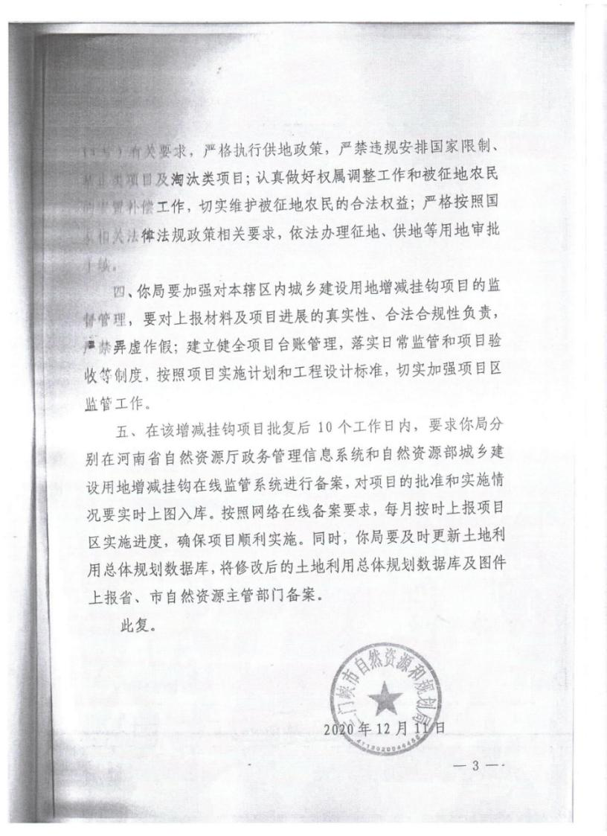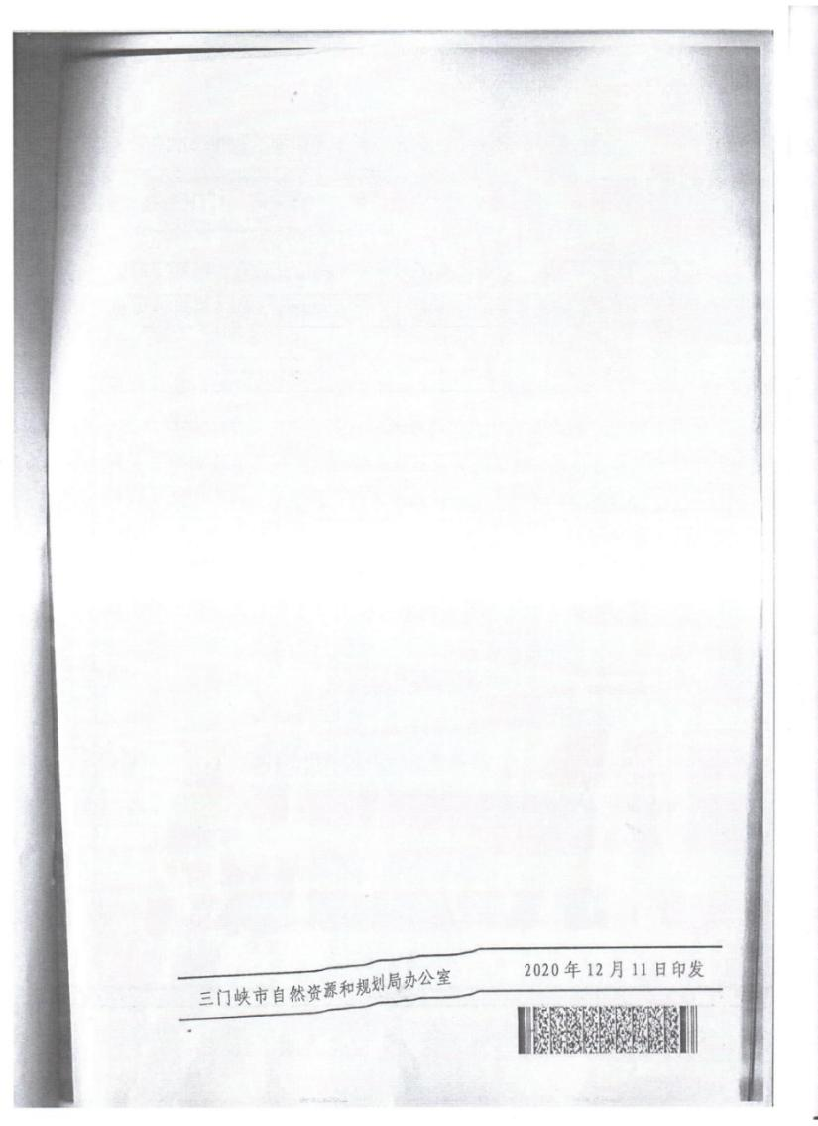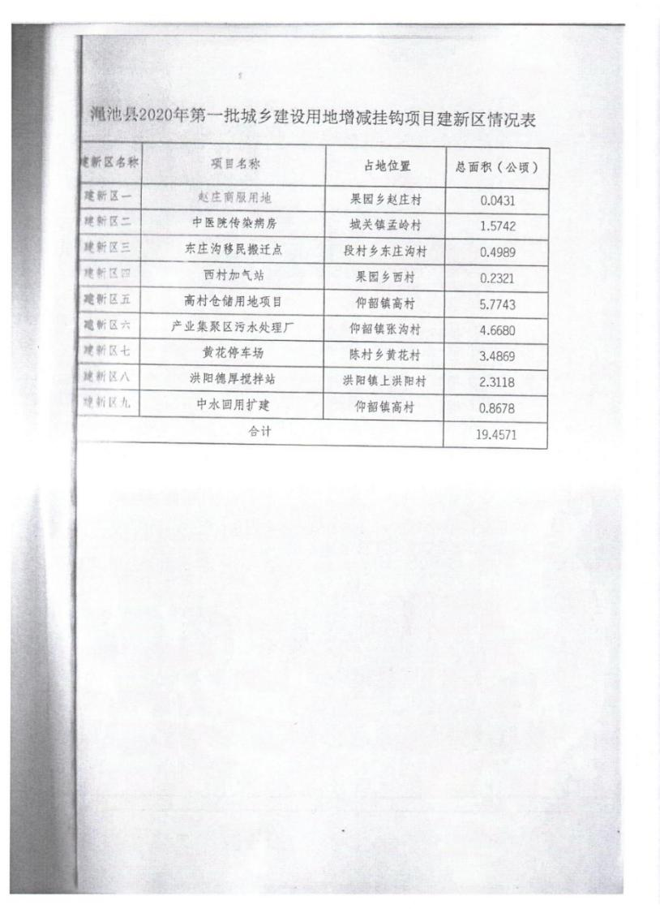

附件4：现有工程及在建工程环保手续
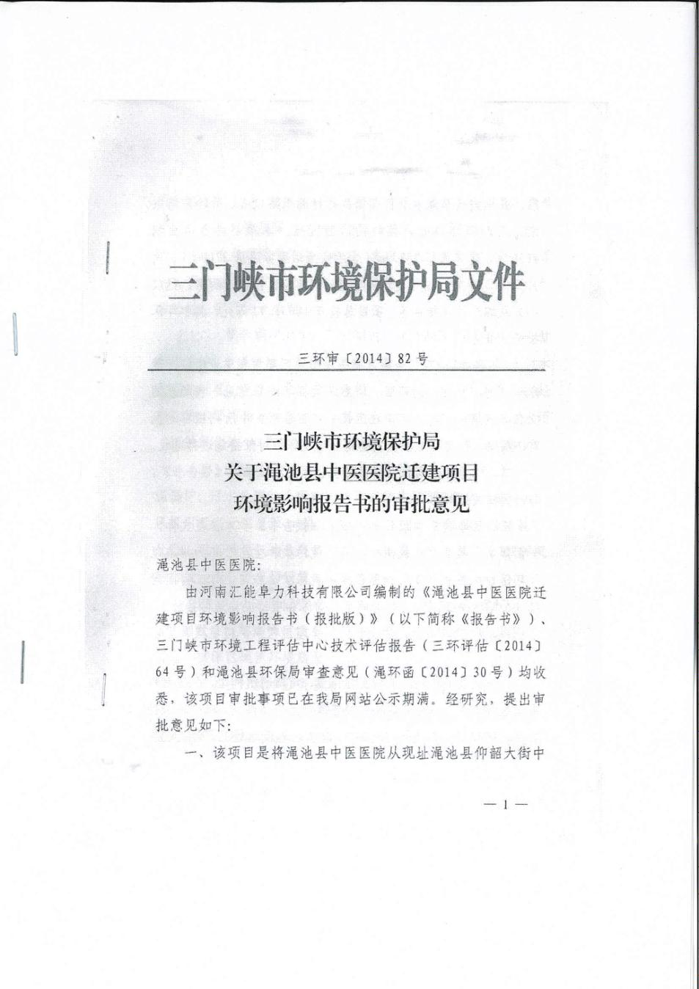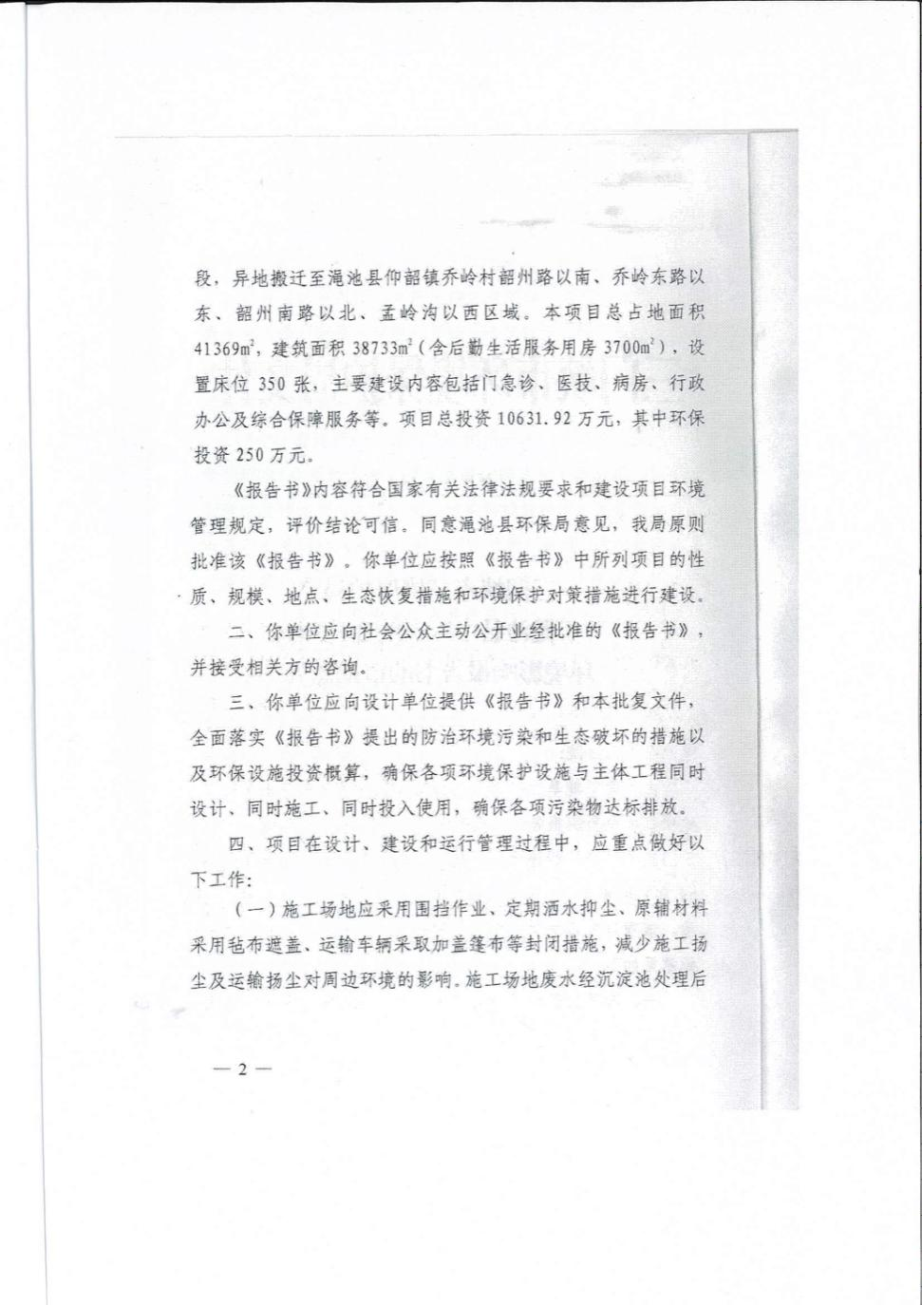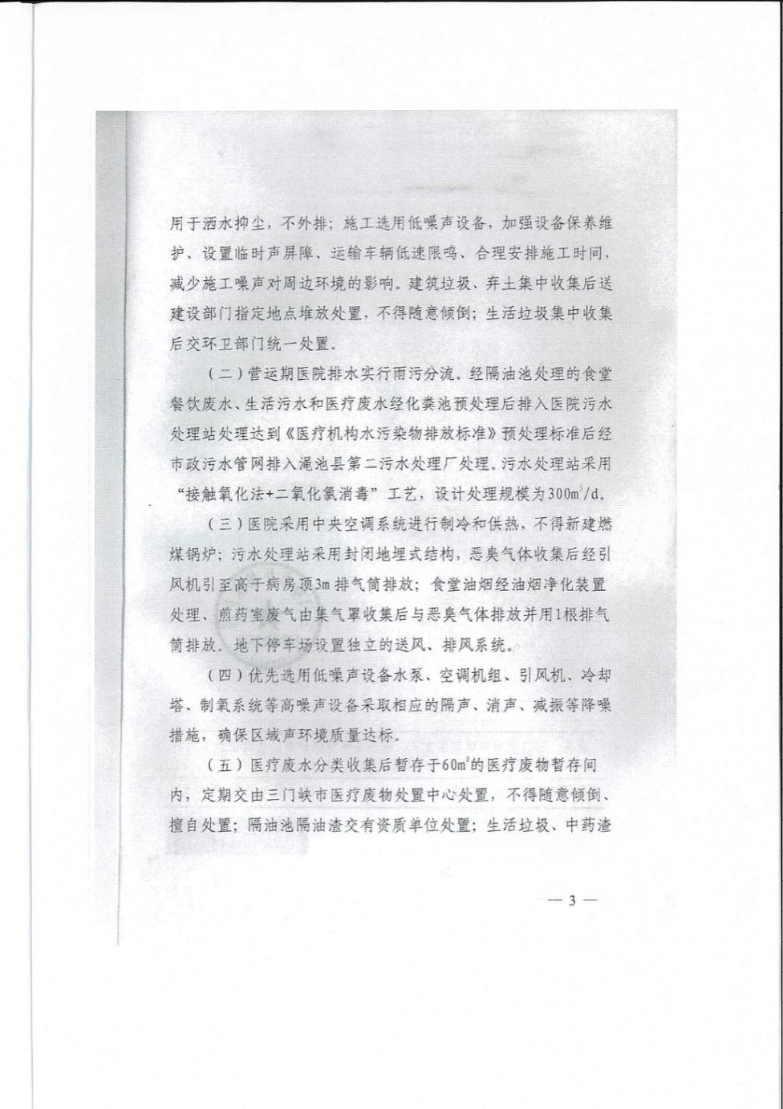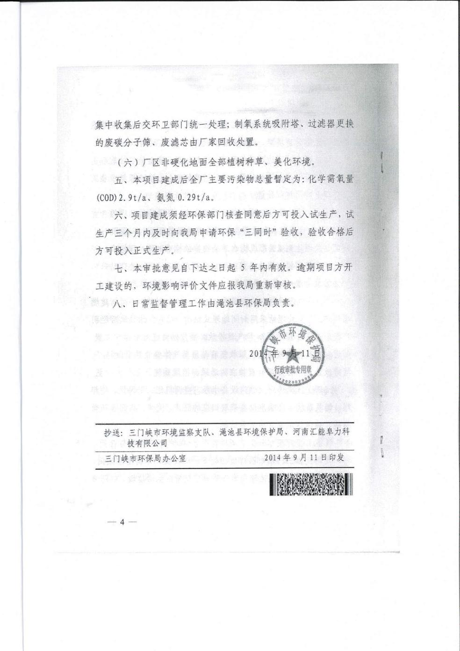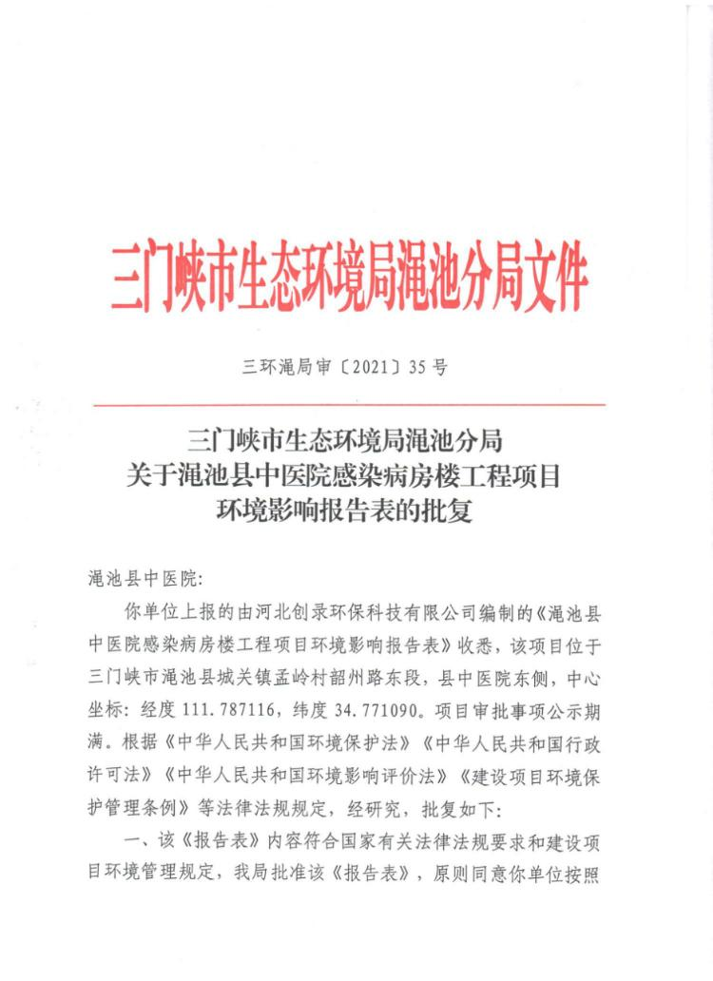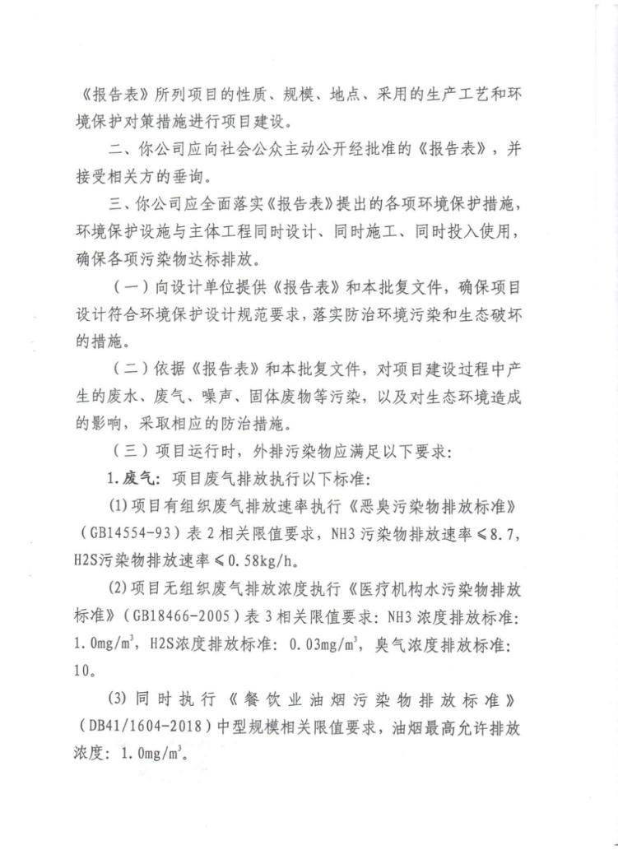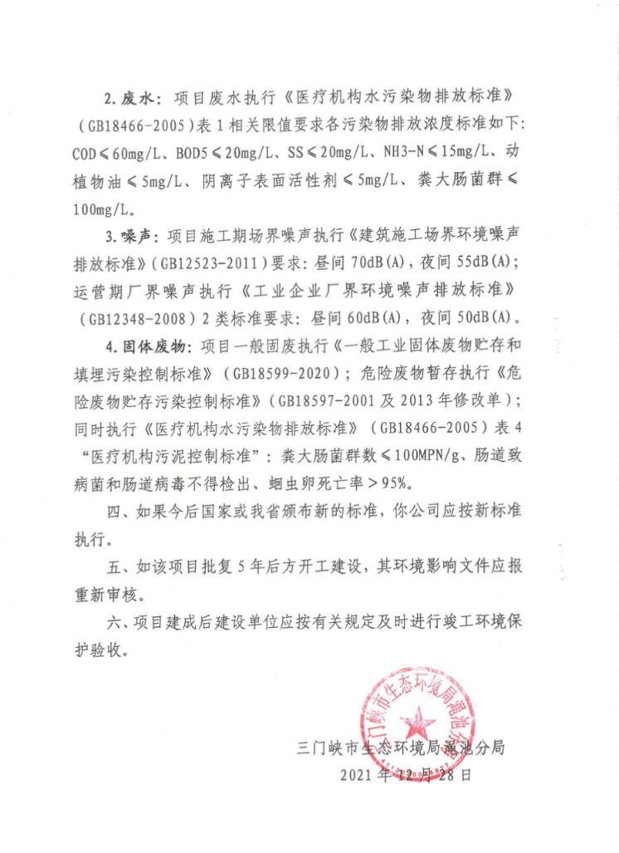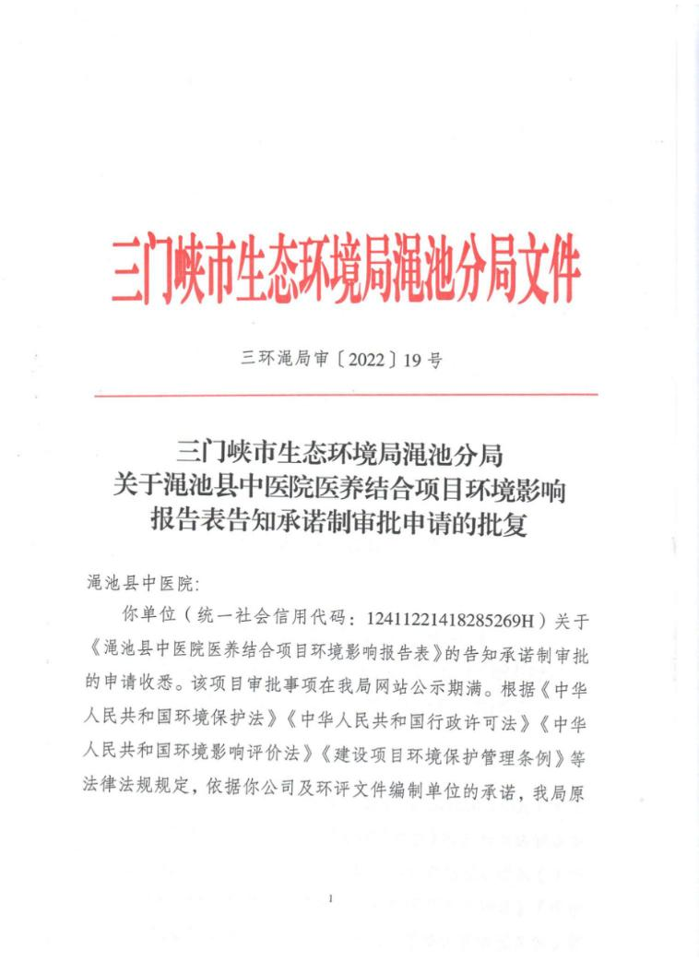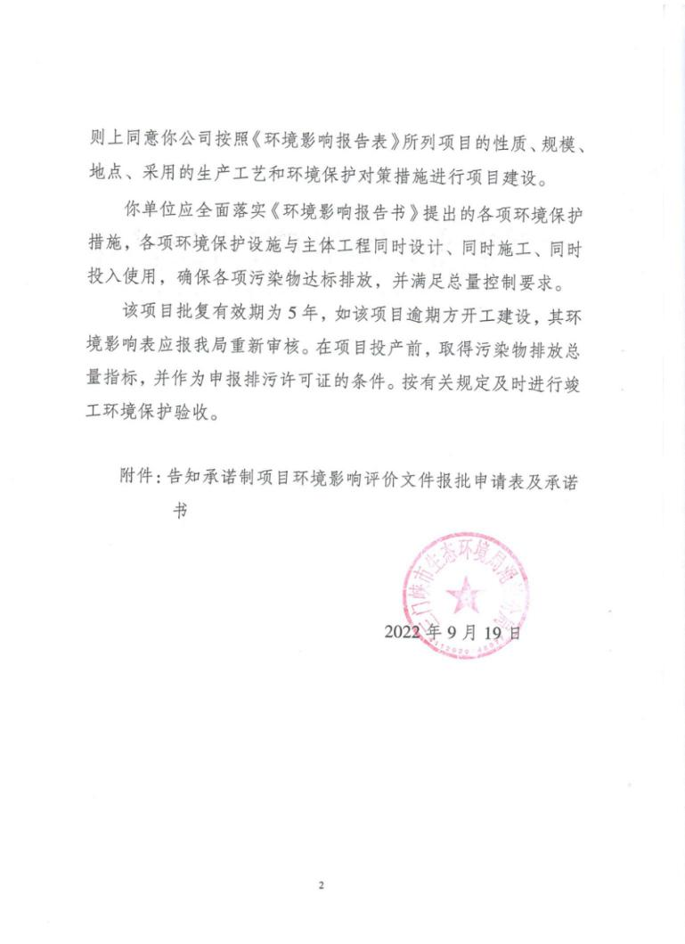
附件5：排污许可证
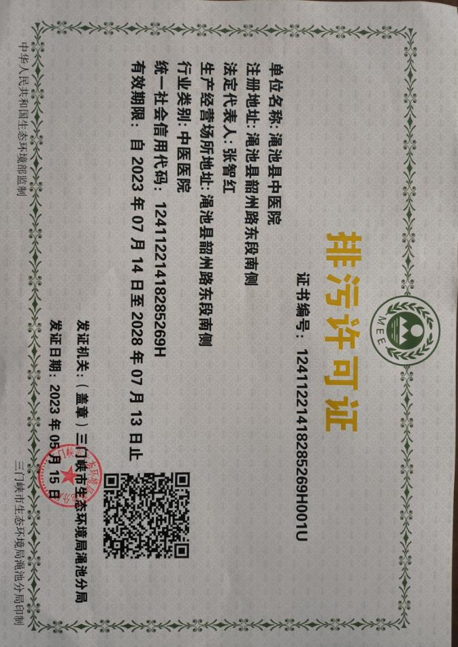

附件6：监测报告
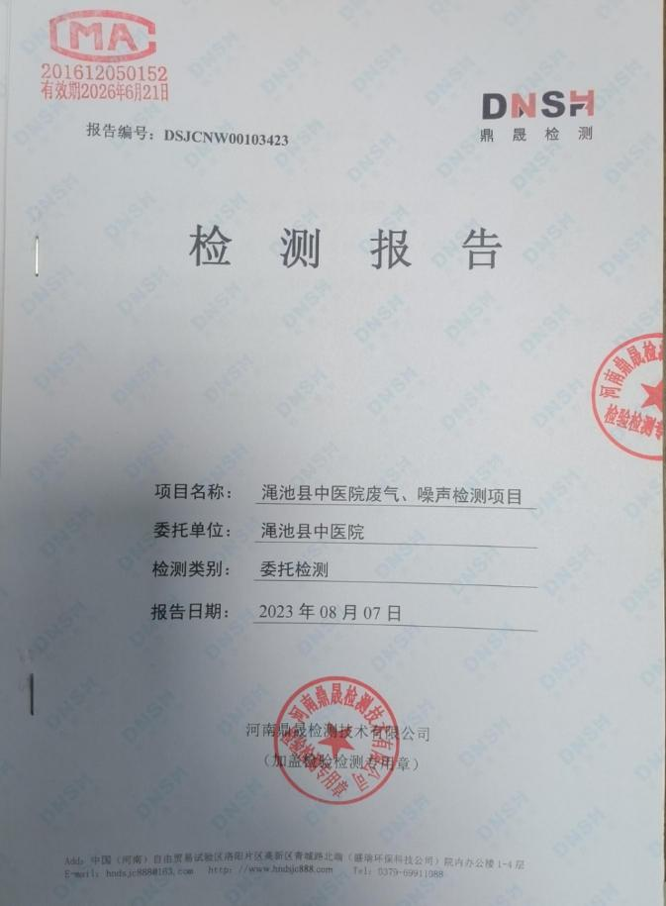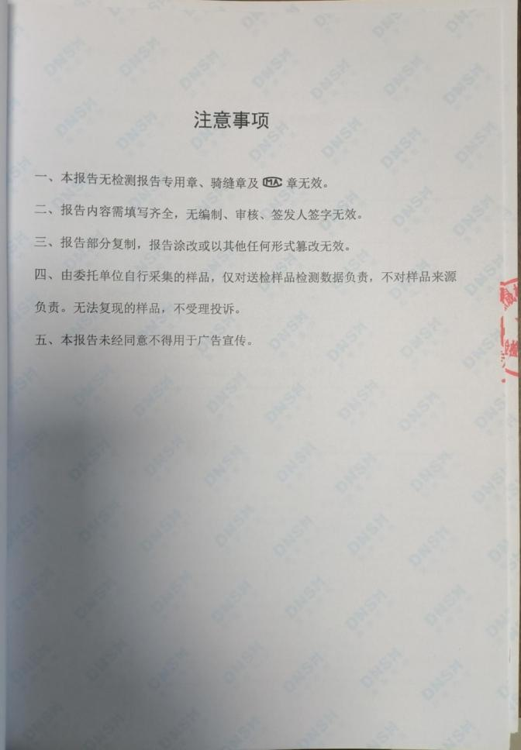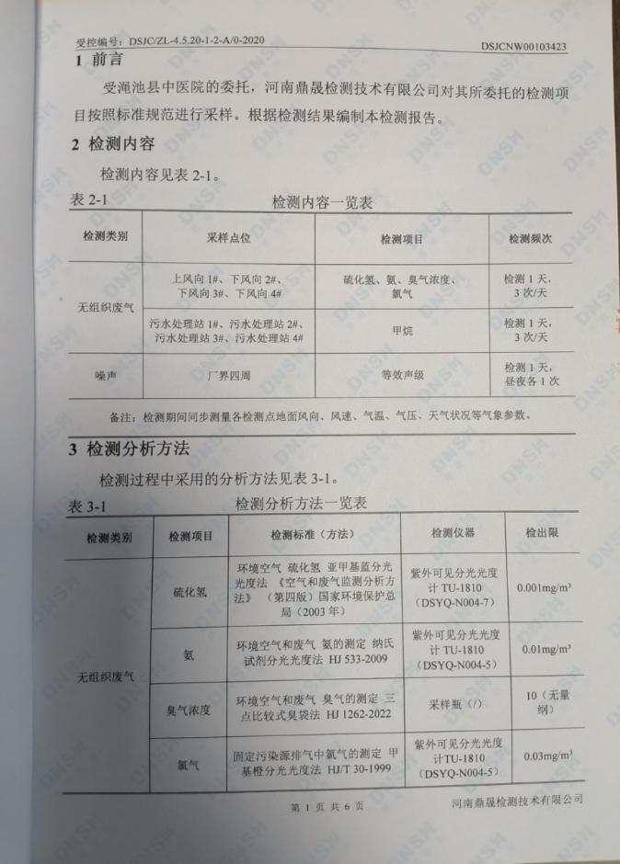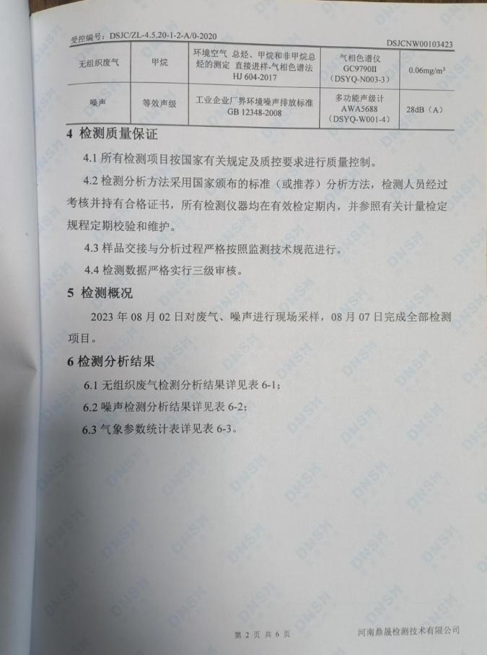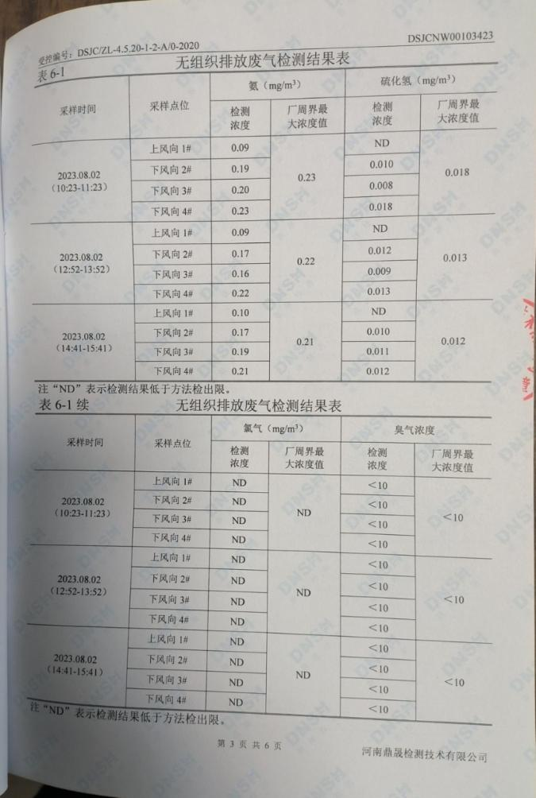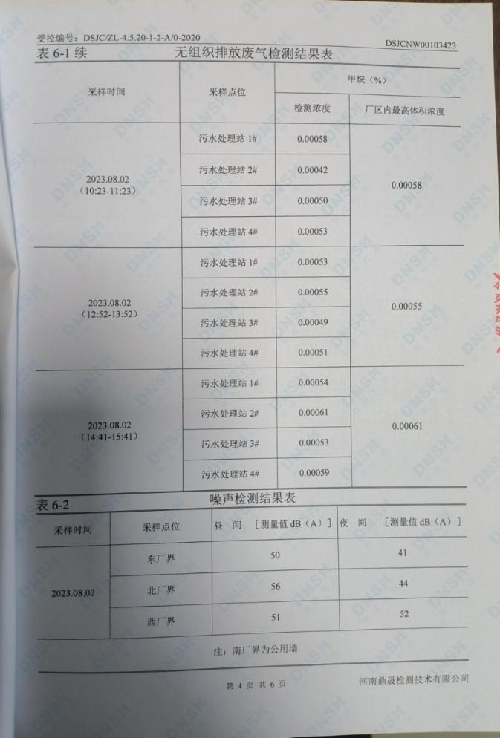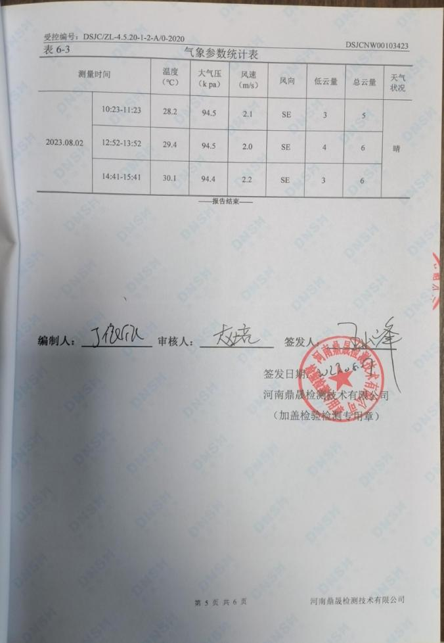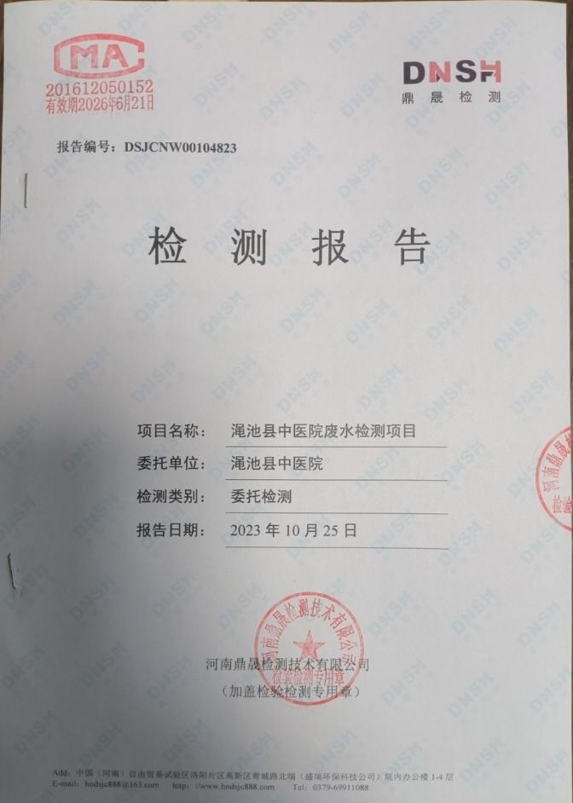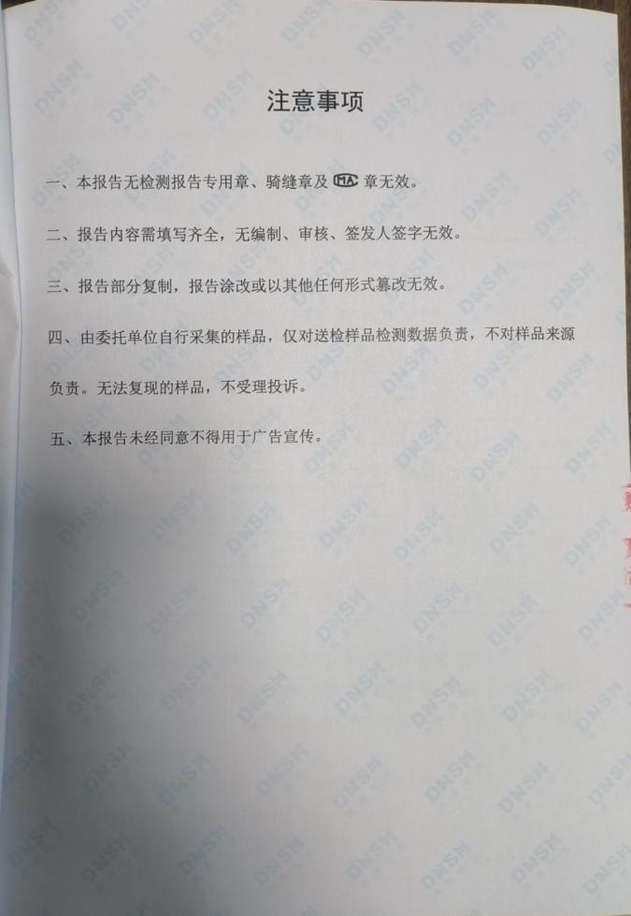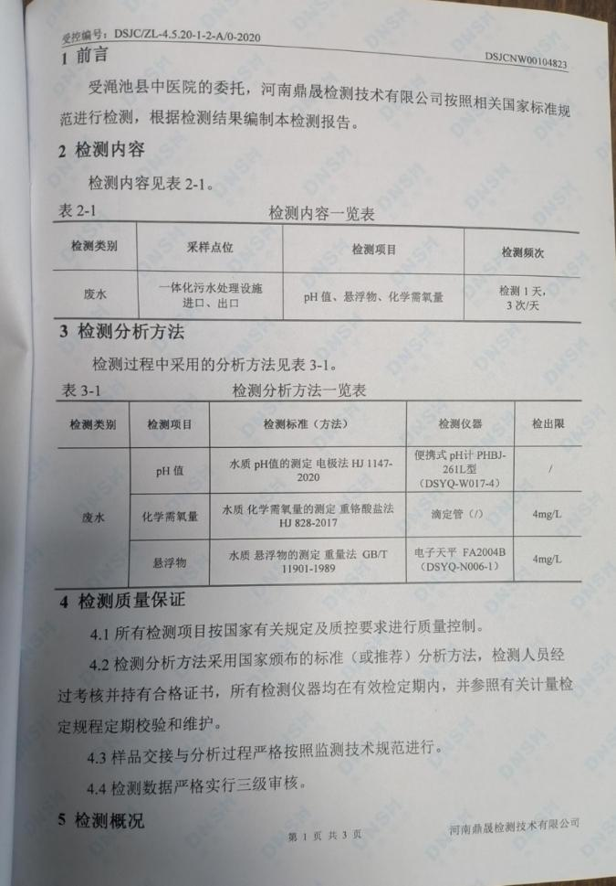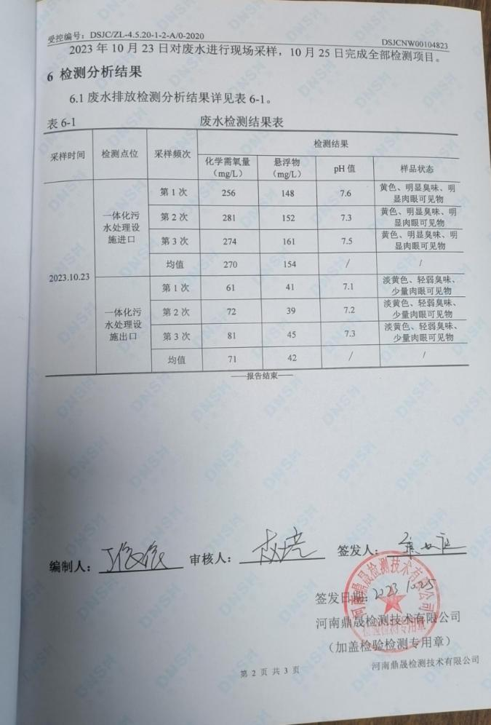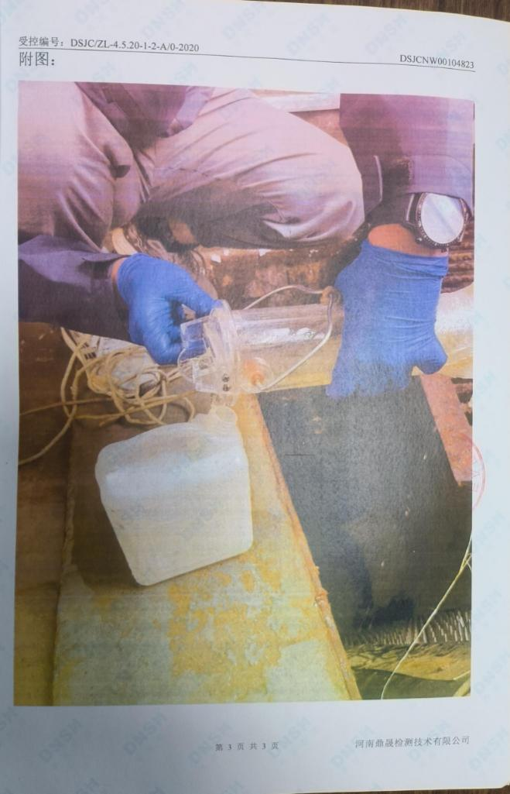
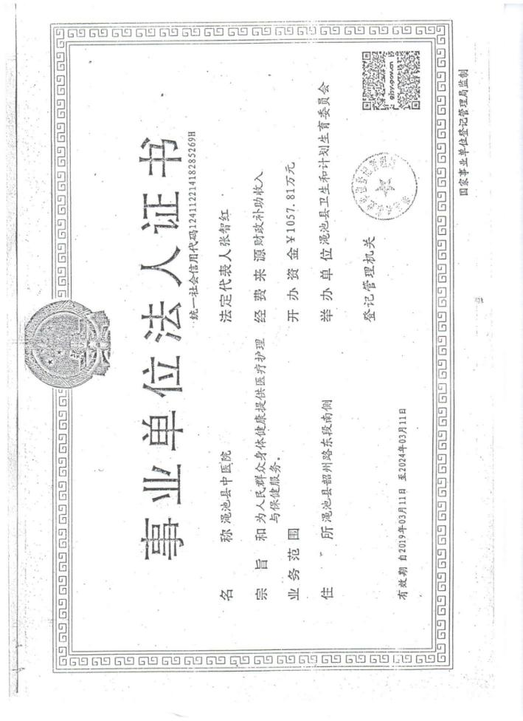
附件7：事业单位法人证书

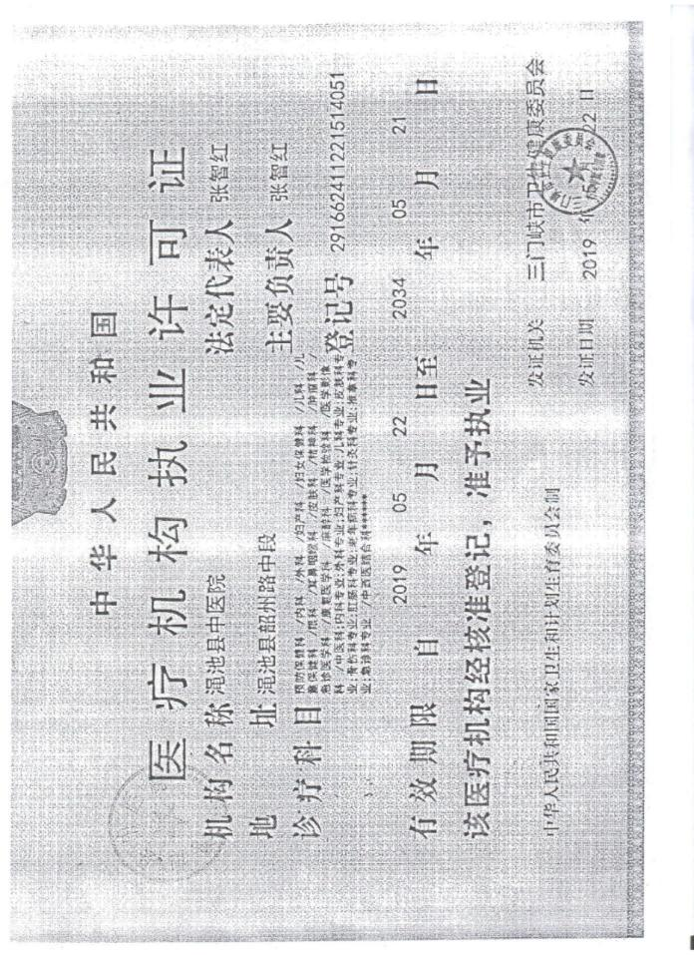
附件8：医疗机构执业许可证

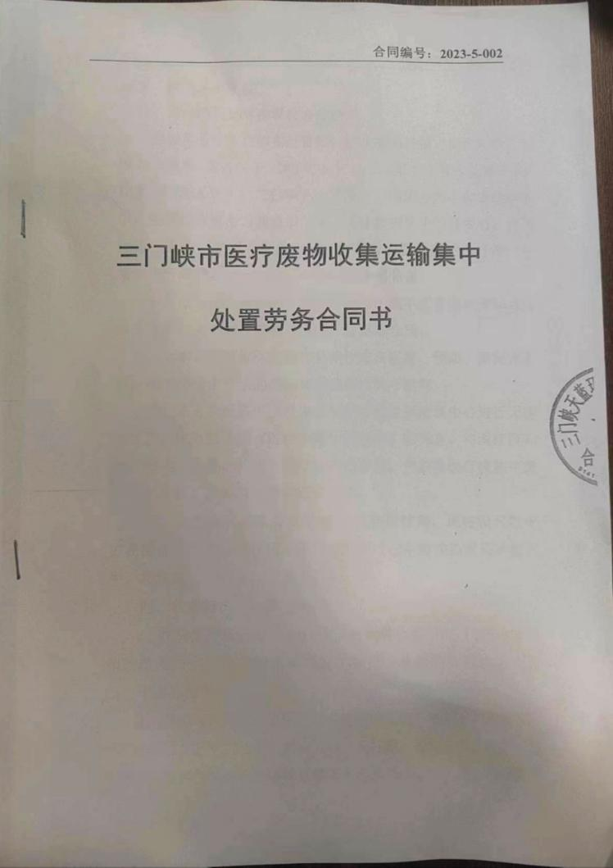
附件9：医疗废物收集运输集中处置劳务合同书
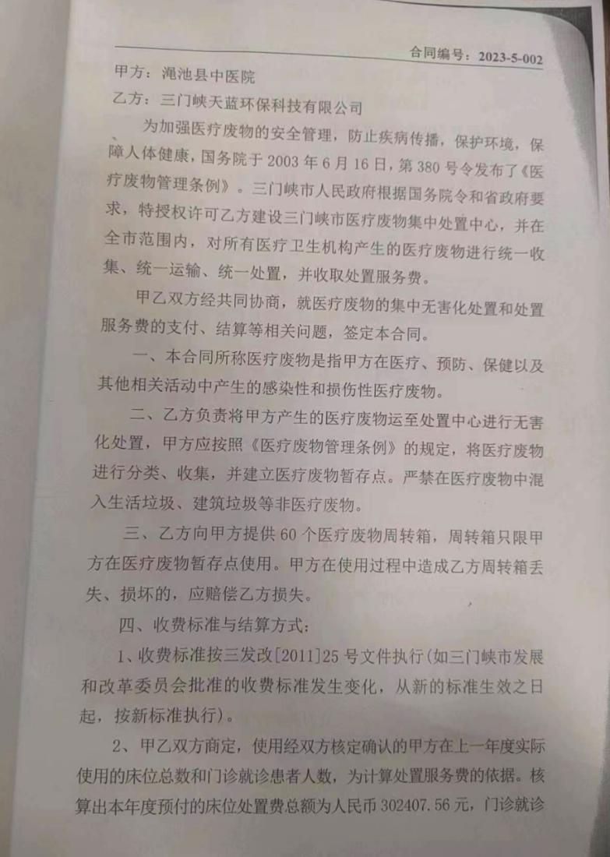
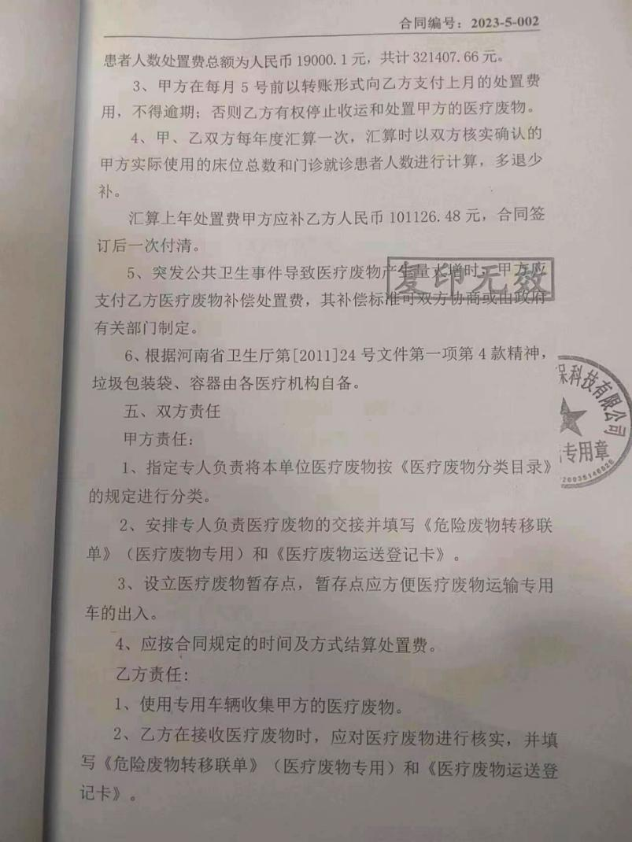
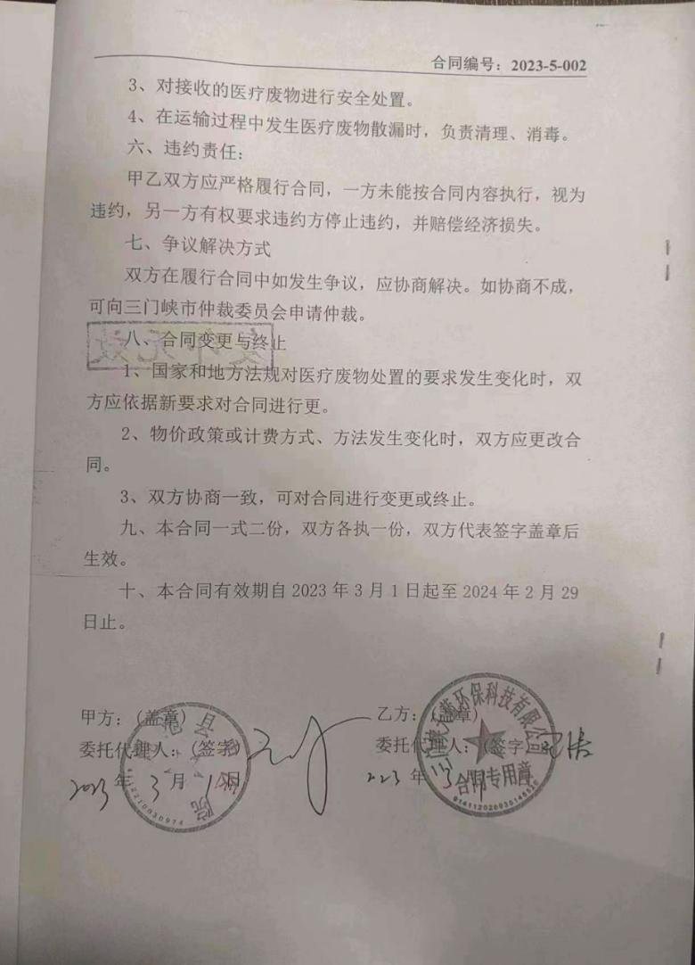
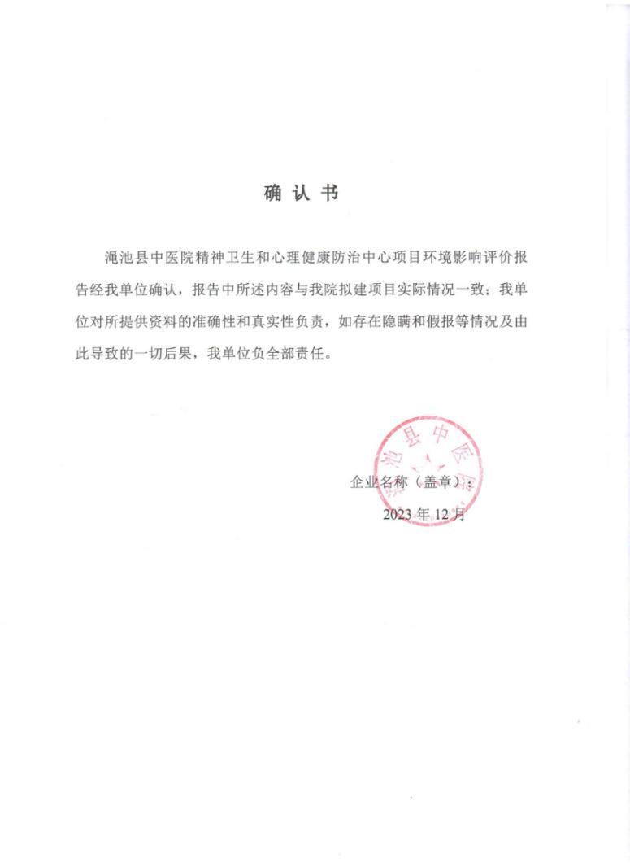
附件10：确认书

确 认 书

渑池县中医院精神卫生和心理健康防治中心项目环境影响评价报告经我单位确认，报告中所述内容与我院拟建项目实际情况一致；我单位对所提供资料的准确性和真实性负责，如存在隐瞒和假报等情况及由此导致的一切后果，我单位负全部责任。

企业名称（盖章）：
2023年12月

